TỔNG LIÊN ĐOÀN LAO ĐỘNG VIỆT NAM
TRƯỜNG ĐẠI HỌC TÔN ĐỨC THẮNG
KHOA CÔNG NGHỆ THÔNG TIN


ĐỒ ÁN CUỐI KỲ
MÔN LẬP TRÌNH WEB VÀ ỨNG DỤNG
GYMFINDER
HỆ THỐNG TÌM KIẾM VÀ ĐÁNH GIÁ
PHÒNG TẬP VÀ HUẤN LUYỆN VIÊN CÁ NHÂN
TẠI TP. HỒ CHÍ MINH
Người hướng dẫn: ThS. Dzoan Xuân Thanh
Người thực hiện:
Phan Phạm Thùy Vân – 52400254
Nguyễn Ngọc Kim Lợi - 52400211
Lớp: 503073 Nhóm: 02
THÀNH PHỐ HỒ CHÍ MINH, NĂM 2026

TỔNG LIÊN ĐOÀN LAO ĐỘNG VIỆT NAM
TRƯỜNG ĐẠI HỌC TÔN ĐỨC THẮNG
KHOA CÔNG NGHỆ THÔNG TIN

ĐỒ ÁN CUỐI KỲ
MÔN LẬP TRÌNH WEB VÀ ỨNG DỤNG
GYMFINDER
HỆ THỐNG TÌM KIẾM VÀ ĐÁNH GIÁ
PHÒNG TẬP VÀ HUẤN LUYỆN VIÊN CÁ NHÂN
TẠI TP. HỒ CHÍ MINH
Người hướng dẫn: ThS. Dzoan Xuân Thanh
Người thực hiện:
Phan Phạm Thùy Vân - 52400254
Nguyễn Ngọc Kim Lợi - 52400211
Lớp: 503073 Nhóm: 02
THÀNH PHỐ HỒ CHÍ MINH, NĂM 2026

LỜI CẢM ƠN
Chúng em xin bày tỏ lòng biết ơn sâu sắc đến Trường Đại học Tôn Đức Thắng và Khoa Công Nghệ Thông Tin, nơi đã tạo điều kiện để chúng em tiếp cận và học hỏi từ những kiến thức thực tiễn và chuyên sâu. Đây không chỉ là nơi cung cấp nền tảng tri thức mà còn là môi trường giúp chúng em rèn luyện tư duy, kỹ năng và bản lĩnh để sẵn sàng đối mặt với những thách thức trong học tập.
Chúng em cũng xin bày tỏ lòng biết ơn sâu sắc tới ThS. Dzoan Xuân Thanh, giảng viên bộ môn “Lập trình Web và Ứng dụng”, người đã tận tình giảng dạy, truyền đạt những kiến thức chuyên sâu và bổ ích, tạo nền tảng vững chắc cho chúng em trong quá trình thực hiện đồ án và viết báo cáo.
Chúng em nhận thức rằng, dù đã cố gắng hoàn thành tốt nhất có thể, báo cáo đồ án vẫn khó tránh khỏi những sai sót và hạn chế. Vì vậy, chúng em rất mong nhận được những ý kiến đóng góp từ thầy và các thầy cô trong Khoa Công Nghệ Thông Tin để có thể cải thiện và phát triển hơn trong tương lai.
Cuối cùng, chúng em xin gửi lời tri ân chân thành đến toàn thể quý thầy cô trong Khoa Công Nghệ Thông Tin và Ban Giám hiệu nhà trường. Chúng em kính chúc thầy cô dồi dào sức khỏe, niềm vui và tiếp tục giữ ngọn lửa nhiệt huyết trong sự nghiệp giảng dạy.
TP. Hồ Chí Minh, ngày … tháng … năm 2026
Nhóm thực hiện
Vân Lợi
Phan Phạm Thùy Vân Nguyễn Ngọc Kim Lợi

CÔNG TRÌNH ĐƯỢC HOÀN THÀNH
TẠI TRƯỜNG ĐẠI HỌC TÔN ĐỨC THẮNG
Tôi xin cam đoan đây là công trình nghiên cứu của nhóm và được sự hướng dẫn khoa học của ThS. Dzoan Xuân Thanh. Các nội dung nghiên cứu, kết quả trong đề tài này là trung thực và chưa công bố dưới bất kỳ hình thức nào trước đây. Những số liệu trong các bảng biểu phục vụ cho việc phân tích, nhận xét, đánh giá được chính tác giả thu thập từ các nguồn khác nhau có ghi rõ trong phần tài liệu tham khảo.
Ngoài ra, trong Dự án còn sử dụng một số nhận xét, đánh giá cũng như số liệu của các tác giả khác, cơ quan tổ chức khác đều có trích dẫn và chú thích nguồn gốc.
Nếu phát hiện có bất kỳ sự gian lận nào tôi xin hoàn toàn chịu trách nhiệm về nội dung Dự án của mình. Trường Đại học Tôn Đức Thắng không liên quan đến những vi phạm tác quyền, bản quyền do tôi gây ra trong quá trình thực hiện (nếu có).
TP. Hồ Chí Minh, ngày … tháng … năm 2026
Tác giả
(Ký tên và ghi rõ họ tên)
Vân Lợi
Phan Phạm Thùy Vân Nguyễn Ngọc Kim Lợi

GYMFINDER
HỆ THỐNG TÌM KIẾM VÀ ĐÁNH GIÁ
PHÒNG TẬP & HUẤN LUYỆN VIÊN CÁ NHÂN TẠI TP. HỒ CHÍ MINH
TÓM TẮT
Người tập tại TP. Hồ Chí Minh thường phải tìm thông tin phòng tập và huấn luyện viên cá nhân (PT) từ nhiều nguồn rời rạc, khiến việc so sánh giá, tiện ích, chuyên môn và chất lượng dịch vụ trở nên khó khăn. Đề tài GYMFINDER được thực hiện nhằm tập trung thông tin phòng tập và PT trong một website tra cứu – đánh giá, hỗ trợ tìm kiếm, lọc, lưu yêu thích và gửi đánh giá có kiểm duyệt.
Hệ thống được phát triển bằng PHP thuần theo mô hình Server-Side Rendering (SSR), kết hợp Bootstrap 5 cho giao diện, cơ sở dữ liệu MySQL (triển khai local qua XAMPP; SQLite chỉ còn tuỳ chọn; bản demo online tại https://gymfinder-wed.up.railway.app trên Railway), và một số thao tác động qua REST API JSON. Backend tổ chức theo lớp bootstrap/auth, repositories (truy vấn PDO) và resources (nghiệp vụ).
Kết quả, hệ thống hỗ trợ ba vai trò Guest / User / Admin với các chức năng cốt lõi: đăng ký – đăng nhập – quên mật khẩu OTP email; tìm kiếm/lọc phòng tập và PT; yêu thích; đánh giá có kiểm duyệt; quản trị soft-hide và khóa tài khoản; cùng Trợ lý AI gợi ý phòng tập/PT (Groq LLM, grounding trên CSDL, widget trang chủ và trang /ai/chat; Guest giữ lịch sử theo tab (sessionStorage, dùng chung widget ↔ /ai/chat); User đăng nhập mirror PHP session và lưu phiên vào bảng ai_chat_sessions).

MỤC LỤC
Table of Contents
DANH MỤC HÌNH VẼ 7
DANH MỤC BẢNG BIỂU 8
DANH MỤC CÁC CHỮ VIẾT TẮT 9
BẢNG PHÂN CÔNG NHÓM 9
CHƯƠNG 1. GIỚI THIỆU 11
1.1. Đặt vấn đề 11
1.2. Mục tiêu đề tài 12
1.3. Đối tượng, phạm vi và phương pháp nghiên cứu 12
1.3.1. Đối tượng nghiên cứu 12
1.3.2. Phạm vi nghiên cứu 13
1.3.3. Phương pháp nghiên cứu 13
1.4. Quy trình nghiệp vụ hệ thống 14
CHƯƠNG 2. CƠ SỞ LÝ THUYẾT 17
2.1. Mô hình kiến trúc ứng dụng 17
2.2. Các công nghệ – kỹ thuật sử dụng 18
2.2.1. Ngôn ngữ lập trình PHP 18
2.2.2. Hệ quản trị cơ sở dữ liệu MySQL 18
2.2.3. Bootstrap và giao diện phía trình duyệt 18
2.2.4. XAMPP 18
2.2.5. Trợ lý AI (Groq API) 19
2.3. Các khái niệm bảo mật liên quan 19
CHƯƠNG 3. PHÂN TÍCH THIẾT KẾ 20
3.1. Thiết kế sơ đồ UML 20
3.1.1. Use Case Diagram 20
3.1.2. Activity Diagram 21
3.1.3. Sequence Diagram 21
3.2. Thiết kế cơ sở dữ liệu 21
3.2.1. Sơ đồ ERD 21
3.2.2. Đặc tả các bảng dữ liệu 21
CHƯƠNG 4. HIỆN THỰC HỆ THỐNG 21
4.1. Cấu trúc thư mục 21
4.2. Cơ chế điều hướng và khởi tạo 21
4.3. Hiện thực cơ sở dữ liệu 21
4.4. Xử lý các nghiệp vụ cốt lõi 21
4.4.1. Xác thực và ghi nhớ đăng nhập 21
4.4.2. Quên mật khẩu OTP 21
4.4.3. Tìm kiếm / lọc 21
4.4.4. Yêu thích 21
4.4.5. Đánh giá và kiểm duyệt 21
4.4.6. Soft-hide và khóa tài khoản 21
4.4.7. Trợ lý AI gợi ý phòng tập / PT 21
4.5. Phân quyền hệ thống 21
4.6. Các cơ chế bảo mật 21
CHƯƠNG 5. KẾT QUẢ ĐẠT ĐƯỢC 21
5.1. Trang chủ 21
5.2. Auth 21
5.3. Gym/Phòng tập 21
5.4. PT/Huấn Luyện Viên 21
5.5. Yêu thích / hồ sơ 21
5.6. Đánh giá 21
5.7. Admin Dashboard 21
5.8. Quản lý gym/PT 21
5.9. Duyệt review / khóa user / thêm Admin 21
5.10. Responsive 21
5.11. Trợ lý AI 21
5.12. Trang pháp lý và hỗ trợ người dùng 21
5.13. Chuyển ngôn ngữ VI/EN 21
CHƯƠNG 6. KẾT LUẬN 21
6.1. Tổng kết quá trình thực hiện 21
6.2. Kết quả đạt được 21
6.3. Hạn chế 21
6.4. Hướng phát triển 21
TÀI LIỆU THAM KHẢO 21
PHỤ LỤC 21
Phụ lục A. Môi trường và phạm vi kiểm thử 21
Phụ lục B. Chiến lược kiểm thử và tiêu chí đánh giá 21
Phụ lục C. Ca kiểm thử đại diện và kết quả thực thi 21
Phụ lục D. Tổng hợp kết quả các vòng kiểm thử 21
Phụ lục E. Đối chiếu giao diện Chương 5 21

DANH MỤC HÌNH VẼ

DANH MỤC BẢNG BIỂU

DANH MỤC CÁC CHỮ VIẾT TẮT
Viết tắt | Giải thích
PT / HLV | Personal Trainer – Huấn luyện viên cá nhân
SSR | Server-Side Rendering
API | Application Programming Interface
REST | Representational State Transfer
PDO | PHP Data Objects
CSRF | Cross-Site Request Forgery
OTP | One-Time Password
UML | Unified Modeling Language
ERD | Entity Relationship Diagram
SQL | Structured Query Language
XAMPP | Apache + MySQL + PHP (+ perl) — bộ môi trường phát triển web local
MySQL | Hệ quản trị cơ sở dữ liệu quan hệ (RDBMS) — CSDL mặc định của hệ thống
SQLite | CSDL dạng file — tuỳ chọn khi không dùng MySQL

BẢNG PHÂN CÔNG NHÓM
Bảng 1: Nhiệm vụ của từng thành viên và mức độ hoàn thành
Ghi chú tiến độ: Chương 1–6 đã hoàn thành nội dung trong báo cáo. Phân công theo Bảng 1 (mục BẢNG PHÂN CÔNG NHÓM): Vân phụ trách phân tích UML phía người dùng/AI, phần Frontend–AI ở Chương 4–5 và chuyển ngôn ngữ VI/EN; Lợi phụ trách Sequence/ERD/CSDL, hiện thực Backend–bảo mật, đăng nhập/đăng ký Google và Admin Portal. Chi tiết kiểm thử thực tế được trình bày tại PHỤ LỤC.

Họ và tên | MSSV | Nhiệm vụ | Mức độ hoàn thành
Phan Phạm Thùy Vân | 52400254 | PM/điều phối; phân tích & Frontend; Trợ lý AI; chuyển ngôn ngữ VI/EN. Báo cáo: Chương 1–2 (đã xong); Ch.3: Use Case + Activity (Guest/User/AI); Ch.4: cấu trúc góc FE, nút VI/EN + mục 4.4.7 AI; Ch.5: | Ch.1–2: 100%  Ch.3–6: 100% (đã hoàn thành)
Nguyễn Ngọc Kim Lợi | 52400211 | Backend, API, nghiệp vụ; Cơ sở dữ liệu; đăng nhập/đăng ký Google. Báo cáo: Chương 1–2 (đã xong, hỗ trợ MySQL/XAMPP/bảo mật); Ch.3: Sequence + ERD + đặc tả bảng; Ch.4: 4.2–4.4.6, 4.5, 4.6 (router, CSDL, nghiệp vụ BE, phân quyền, bảo mật) và OAuth Google trên trang đăng nhập/đăng ký; Ch.6 | Ch.1–2: 100%  Ch.3–6: 100% (đã hoàn thành)

CHƯƠNG 1. GIỚI THIỆU

1.1. Đặt vấn đề
Trong thời đại chuyển đổi số, nhu cầu chăm sóc sức khỏe và luyện tập thể thao tại các đô thị lớn như TP. Hồ Chí Minh ngày càng tăng. Người tập không chỉ tìm một địa điểm có máy móc, mà còn muốn so sánh khu vực, mức giá, loại hình (gym, yoga, boxing, …), tiện ích đi kèm và chất lượng dịch vụ phản ánh qua đánh giá thực tế. Song song đó, nhiều người quan tâm đến huấn luyện viên cá nhân (PT) với chuyên môn, kinh nghiệm và mức phí phù hợp mục tiêu cá nhân.
Trong thực tế, thông tin phòng tập và PT thường phân tán trên mạng xã hội, trang review rời rạc hoặc kênh quảng cáo của từng cơ sở. Người dùng phải tự tổng hợp, đối chiếu thủ công giữa nhiều nguồn khác nhau. Cách làm này dễ dẫn đến thông tin không đồng nhất, khó lọc theo tiêu chí thực tế (quận/huyện, khoảng giá, tiện ích, chuyên môn, điểm đánh giá) và khó theo dõi những nơi đã quan tâm hay đóng góp nhận xét một cách có kiểm soát.
Trên thị trường đã có các nền tảng đặt lịch, thanh toán hoặc bản đồ dịch vụ thể thao. Tuy nhiên, không phải người dùng nào cũng cần một hệ thống giao dịch phức tạp ngay từ đầu; nhiều người trước hết chỉ cần một kênh tra cứu – so sánh – đánh giá tập trung, rồi tự liên hệ cơ sở qua thông tin công bố. Đồng thời, việc tự xây dựng một website trong phạm vi đồ án giúp nhóm chủ động về phạm vi chức năng, dữ liệu mẫu tại TP.HCM và các yêu cầu học thuật (phân quyền, kiểm duyệt nội dung, bảo mật cơ bản).
Vì vậy, việc xây dựng một website tập trung thông tin phòng tập và PT tại TP. Hồ Chí Minh là cần thiết. Hệ thống hỗ trợ tìm kiếm, lọc, sắp xếp; cho phép người dùng đã đăng nhập lưu yêu thích và gửi đánh giá có kiểm duyệt; cung cấp khu vực quản trị để duy trì danh mục, ẩn/hiện nội dung và khóa tài khoản khi cần; đồng thời bổ sung Trợ lý AI gợi ý dựa trên catalog đang hoạt động trong CSDL. Định hướng sản phẩm là website tra cứu và đánh giá — không phải nền tảng đặt lịch hay thanh toán.
Từ những lý do trên, nhóm lựa chọn đề tài GYMFINDER — Hệ thống tìm kiếm và đánh giá phòng tập & huấn luyện viên cá nhân tại TP. Hồ Chí Minh. Thông qua đề tài, hệ thống được kỳ vọng giúp người dùng tiếp cận thông tin thống nhất hơn, hỗ trợ quyết định lựa chọn cơ sở/PT phù hợp, và tạo nền tảng quản trị nội dung an toàn, rõ ràng trong phạm vi đồ án môn Lập trình Web và Ứng dụng.

1.2. Mục tiêu đề tài
Mục tiêu của đề tài là thiết kế và phát triển website GYMFINDER nhằm tập trung thông tin phòng tập và PT tại TP.HCM, hỗ trợ tra cứu – đánh giá một cách thuận tiện, đồng thời giải quyết phần nào hạn chế của việc tìm kiếm thông tin phân tán. Các mục tiêu cụ thể được xác định như sau:
Mục tiêu đầu tiên là xây dựng một website tra cứu và đánh giá phòng tập cũng như huấn luyện viên cá nhân tại TP. Hồ Chí Minh. Hệ thống cung cấp trang chủ, danh sách và trang chi tiết gym/PT (mô tả, ảnh, giá, đặc điểm/tiện ích/chuyên môn, đánh giá đã duyệt, thông tin liên hệ công bố), giúp người dùng xem thông tin trong một giao diện thống nhất.
Mục tiêu tiếp theo là hỗ trợ tìm kiếm, lọc và sắp xếp theo các tiêu chí thực tế: từ khóa, quận/huyện, khoảng giá, điểm đánh giá, loại hình, đặc điểm phòng tập, tiện ích (với phòng tập) và chuyên môn / phòng tập liên kết (với PT). Kết quả cần phản ánh đúng dữ liệu đang active trong CSDL, không phụ thuộc bản đồ tương tác hay đặt lịch.
Bên cạnh đó, đề tài hướng đến trải nghiệm thành viên: người dùng đã đăng nhập có thể lưu/bỏ yêu thích, quản lý hồ sơ cơ bản, và gửi đánh giá (sao + nội dung). Đánh giá mới ở trạng thái chờ duyệt; chỉ sau khi Admin duyệt mới công khai và tính vào điểm trung bình. Guest khi mở yêu thích/hồ sơ được soft-gate bằng CTA đăng nhập/đăng ký thay vì redirect cứng.
Đồng thời, hệ thống cung cấp Admin Portal để quản trị danh mục, tạm ẩn/kích hoạt lại gym–PT (soft-hide), duyệt/từ chối đánh giá, và khóa/mở khóa tài khoản User. Mục tiêu cuối cùng là đảm bảo phân quyền Guest / User / Admin ở Backend cùng các cơ chế bảo mật cơ bản (PDO prepared statements, CSRF, escape XSS, password_hash), và tích hợp Trợ lý AI gợi ý gym/PT bám catalog CSDL (Groq API; Guest sessionStorage theo tab; trang chat user có ai_chat_sessions).

1.3. Đối tượng, phạm vi và phương pháp nghiên cứu

1.3.1. Đối tượng nghiên cứu
Đề tài GYMFINDER được thực hiện nhằm xây dựng website hỗ trợ tìm kiếm và đánh giá phòng tập & PT tại TP. Hồ Chí Minh. Hệ thống hướng đến việc tập trung thông tin, hỗ trợ so sánh theo tiêu chí thực tế và kiểm soát nội dung do cộng đồng đóng góp. Vì vậy, đề tài tập trung nghiên cứu các đối tượng sau:
- Guest (khách chưa đăng nhập): có thể duyệt trang chủ, tìm kiếm/lọc/xem chi tiết gym và PT, đọc đánh giá đã duyệt và hỏi Trợ lý AI. Khi muốn dùng yêu thích hoặc thao tác thành viên, hệ thống hiển thị soft-gate (CTA đăng nhập/đăng ký) thay vì chặn bằng redirect cứng.
- User (thành viên đã đăng nhập): ngoài quyền của Guest, có thể quản lý hồ sơ cơ bản, lưu/bỏ yêu thích, gửi/sửa/xóa đánh giá của chính mình và theo dõi trạng thái duyệt. Tài khoản bị Admin khóa (status = locked) không được đăng nhập.
- Admin (quản trị viên): sử dụng Admin Portal để theo dõi tổng quan, quản lý gym/PT/danh mục, duyệt hoặc từ chối đánh giá, khóa/mở khóa tài khoản User và tạm ẩn nội dung không phù hợp mà không xóa cứng dữ liệu.
- Dữ liệu phòng tập, PT và đánh giá tại TP.HCM: gồm thông tin cơ sở, album ảnh, giá, tiện ích, chuyên môn, liên kết gym–PT, và các đánh giá có trạng thái kiểm duyệt; phục vụ cả giao diện công khai lẫn grounding cho Trợ lý AI (chỉ bản ghi active).
- Công nghệ và phương pháp phát triển web: PHP SSR, REST API bổ trợ, CSDL quan hệ MySQL (XAMPP), Bootstrap 5, phân quyền Backend, các cơ chế bảo mật cơ bản và tích hợp LLM qua API bên ngoài (không tự huấn luyện mô hình).

1.3.2. Phạm vi nghiên cứu
Phạm vi về không gian: đề tài tập trung vào website tìm kiếm và đánh giá phòng tập & PT trong địa bàn TP. Hồ Chí Minh (lọc theo quận/huyện và dữ liệu mẫu tương ứng). Người dùng tự liên hệ cơ sở qua thông tin công bố trên trang chi tiết; hệ thống không thay thế hoạt động đặt chỗ hay thanh toán tại phòng tập.
Phạm vi về thời gian: bao gồm khảo sát/đặc tả yêu cầu, thiết kế UML và CSDL, hiện thực bằng PHP, kiểm thử chức năng cơ bản và hoàn thiện báo cáo đồ án trong kỳ học môn Lập trình Web và Ứng dụng. Các hướng mở rộng (bản đồ, đặt lịch, thanh toán) được ghi nhận nhưng nằm ngoài phiên bản MVP.
Trong phạm vi chức năng: đăng ký – đăng nhập – đăng xuất – ghi nhớ đăng nhập; quên mật khẩu OTP email; hồ sơ cá nhân; tìm kiếm/lọc/sắp xếp và xem chi tiết gym/PT; yêu thích; đánh giá có kiểm duyệt; trang pháp lý; giao diện responsive cơ bản; Admin soft-hide, danh mục, duyệt review, khóa user; Trợ lý AI (API + widget + trang chat; Guest sessionStorage theo tab; User đăng nhập có thể lưu phiên chat vào CSDL).
Ngoài phạm vi: bản đồ tương tác / chỉ đường Google Maps; đặt lịch trực tuyến; thanh toán/ví điện tử; chat realtime user–PT; ứng dụng native; tự huấn luyện/fine-tune mô hình NLP.

1.3.3. Phương pháp nghiên cứu
Nhóm thực hiện theo quy trình: khảo sát nhu cầu và đặc tả yêu cầu chức năng/phi chức năng; phân tích – thiết kế bằng UML (Use Case, Activity, Sequence) và thiết kế CSDL quan hệ; hiện thực hệ thống bằng PHP SSR kết hợp MySQL và Bootstrap; sau đó kiểm thử các luồng nghiệp vụ chính (auth, tìm kiếm, yêu thích, đánh giá–duyệt, admin, Trợ lý AI) và hoàn thiện tài liệu báo cáo. Cách tiếp cận này giúp gắn lý thuyết môn học với sản phẩm chạy được trên môi trường local (XAMPP/MySQL hoặc PHP built-in server). Ngoài môi trường local, nhóm còn triển khai bản demo công khai trên Railway (https://gymfinder-wed.up.railway.app) để minh họa hệ thống chạy thật trên internet (song song với demo XAMPP/local).

1.4. Quy trình nghiệp vụ hệ thống
Các quy trình nghiệp vụ chính của GYMFINDER được tổ chức theo vai trò Guest / User / Admin như sau:
Quy trình đăng ký tài khoản:
- Người dùng truy cập trang đăng ký và nhập họ tên, email, mật khẩu; số điện thoại là tuỳ chọn.
- Người dùng xác nhận đồng ý Điều khoản sử dụng trước khi gửi form.
- Hệ thống kiểm tra email chưa tồn tại, băm mật khẩu và tạo tài khoản với vai trò User, trạng thái active.
- Nếu hợp lệ, người dùng có thể đăng nhập bằng email; nếu lỗi, hệ thống hiển thị thông báo tương ứng.
Quy trình đăng nhập / đăng xuất:
- Người dùng nhập email, số điện thoại hoặc tên tài khoản cùng mật khẩu; có thể chọn ghi nhớ đăng nhập (remember token 30 ngày cho User, cookie gf_remember) hoặc đăng nhập bằng Google (khi đã cấu hình OAuth). Tài khoản Admin không dùng remember dài hạn.
- Hệ thống xác thực mật khẩu và kiểm tra status. Tài khoản locked không được đăng nhập. Admin mới được mời (must_change_password) phải đổi mật khẩu tạm trước khi vào Admin Portal.
- Nếu thành công, tạo phiên làm việc và điều hướng theo ngữ cảnh (User Portal hoặc Admin Portal với tài khoản admin).
- Người dùng chọn đăng xuất để hủy phiên làm việc và thu hồi remember token của thiết bị hiện tại (cookie gf_remember).
- Quy trình quên mật khẩu qua OTP email:
- Người dùng nhập email đã đăng ký và yêu cầu gửi OTP.
- Hệ thống tạo OTP có thời hạn 5 phút, lưu dạng băm, gửi mã qua email (hoặc hiện mã demo khi bật demo_otp) và vô hiệu hóa OTP cũ chưa dùng.
- Người dùng nhập OTP; hệ thống kiểm tra hạn dùng và số lần thử. Sau khi xác minh thành công, cho phép đặt mật khẩu mới.
- Mật khẩu mới được cập nhật bằng password_hash; OTP được đánh dấu đã sử dụng.
Quy trình tìm kiếm và xem chi tiết gym / PT:
- Guest hoặc User nhập từ khóa và/hoặc chọn bộ lọc (khu vực, giá, đánh giá, loại hình, đặc điểm, tiện ích, chuyên môn, …) rồi sắp xếp kết quả. Khi bấm «Lọc kết quả» / «Áp dụng lọc» mà chưa nhập từ khóa và chưa chọn bộ lọc nào, giao diện hiển thị toast cảnh báo và không gửi form.
- Hệ thống truy vấn các bản ghi đang active và hiển thị danh sách thẻ kết quả.
- Người dùng mở trang chi tiết để xem mô tả, thư viện ảnh, giá, tiện ích/chuyên môn, đánh giá đã duyệt và thông tin liên hệ công bố.
- Người dùng tự liên hệ ngoài hệ thống; không có đặt lịch hay thanh toán trong phạm vi hiện tại.
Quy trình soft-gate yêu thích / hồ sơ (Guest):
- Guest mở trang Yêu thích hoặc khu vực hồ sơ cá nhân.
- Hệ thống giữ người dùng trên trang và hiển thị CTA đăng nhập/đăng ký (không redirect cứng 302).
- Sau khi đăng nhập thành công, User thực hiện được các thao tác thành viên tương ứng.
Quy trình yêu thích và đánh giá (User):
- User lưu hoặc bỏ yêu thích một phòng tập / PT từ danh sách hoặc trang chi tiết.
- User gửi đánh giá (điểm sao và nội dung). Mỗi User chỉ có tối đa một đánh giá cho mỗi gym hoặc PT.
- Đánh giá mới ở trạng thái pending; User có thể xem trạng thái (chờ duyệt / đã duyệt / từ chối kèm lý do) và sửa/xóa đánh giá của mình.
- Sau khi sửa, đánh giá quay lại pending để Admin kiểm duyệt lại. Chỉ đánh giá duyệt được công khai và tính vào điểm trung bình.
Quy trình quản trị nội dung (Admin):
- Admin đăng nhập và truy cập Admin Portal (dashboard, gyms, trainers, danh mục, …).
- Admin tạm ẩn hoặc kích hoạt lại gym/PT (soft-hide), không xóa cứng dữ liệu liên quan.
- Admin quản lý danh mục (categories, features, amenities, specialties, districts) và trạng thái hiển thị khi cần. Đặc điểm phòng tập (features) là catalog động: Admin thêm/sửa/xóa trên tab Đặc điểm; gắn vào từng phòng tập qua form Admin; bộ lọc tìm kiếm phía User và API dùng feature_ids (không còn phụ thuộc cờ cứng open_247 / has_pt / weight_loss làm nguồn chính). Với tiện ích (amenities), Admin chỉ nhập tên; hệ thống tự gán lớp icon Font Awesome theo tên/slug (không khớp thì dùng fa-check) và giữ nguyên icon khi sửa tên.
Quy trình kiểm duyệt đánh giá (Admin):
- Admin xem danh sách đánh giá theo trạng thái, chọn duyệt (approved) hoặc từ chối (rejected, có thể kèm lý do).
- Hệ thống cập nhật trạng thái; chỉ đánh giá approved ảnh hưởng avg_rating / review_count trên giao diện công khai.
Quy trình khóa / mở khóa tài khoản User (Admin):
- Admin mở mục Quản lý người dùng, chọn tài khoản User cần xử lý.
- Admin chuyển status giữa active và locked. Không khóa tài khoản Admin khác qua thao tác này.
- User bị khóa không đăng nhập và không dùng chức năng hệ thống; lịch sử đánh giá/yêu thích được giữ nguyên.
Quy trình Trợ lý AI gợi ý gym / PT:
- Guest hoặc User mở widget trên trang chủ hoặc trang /ai/chat; hệ thống hiện lời chào mở đầu và giữ lời chào trong suốt phiên hội thoại (kể cả sau khi người dùng đã gửi câu hỏi).
- Yêu cầu gửi POST /api/ai/recommend (có CSRF). Hệ thống rate-limit (tối đa 6 câu/phút), kiểm tra cấu hình AI, parse gợi ý từ câu hỏi, lấy catalog gym/PT active, gọi Groq Chat Completions và chỉ giữ id thuộc catalog.
- Ngôn ngữ reply bám giao diện: mặc định tiếng Việt; khi chọn EN thì trả lời tiếng Anh (giữ nguyên tên gym/HLV và nhãn địa danh). Kết quả kèm card liên kết trang chi tiết.
Lịch sử hội thoại trong một phiên: Guest dùng chung widget ↔ /ai/chat trong cùng tab (sessionStorage), đóng tab sẽ mất; User đăng nhập mirror PHP session và có thể lưu/mở nhiều phiên trong bảng ai_chat_sessions.

CHƯƠNG 2. CƠ SỞ LÝ THUYẾT

2.1. Mô hình kiến trúc ứng dụng
GYMFINDER được tổ chức theo kiến trúc Server-Side Rendering (SSR) trên PHP thuần: máy chủ xử lý yêu cầu, truy vấn CSDL và trả về HTML hoàn chỉnh cho trình duyệt. Cách này phù hợp đồ án web cổ điển, dễ triển khai trên XAMPP/Apache và không phụ thuộc SPA framework.
Bổ sung một lớp REST API mỏng tại thư mục api/ cho các thao tác bất đồng bộ (ví dụ yêu thích, một số thao tác admin/AJAX, Trợ lý AI qua POST /api/ai/recommend). Giao diện chính vẫn là trang PHP SSR; API chỉ hỗ trợ tương tác bổ sung, không thay thế toàn bộ luồng render.
Tầng xử lý tách rõ trong backend/: bootstrap.php khởi tạo session–cấu hình–PDO; repositories/ chứa SQL qua PDO; resources/ gói nghiệp vụ cho API và admin; pages/ và admin/pages/ chịu trách nhiệm điều khiển trang và ghép partial trong includes/. Luồng request tóm tắt: Trình duyệt → router.php (hoặc .htaccess) → pages/* | admin/pages/* | api/ → backend (repository/resource) → MySQL → HTML/JSON.
Hệ thống phân ba vai trò Guest, User và Admin. Admin dùng cổng riêng (admin/) và bị ràng buộc chỉ thao tác trong khu vực quản trị khi đã đăng nhập quyền admin. CSDL mặc định là MySQL (triển khai local qua XAMPP); SQLite chỉ là tuỳ chọn cấu hình, không phải môi trường chính.

2.2. Các công nghệ – kỹ thuật sử dụng
Phần này trình bày các công nghệ được dùng trực tiếp trong GYMFINDER và vai trò của từng thành phần trong hệ thống.

2.2.1. Ngôn ngữ lập trình PHP
PHP 8 là ngôn ngữ phía máy chủ của toàn bộ User Portal, Admin Portal và API. Ứng dụng không dùng framework MVC đầy đủ (Laravel, Symfony, …) mà tổ chức thủ công theo thư mục pages / admin / api / backend để kiểm soát rõ luồng request–response trong phạm vi đồ án.
Các điểm kỹ thuật PHP quan trọng trong dự án gồm: session đăng nhập và flash message; password_hash / password_verify cho mật khẩu; PDO cho truy vấn CSDL; và PHP built-in server (php -S localhost:8000 router.php) làm cách chạy demo linh hoạt khi cổng Apache bị chiếm.

2.2.2. Hệ quản trị cơ sở dữ liệu MySQL
MySQL là hệ QTCSDL quan hệ mặc định, lưu users, gyms, trainers, reviews, favorites, danh mục (districts, categories, features, amenities, specialties), liên kết gym_features / gym_amenities / gym_categories và OTP quên mật khẩu. Schema và dữ liệu mẫu nằm tại database/schema.sql và database/seed.sql; kết nối qua PDO trong backend/db.php (driver mặc định mysql trong backend/config.php). Khi ứng dụng khởi động, gf_db_ensure_features() đảm bảo tạo bảng features / gym_features và seed các đặc điểm mặc định nếu chưa có.
Việc dùng CSDL quan hệ giúp đảm bảo ràng buộc dữ liệu (khóa ngoại, trạng thái duyệt đánh giá, soft-hide gym/PT, khóa tài khoản user) và hỗ trợ truy vấn lọc/sắp xếp trên trang tìm kiếm. SQLite (GF_DB_DRIVER=sqlite) chỉ giữ như phương án dự phòng cho máy cá nhân, không khuyến nghị mô tả là môi trường chính trong báo cáo.

2.2.3. Bootstrap và giao diện phía trình duyệt
Giao diện User Portal dùng Bootstrap 5.3 kết hợp CSS/JS tùy chỉnh trong assets/ và icon Font Awesome, nhằm bố cục responsive trên desktop và mobile. Admin Portal có skin riêng (admin/assets) nhưng cùng nền tảng HTML/CSS/JS cổ điển. JavaScript bổ sung cho tương tác nhẹ (xác nhận thao tác, widget chat AI, form), không chuyển ứng dụng sang mô hình SPA.

2.2.4. XAMPP
XAMPP cung cấp môi trường local gồm Apache, MySQL, PHP và phpMyAdmin — phù hợp demo đồ án giống cấu hình phổ biến ở trường. Quy trình khuyến nghị: bật MySQL trong XAMPP; tạo/import CSDL gymfinder; chạy ứng dụng bằng php -S localhost:8000 router.php khi cổng 80 đang bị dịch vụ khác (ví dụ Docker) chiếm, hoặc dùng Apache alias /GYMFINDER khi cổng 80 trống. Đồng thời, hệ thống có bản deploy demo trên Railway để GV/HĐ chấm có thể mở trực tiếp trên trình duyệt: https://gymfinder-wed.up.railway.app (chi tiết cấu hình xem docs/specs/GymFinder_HuongDan_Railway.md).

2.2.5. Trợ lý AI (Groq API)
Ngoài các chức năng CRUD–tìm kiếm truyền thống, GYMFINDER tích hợp Trợ lý AI gợi ý phòng tập/PT. Backend đọc catalog đang active từ CSDL, gọi Groq Chat Completions (API tương thích OpenAI), áp dụng rate-limit theo session/IP, và expose endpoint POST /api/ai/recommend (Guest được phép, có CSRF). Guest giữ lịch sử theo tab (sessionStorage; đóng tab mất); trang /ai/chat với User đã đăng nhập persist phiên hội thoại vào bảng ai_chat_sessions và mirror PHP session để đồng bộ widget.

2.3. Các khái niệm bảo mật liên quan
GYMFINDER áp dụng một số cơ chế bảo mật cơ bản ở tầng ứng dụng web, gắn với đúng điểm chạm của hệ thống như sau:
- SQL Injection: mọi truy vấn đi qua PDO prepared statements trong repositories, tránh nối chuỗi SQL từ input người dùng.
- XSS (Cross-Site Scripting): dữ liệu động khi in ra HTML được escape (ví dụ hàm gf_h), giảm rủi ro chèn script từ tên gym, nội dung đánh giá, …
- CSRF (Cross-Site Request Forgery): các form POST quan trọng và API đổi trạng thái yêu cầu token CSRF hợp lệ trong phiên.
- Mật khẩu: lưu bằng password_hash; xác thực bằng password_verify; luồng quên mật khẩu dùng OTP email có hạn và giới hạn số lần thử.
- Phân quyền Backend: Guest / User / Admin được kiểm tra phía máy chủ (không chỉ ẩn nút trên giao diện). User bị khóa (status = locked) không đăng nhập; Admin không tự khóa tài khoản admin khác qua UI quản trị user.
- Upload an toàn: ảnh gym/PT được kiểm tra kiểu/dung lượng và lưu dưới uploads/, tách khỏi mã nguồn; soft-hide ưu tiên ẩn nội dung thay vì xóa cứng để hạn chế mất dữ liệu vận hành.

CHƯƠNG 3. PHÂN TÍCH THIẾT KẾ

3.1. Thiết kế sơ đồ UML

3.1.1. Use Case Diagram
Sơ đồ Use Case mô tả các chức năng nghiệp vụ của GYMFINDER theo góc nhìn Actor – Use Case, làm cơ sở để làm rõ phạm vi hệ thống trước khi thiết kế Activity/Sequence và hiện thực. Hệ thống được tách thành hai khu vực tương tác chính: User Portal (Guest/User) và Admin Portal (Admin), kèm hai actor phụ trợ bên ngoài là dịch vụ Email OTP và Groq API.
Các actor chính gồm: Guest (khách chưa đăng nhập), User (thành viên đã đăng nhập, kế thừa quyền xem/tra cứu của Guest), Admin (quản trị viên dùng cổng riêng), Email OTP (gửi mã quên mật khẩu) và Groq API (sinh gợi ý Trợ lý AI).
Hình 3.1. Use Case Diagram – User Portal (Guest / User)
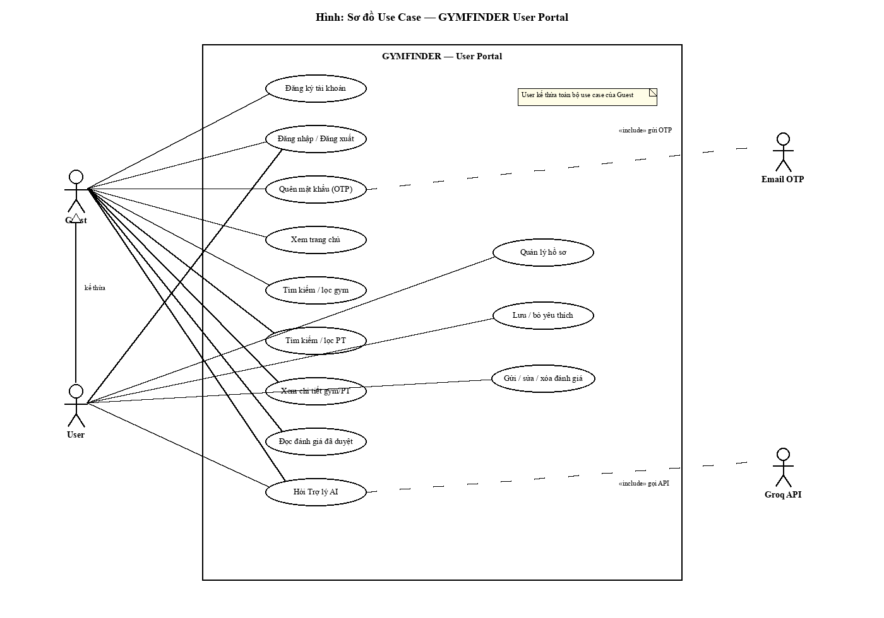
Hình 3.1 trình bày các use case phía người dùng cuối: đăng ký – đăng nhập – quên mật khẩu, duyệt/tìm kiếm/xem chi tiết gym và PT, đọc đánh giá đã duyệt, hỏi Trợ lý AI; với User bổ sung quản lý hồ sơ, yêu thích và gửi/sửa/xóa đánh giá. Quan hệ «include» thể hiện việc gọi Email OTP trong quên mật khẩu và gọi Groq API trong Trợ lý AI.
Hình 3.2. Use Case Diagram – Admin Portal
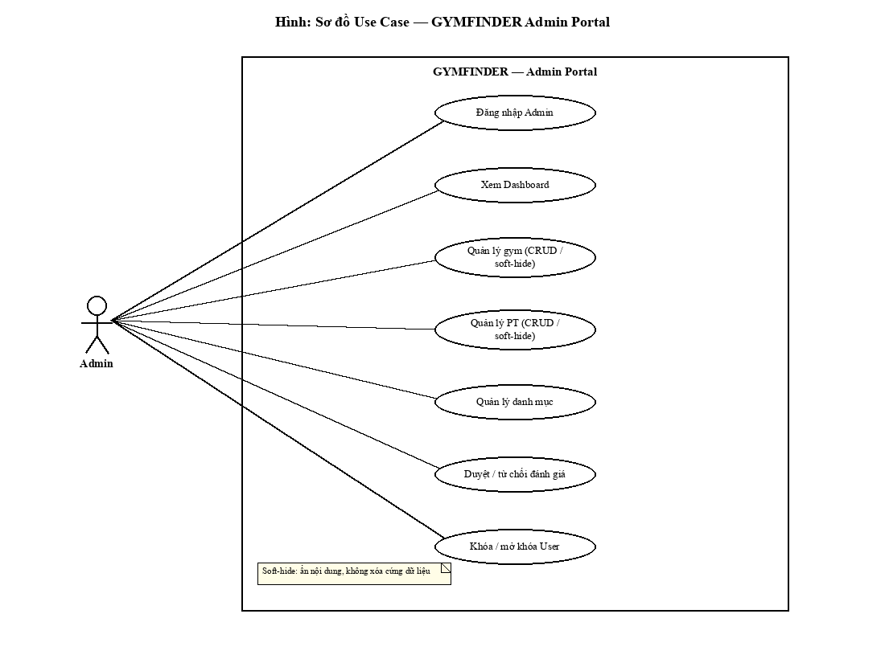
Hình 3.2 mô tả các use case quản trị: đăng nhập Admin, xem Dashboard, quản lý gym/PT (kèm soft-hide), quản lý danh mục, duyệt/từ chối đánh giá và khóa/mở khóa tài khoản User.
Bảng 3.1. Danh sách Use Case tổng hợp
Mã | Tên Use Case | Actor chính | Mô tả ngắn
UC01 | Đăng ký tài khoản | Guest | Tạo tài khoản User (email, mật khẩu, đồng ý Điều khoản).
UC02 | Đăng nhập / Đăng xuất | Guest, User, Admin | Xác thực phiên; tài khoản locked không đăng nhập được.
UC03 | Quên mật khẩu (OTP) | Guest/User | 3 bước: email → OTP → mật khẩu mới (qua Email OTP).
UC04 | Xem trang chủ | Guest, User | Giới thiệu hệ thống, lối tắt tìm gym/PT và Trợ lý AI.
UC05 | Tìm kiếm / lọc gym | Guest, User | Lọc theo khu vực, giá, đánh giá, loại hình, tiện ích; sắp xếp.
UC06 | Tìm kiếm / lọc PT | Guest, User | Lọc theo chuyên môn, khu vực, từ khóa; xem PT active.
UC07 | Xem chi tiết gym/PT | Guest, User | Mô tả, ảnh, giá, tiện ích/chuyên môn, liên hệ công bố.
UC08 | Đọc đánh giá đã duyệt | Guest, User | Chỉ hiển thị review status = approved.
UC09 | Hỏi Trợ lý AI | Guest, User | Gợi ý gym/PT theo catalog active qua Groq API.
UC10 | Quản lý hồ sơ | User | Cập nhật thông tin cá nhân / đổi mật khẩu (theo phạm vi hỗ trợ).
UC11 | Lưu / bỏ yêu thích | User | Đánh dấu gym hoặc PT; Guest bị soft-gate.
UC12 | Gửi / sửa / xóa đánh giá | User | Review mới/sửa → pending; chờ Admin duyệt.
UC13 | Xem Dashboard | Admin | Chỉ số tổng quan vận hành hệ thống.
UC14 | Quản lý gym (CRUD / soft-hide) | Admin | Thêm/sửa/ẩn-hiện phòng tập, không xóa cứng mặc định.
UC15 | Quản lý PT (CRUD / soft-hide) | Admin | Thêm/sửa/ẩn-hiện PT và liên kết gym/chuyên môn.
UC16 | Quản lý danh mục | Admin | Categories, amenities, specialties, districts; tiện ích chỉ nhập tên, icon tự gán.
UC17 | Duyệt / từ chối đánh giá | Admin | Chuyển pending → approved/rejected (có thể kèm lý do).
UC18 | Khóa / mở khóa User | Admin | status active ↔ locked; không khóa Admin khác.

Để làm rõ luồng nghiệp vụ, nhóm đặc tả chi tiết một số use case tiêu biểu như sau.
Bảng đặc tả UC01: Đăng ký tài khoản
Mã Use Case | UC01
Tên Use Case | Đăng ký tài khoản
Actor | Guest
Mô tả | Cho phép khách tạo tài khoản thành viên để sử dụng yêu thích, đánh giá và các chức năng cần đăng nhập.
Precondition | Guest chưa đăng nhập; email chưa tồn tại trong hệ thống.
Luồng chính | 1) Guest mở trang đăng ký.  2) Nhập họ tên, email, mật khẩu; số điện thoại tuỳ chọn; đồng ý Điều khoản.  3) Hệ thống kiểm tra hợp lệ và tính duy nhất của email.  4) Lưu user với role = user, status = active; mật khẩu được băm (password_hash).  5) Thông báo thành công và chuyển hướng đăng nhập (hoặc đăng nhập sẵn nếu triển khai).
Postcondition | Tài khoản User mới được tạo và có thể đăng nhập.
Luồng thay thế / ngoại lệ | Thiếu Điều khoản / email trùng / dữ liệu không hợp lệ → báo lỗi, không tạo tài khoản.

Bảng đặc tả UC02: Đăng nhập / Đăng xuất
Mã Use Case | UC02
Tên Use Case | Đăng nhập / Đăng xuất
Actor | Guest, User, Admin
Mô tả | Xác thực danh tính để tạo phiên làm việc tương ứng User Portal hoặc Admin Portal.
Precondition | Người dùng đã có tài khoản; với Admin phải có role = admin.
Luồng chính | 1) Nhập email và mật khẩu; có thể chọn ghi nhớ đăng nhập.  2) Hệ thống xác thực password_verify và kiểm tra status.  3) Nếu hợp lệ, tạo session (và cookie dài hạn nếu chọn ghi nhớ).  4) Điều hướng đúng cổng theo role.  5) Khi đăng xuất, hủy phiên/cookie liên quan.
Postcondition | Người dùng ở trạng thái đã xác thực hoặc đã thoát phiên.
Luồng thay thế / ngoại lệ | Sai mật khẩu → thông báo lỗi. status = locked → từ chối đăng nhập.

Bảng đặc tả UC05: Tìm kiếm / lọc gym
Mã Use Case | UC05
Tên Use Case | Tìm kiếm / lọc gym
Actor | Guest, User
Mô tả | Hỗ trợ tìm phòng tập theo tiêu chí thực tế và xem kết quả đang active.
Precondition | Hệ thống đã có dữ liệu gym (seed/admin).
Luồng chính | 1) Actor mở trang danh sách phòng tập.  2) Nhập từ khóa và/hoặc chọn bộ lọc (quận, giá, sao, loại hình, tiện ích) và sắp xếp.  3) Hệ thống truy vấn các gym status = active thỏa điều kiện.  4) Hiển thị danh sách thẻ kết quả; actor có thể mở chi tiết (UC07).
Postcondition | Actor nhận danh sách gym phù hợp bộ lọc.
Luồng thay thế / ngoại lệ | Không có kết quả → hiển thị trạng thái trống, gợi ý đổi bộ lọc.

Bảng đặc tả UC11: Lưu / bỏ yêu thích
Mã Use Case | UC11
Tên Use Case | Lưu / bỏ yêu thích
Actor | User
Mô tả | Cho phép thành viên lưu gym/PT để xem lại nhanh trong trang Yêu thích.
Precondition | User đã đăng nhập và đang active.
Luồng chính | 1) User chọn lưu/bỏ yêu thích từ danh sách hoặc trang chi tiết.  2) Hệ thống ghi/xóa bản ghi favorites tương ứng.  3) Cập nhật giao diện (trạng thái nút / danh sách yêu thích).
Postcondition | Danh sách yêu thích phản ánh đúng lựa chọn của User.
Luồng thay thế / ngoại lệ | Guest thực hiện → soft-gate CTA đăng nhập/đăng ký (không 302 cứng).

Bảng đặc tả UC12: Gửi / sửa / xóa đánh giá
Mã Use Case | UC12
Tên Use Case | Gửi / sửa / xóa đánh giá
Actor | User
Mô tả | Thu thập phản hồi có kiểm duyệt trước khi công khai trên trang gym/PT.
Precondition | User đã đăng nhập; mỗi User tối đa một đánh giá cho mỗi gym hoặc PT.
Luồng chính | 1) User nhập điểm sao và nội dung, gửi đánh giá.  2) Hệ thống lưu review với status = pending.  3) User có thể xem trạng thái; khi sửa thì đưa về pending.  4) User có thể xóa đánh giá của chính mình.
Postcondition | Đánh giá được lưu; chưa công khai cho đến khi Admin duyệt (UC17).
Luồng thay thế / ngoại lệ | Dữ liệu rỗng/không hợp lệ → từ chối lưu. Review rejected có thể kèm lý do từ Admin.

Bảng đặc tả UC17: Duyệt / từ chối đánh giá
Mã Use Case | UC17
Tên Use Case | Duyệt / từ chối đánh giá
Actor | Admin
Mô tả | Kiểm soát nội dung cộng đồng trước khi hiển thị công khai và tính điểm trung bình.
Precondition | Admin đã đăng nhập Admin Portal; tồn tại review pending (hoặc cần xử lý lại).
Luồng chính | 1) Admin mở danh sách đánh giá, lọc theo trạng thái.  2) Xem nội dung và chọn duyệt (approved) hoặc từ chối (rejected, có thể nhập lý do).  3) Hệ thống cập nhật status; điểm trung bình chỉ tính review approved.
Postcondition | Trạng thái review được cập nhật; giao diện công khai phản ánh đúng đánh giá đã duyệt.

Bảng đặc tả UC18: Khóa / mở khóa User
Mã Use Case | UC18
Tên Use Case | Khóa / mở khóa User
Actor | Admin
Mô tả | Ngăn tài khoản vi phạm đăng nhập nhưng vẫn bảo toàn lịch sử đánh giá/yêu thích.
Precondition | Admin đã đăng nhập; tài khoản đích có role = user.
Luồng chính | 1) Admin mở Quản lý người dùng, chọn User.  2) Xác nhận khóa hoặc mở khóa.  3) Hệ thống đổi status active ↔ locked.
Postcondition | User bị khóa không đăng nhập được; khi mở khóa có thể dùng lại hệ thống.
Luồng thay thế / ngoại lệ | Không cho phép khóa tài khoản Admin khác qua thao tác này.

Bảng đặc tả UC09: Hỏi Trợ lý AI
Mã Use Case | UC09
Tên Use Case | Hỏi Trợ lý AI
Actor | Guest, User
Mô tả | Gợi ý phòng tập/PT dựa trên catalog đang active trong CSDL thông qua Groq API.
Precondition | Cấu hình AI local khả dụng; chưa vượt rate-limit.
Luồng chính | 1) Actor mở widget trang chủ hoặc trang /ai/chat và nhập câu hỏi.  2) Hệ thống kiểm tra CSRF/rate-limit, đọc catalog gym/PT active.  3) Gọi Groq Chat Completions và trả câu trả lời/gợi ý.  4) Lưu lịch sử hội thoại trong session (MVP).
Postcondition | Actor nhận gợi ý; lịch sử phiên được cập nhật.
Luồng thay thế / ngoại lệ | Thiếu cấu hình/API lỗi/rate-limit → thông báo phù hợp, không bịa dữ liệu ẩn.

Như vậy, tập Use Case trên bao phủ đủ ba nhóm quyền Guest / User / Admin và các điểm nghiệp vụ đặc thù của GYMFINDER (soft-gate, kiểm duyệt đánh giá, soft-hide, khóa tài khoản, Trợ lý AI). Các Activity Diagram ở mục tiếp theo sẽ chi tiết hóa thứ tự thực hiện của một số luồng tiêu biểu.

3.1.2. Activity Diagram
Activity Diagram được vẽ theo mô hình swimlane (hai cột Actor | Hệ thống), mô tả thứ tự hoạt động và điểm quyết định của từng quy trình nghiệp vụ, bám Use Case ở mục 3.1.1. Ký hiệu: hình tròn đặc = bắt đầu; hình tròn kép = kết thúc; chữ nhật bo góc = hành động; hình thoi = quyết định; khung/ghi chú = nhóm xử lý hoặc ràng buộc.
Hình 3.3. Activity Diagram – Đăng ký / Đăng nhập
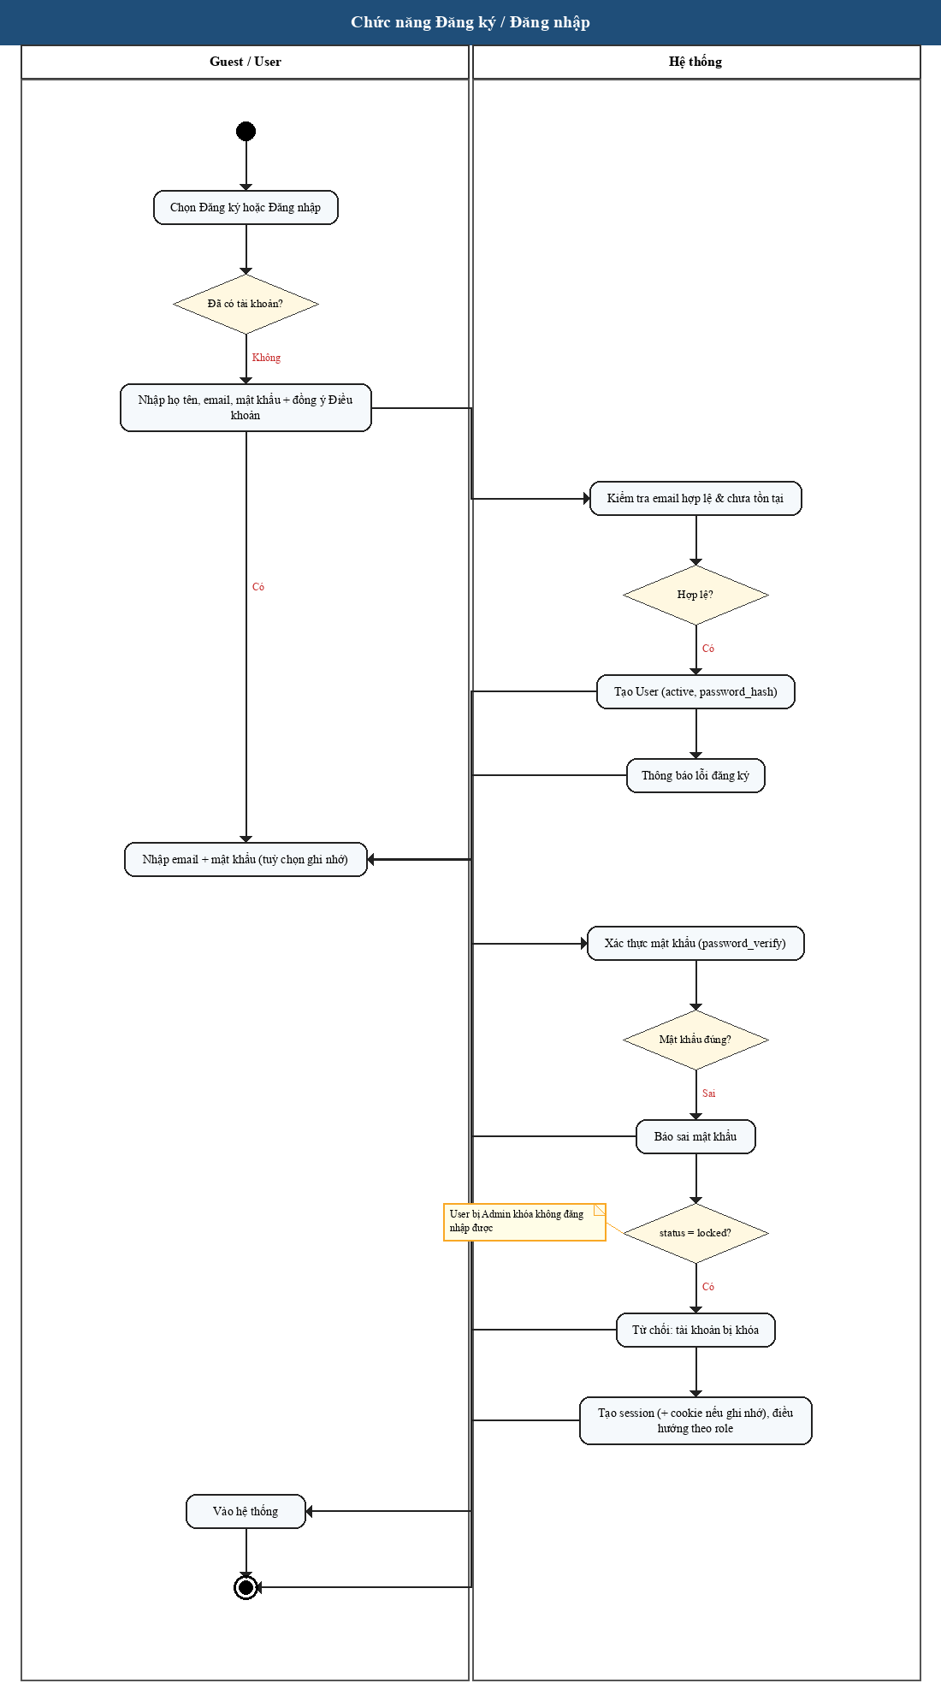
Giải thích: Actor chọn đăng ký (nếu chưa có tài khoản) hoặc đăng nhập. Đăng ký yêu cầu thông tin hợp lệ, đồng ý Điều khoản và email chưa tồn tại; hệ thống tạo User status = active với mật khẩu đã băm. Khi đăng nhập, hệ thống kiểm tra mật khẩu rồi kiểm tra status: nếu locked thì từ chối; nếu active thì tạo session (và cookie ghi nhớ nếu được chọn) rồi điều hướng theo role.
Hình 3.4. Activity Diagram – Quên mật khẩu qua OTP email
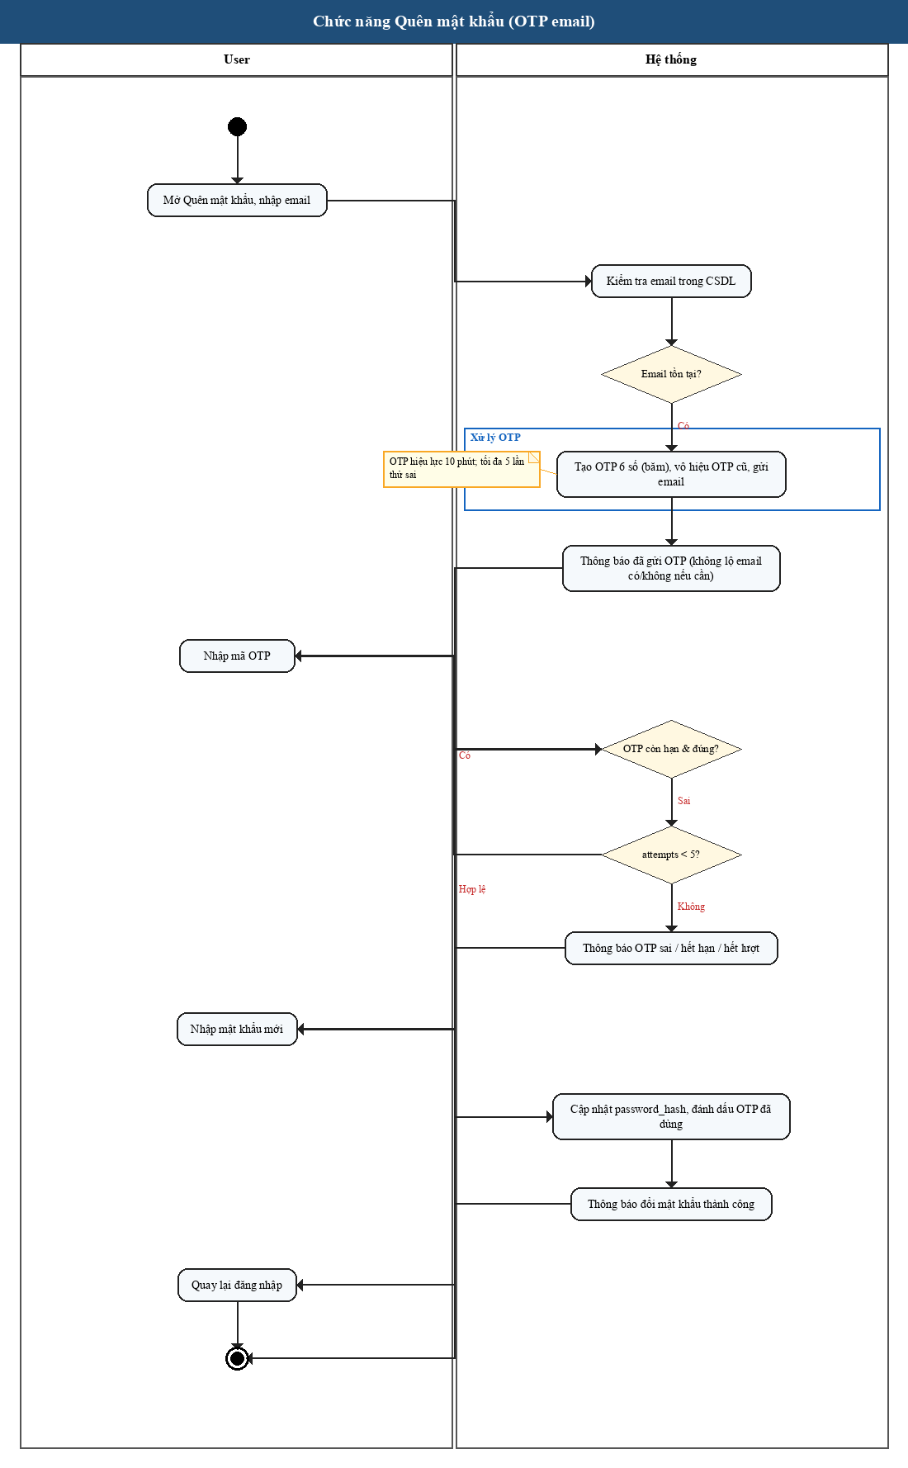
Giải thích: Quy trình gồm ba bước — nhập email, xác minh OTP, đặt mật khẩu mới. Hệ thống tạo OTP dạng băm, vô hiệu hóa OTP cũ, gửi email và giới hạn thời hạn 5 phút/số lần thử tối đa 5 lần. OTP hợp lệ cho phép cập nhật password_hash; các trường hợp sai/hết hạn/vượt số lần thử dẫn đến thông báo lỗi.
Hình 3.5. Activity Diagram – Tìm kiếm và xem chi tiết gym / PT
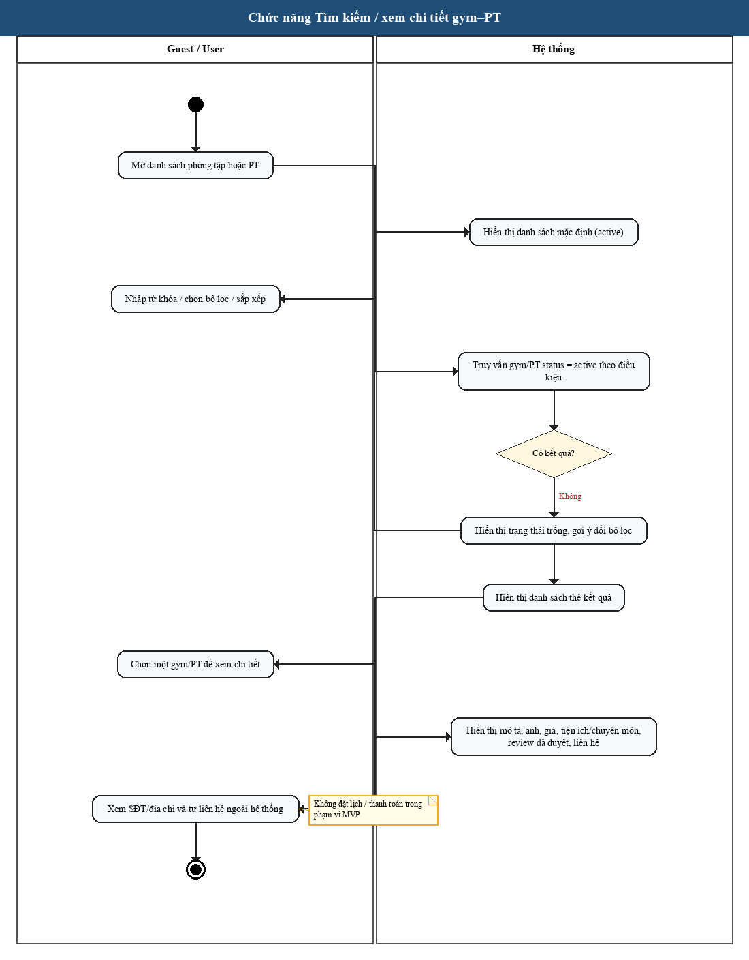
Giải thích: Guest hoặc User mở danh sách, nhập từ khóa/bộ lọc và sắp xếp. Hệ thống chỉ trả về bản ghi status = active. Nếu không có kết quả, hiển thị trạng thái trống và cho phép chỉnh bộ lọc. Khi mở chi tiết, actor xem thông tin công bố (ảnh, giá, tiện ích/chuyên môn, đánh giá đã duyệt) và tự liên hệ ngoài hệ thống — không có đặt lịch hay thanh toán trong phạm vi hiện tại.
Hình 3.6. Activity Diagram – Yêu thích và đánh giá có kiểm duyệt
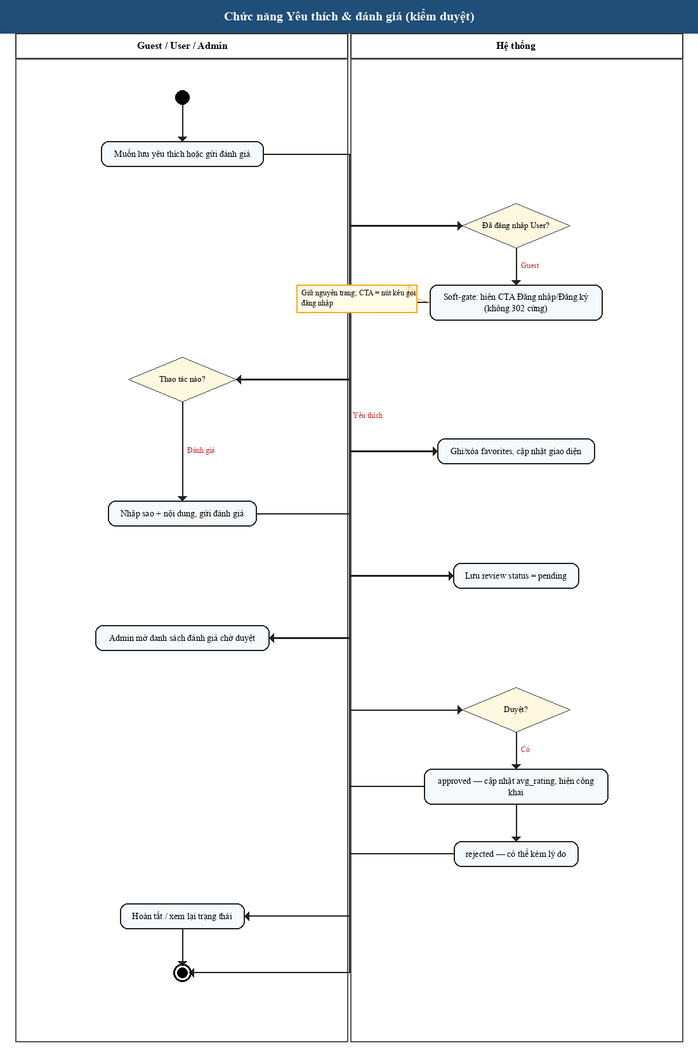
Giải thích: Thao tác yêu thích/đánh giá yêu cầu đăng nhập. Guest gặp soft-gate (CTA đăng nhập/đăng ký, không redirect 302 cứng). User có thể lưu/bỏ favorites ngay; khi gửi đánh giá, bản ghi ở trạng thái pending. Admin duyệt (approved — cập nhật điểm trung bình) hoặc từ chối (rejected, có thể kèm lý do). Chỉ đánh giá approved hiển thị công khai.
Hình 3.7. Activity Diagram – Trợ lý AI gợi ý gym / PT
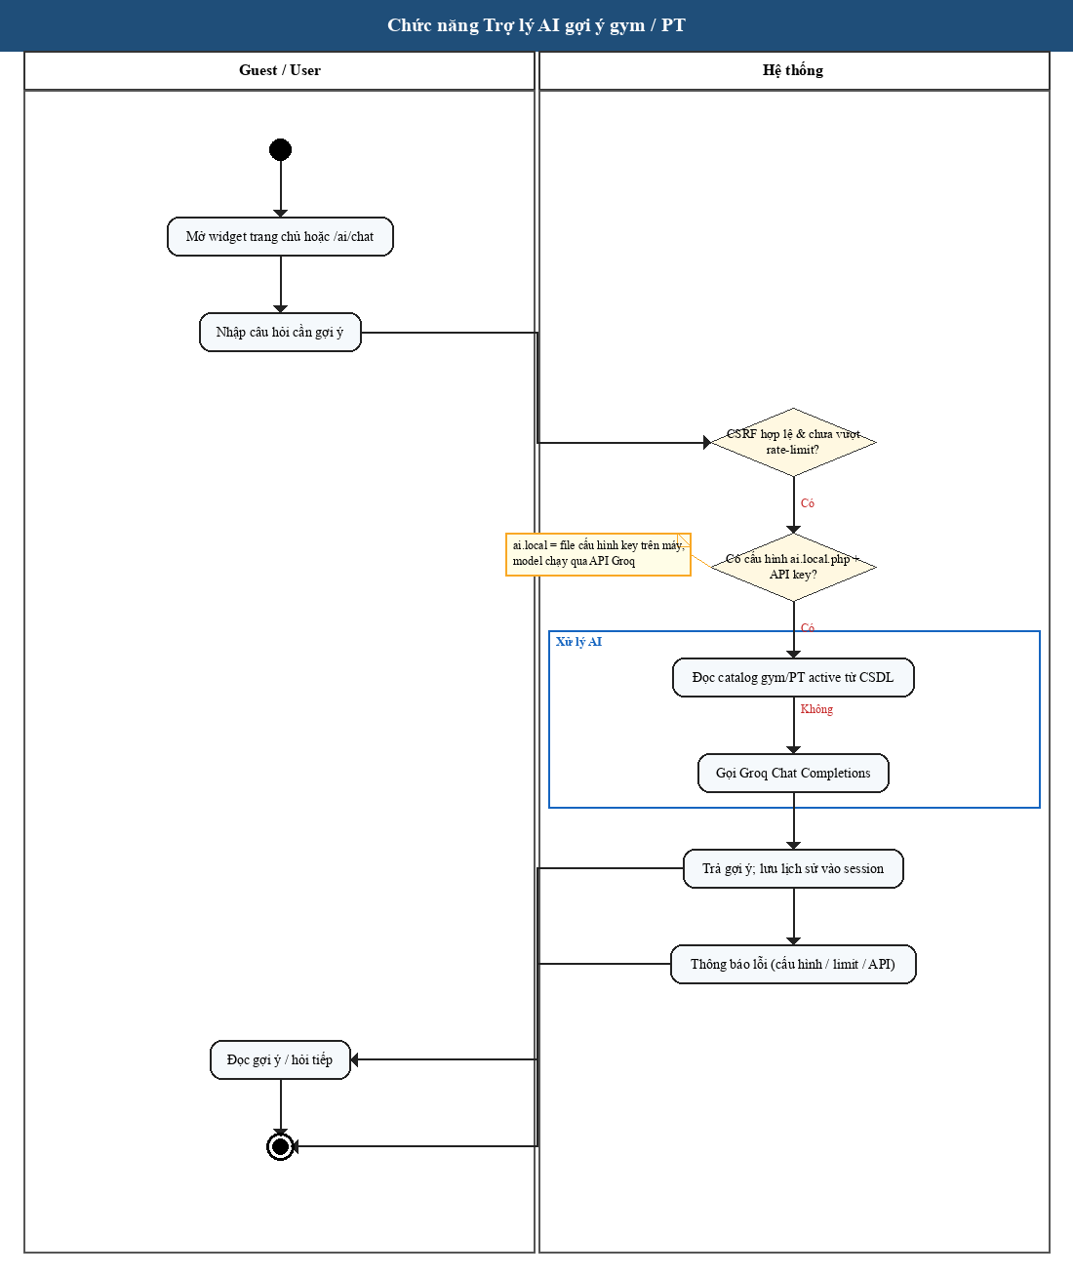
Giải thích: Guest hoặc User mở widget/trang chat và nhập câu hỏi. Hệ thống kiểm tra CSRF và rate-limit, xác nhận cấu hình AI local, đọc catalog gym/PT đang active, gọi Groq Chat Completions rồi trả gợi ý; lịch sử Guest theo tab (sessionStorage), User theo phiên đăng nhập / ai_chat_sessions. Thiếu cấu hình, vượt hạn mức hoặc lỗi API sẽ thông báo phù hợp, không đưa dữ liệu đã soft-hide ra gợi ý.
Hình 3.8. Activity Diagram – Admin soft-hide và khóa / mở khóa User
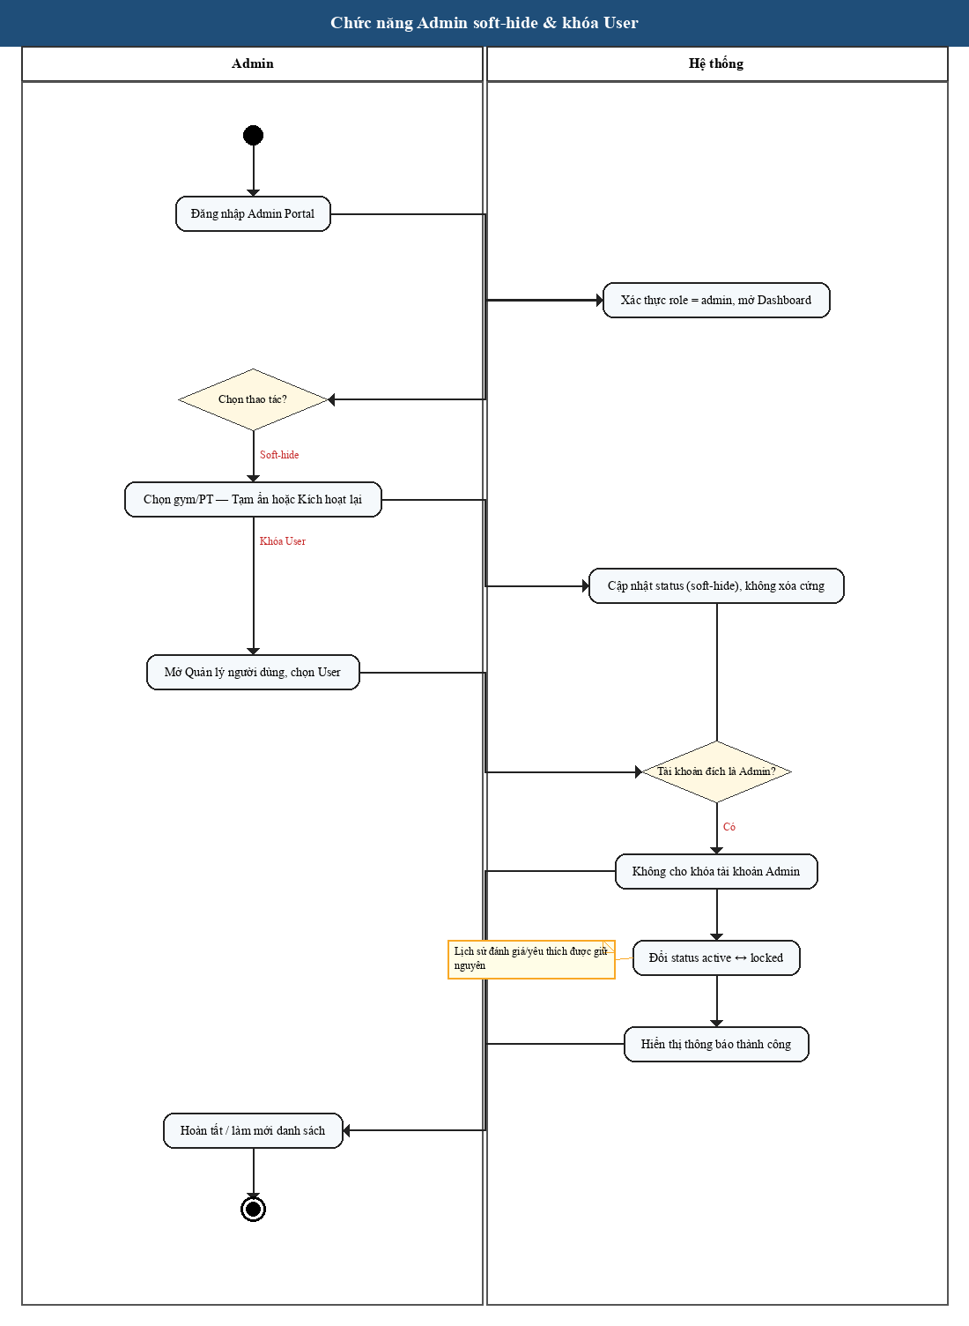
Giải thích: Sau khi đăng nhập Admin Portal, quản trị viên có thể tạm ẩn/kích hoạt lại gym hoặc PT (soft-hide, không xóa cứng), hoặc mở quản lý người dùng để chuyển status active ↔ locked. Hệ thống không cho khóa tài khoản Admin khác. User bị khóa không đăng nhập được nhưng lịch sử đánh giá/yêu thích vẫn được giữ.
Các Activity trên bám sát quy trình nghiệp vụ Chương 1 và tập Use Case Chương 3. Mục 3.1.3 (Sequence Diagram) sẽ làm rõ tương tác theo thời gian giữa các thành phần phần mềm (trình duyệt, trang PHP, repository, CSDL, dịch vụ ngoài) cho một số luồng then chốt.

3.1.3. Sequence Diagram
Sơ đồ tuần tự (Sequence Diagram) mô tả chi tiết trình tự tương tác theo thời gian giữa các tác nhân (Guest, User, Admin) và các thành phần kiến trúc phần mềm (View/Pages, Auth & Google OAuth Module, REST API Gateway, Resource/Repository Layer, SMTP Mailer, Google OpenID Connect và CSDL MySQL). Tiếp nối các sơ đồ Use Case và Activity (Hình 3.1–Hình 3.8), dưới đây là 9 sơ đồ tuần tự đặc tả các luồng nghiệp vụ cốt lõi của hệ thống GYMFINDER:
- Sơ đồ tuần tự chức năng Đăng ký tài khoản (Register)
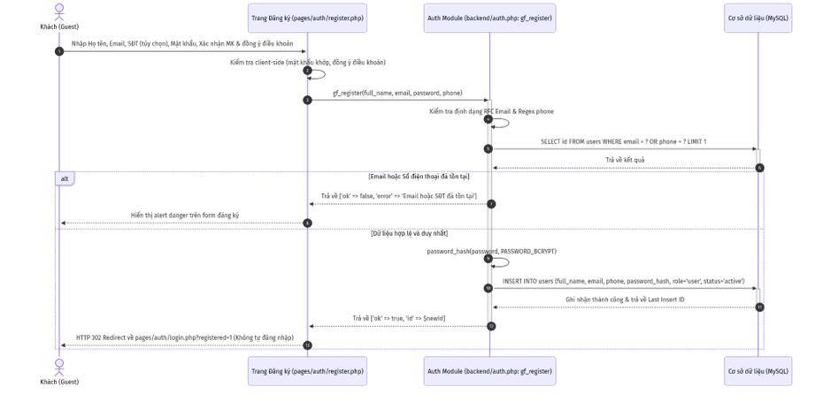
Hình 3.9. Sequence Diagram – Đăng ký tài khoản thành viên
Giải thích: (1) Khách (Guest) nhập họ tên, email, số điện thoại (tuỳ chọn), mật khẩu, xác nhận mật khẩu và tích đồng ý Điều khoản dịch vụ tại pages/auth/register.php. (2) Sau khi kiểm tra token CSRF (gf_require_csrf()), trang gọi hàm gf_register() trong backend/auth.php. (3) Hệ thống chuẩn hóa email chữ thường, kiểm tra độ dài mật khẩu (8–72 byte UTF-8) và kiểm tra biểu thức chính quy số điện thoại (^\+?[0-9]{9,14}$). (4) Hệ thống băm mật khẩu bằng password_hash(..., PASSWORD_BCRYPT) và thực thi câu lệnh chuẩn bị INSERT INTO users với role = 'user', status = 'active'. Nếu vi phạm khóa duy nhất uq_users_email hoặc uq_users_phone (mã SQLSTATE 23000), hệ thống bắt ngoại lệ PDOException và trả mã lỗi DUPLICATE_EMAIL hoặc DUPLICATE_PHONE. (5) Khi tạo thành công, hệ thống điều hướng HTTP 302 về pages/auth/login.php?registered=1.
- Sơ đồ tuần tự chức năng Đăng nhập và Ghi nhớ phiên (Login & Remember-Me)
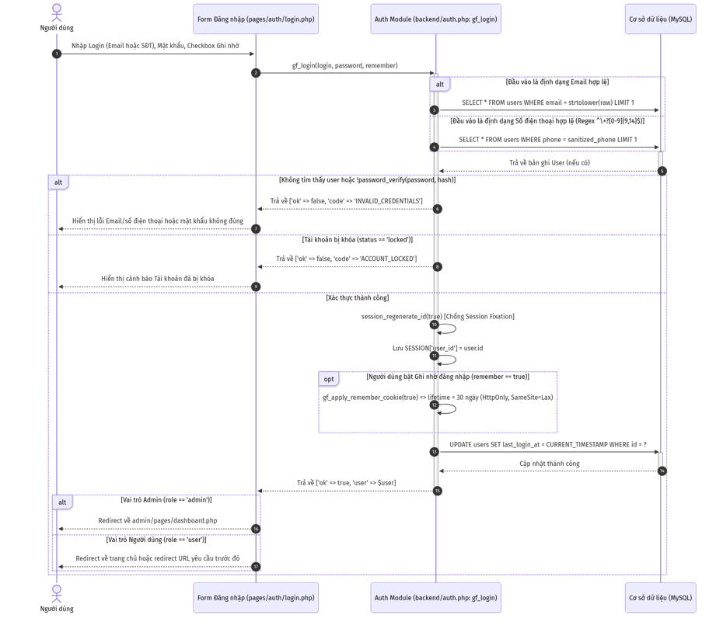
Hình 3.10. Sequence Diagram – Đăng nhập và Ghi nhớ phiên làm việc
Giải thích: (1) Người dùng nhập thông tin định danh (email, số điện thoại hoặc tên tài khoản), mật khẩu và tuỳ chọn «Ghi nhớ đăng nhập» tại pages/auth/login.php. (2) Hàm gf_login() trong backend/auth.php phân nhánh tìm bản ghi người dùng trong bảng users và đối chiếu mật khẩu bằng password_verify(). (3) Hệ thống kiểm tra trạng thái tài khoản: nếu status = 'locked' thì trả mã lỗi ACCOUNT_LOCKED; nếu tài khoản là Admin được mời bằng mật khẩu tạm nhưng đã quá hạn 5 phút (gf_temp_password_expired()) thì trả lỗi TEMP_PASSWORD_EXPIRED. (4) Khi hợp lệ, hàm gf_establish_session() gọi session_regenerate_id(true) để chống Session Fixation, gán $_SESSION['user_id'] và last_activity. Cookie PHPSESSID luôn là session cookie (đóng trình duyệt là hết). Nếu User tích «Ghi nhớ», hệ thống phát hành remember token (selector công khai + hash validator) lưu bảng remember_tokens và cookie HttpOnly gf_remember trong 30 ngày; Admin tích ghi nhớ cũng không tạo token dài hạn. (5) Mỗi request, gf_session_enforce_idle() siết idle User 60 phút / Admin 30 phút; nếu hết idle mà User còn remember hợp lệ thì gf_bootstrap_remember_login() tự tạo lại phiên và xoay token. Đổi mật khẩu, quên mật khẩu OTP thành công hoặc Admin khóa user sẽ thu hồi mọi remember token của tài khoản đó. (6) Hàm gf_post_login_path() điều hướng: Admin must_change_password → force_password.php; Admin thường → dashboard; User → trang chủ hoặc redirect hợp lệ cùng site.
- Sơ đồ tuần tự chức năng Đăng nhập / Đăng ký nhanh bằng Google OAuth 2.0
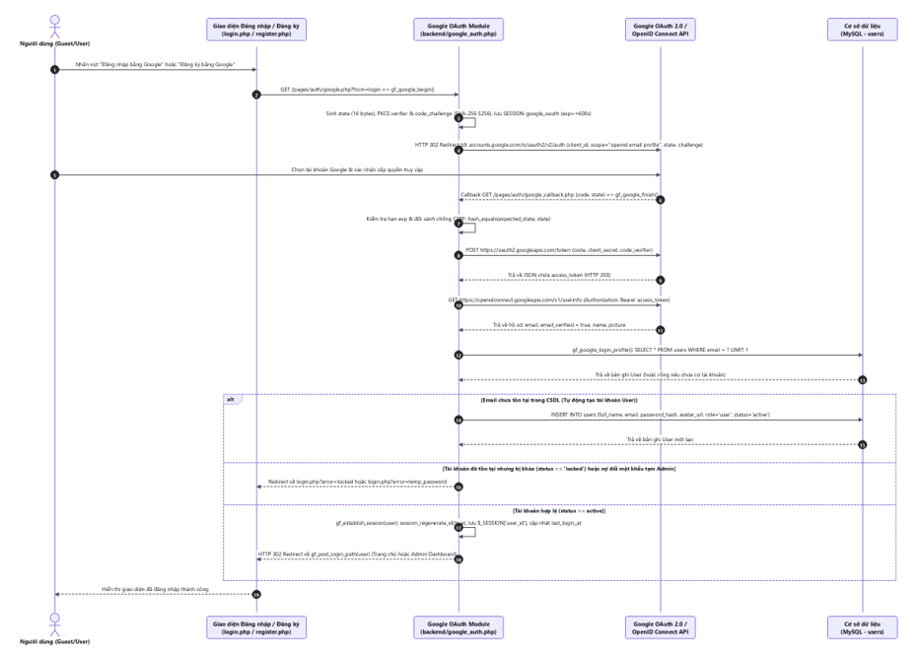
Hình 3.11. Sequence Diagram – Đăng nhập / Đăng ký bằng Google OAuth 2.0 (PKCE S256)
Giải thích: (1) Khi người dùng nhấn nút «Đăng nhập bằng Google» hoặc «Đăng ký bằng Google», trình duyệt mở pages/auth/google_start.php để gọi gf_google_begin() trong backend/google_auth.php. (2) Hệ thống kiểm tra cấu hình GF_GOOGLE_CLIENT_ID / GF_GOOGLE_CLIENT_SECRET, sinh chuỗi ngẫu nhiên state (16 bytes) cùng cặp khóa PKCE (code_verifier và code_challenge băm SHA-256 theo phương thức S256), lưu vào $_SESSION['google_oauth'] với thời hạn 10 phút rồi điều hướng sang cổng xác thực Google (accounts.google.com/o/oauth2/v2/auth). (3) Sau khi người dùng đồng ý cấp quyền, Google gọi lại pages/auth/google_callback.php kèm code và state. Hàm gf_google_finish() kiểm tra thời hạn phiên và đối sánh hash_equals(expected_state, state) để chống CSRF. (4) Backend gọi POST tới oauth2.googleapis.com/token kèm code_verifier để đổi lấy access_token, sau đó gọi GET openidconnect.googleapis.com/v1/userinfo lấy hồ sơ và bắt buộc kiểm tra email_verified = true. (5) Hàm gf_google_login_profile() tra cứu bảng users theo email: nếu chưa có tài khoản thì tự động khởi tạo User mới (role = user, status = active) với mật khẩu ngẫu nhiên băm Bcrypt và ảnh đại diện Google; nếu tài khoản đã tồn tại thì kiểm tra không bị locked và không nợ đổi mật khẩu tạm Admin trước khi gọi gf_establish_session() mở phiên đăng nhập.
- Sơ đồ tuần tự chức năng Quên mật khẩu qua OTP Email (Forgot Password OTP)
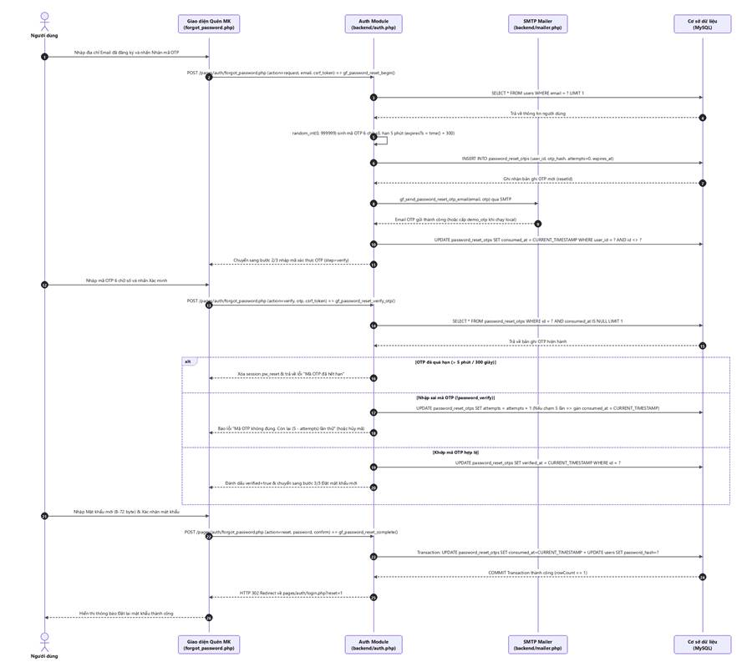
Hình 3.12. Sequence Diagram – Quên mật khẩu qua mã OTP Email (hiệu lực 5 phút)
Giải thích: (1) Tại bước 1 (action = request), hàm gf_password_reset_begin() nhận địa chỉ email, sinh mã OTP 6 chữ số bằng random_int(0, 999999) với thời hạn hiệu lực chính xác 5 phút (expiresTs = time() + 300), lưu bản băm password_hash(otp, PASSWORD_DEFAULT) vào bảng password_reset_otps và gửi email qua SMTP (gf_send_password_reset_otp_email()). Ngay sau khi gửi thành công, các mã OTP cũ chưa dùng của cùng user_id bị vô hiệu hóa (consumed_at = CURRENT_TIMESTAMP). (2) Tại bước 2 (action = verify), hàm gf_password_reset_verify_otp() kiểm tra hạn 5 phút và số lần thử attempts: nếu nhập sai sẽ tăng attempts lên 1; khi chạm ngưỡng 5 lần sai (attempts >= 5), mã OTP lập tức bị hủy. Nếu khớp mã, cột verified_at được cập nhật CURRENT_TIMESTAMP. (3) Tại bước 3 (action = reset), hàm gf_password_reset_complete() mở giao dịch PDO Transaction, đánh dấu tiêu thụ mã (UPDATE password_reset_otps SET consumed_at = CURRENT_TIMESTAMP WHERE id = ? AND verified_at IS NOT NULL AND consumed_at IS NULL) và kiểm tra rowCount() === 1 trước khi cập nhật password_hash mới vào bảng users, ngăn chặn triệt để việc tái sử dụng mã OTP.
- Sơ đồ tuần tự chức năng Gửi đánh giá phòng tập / HLV (Submit Review)
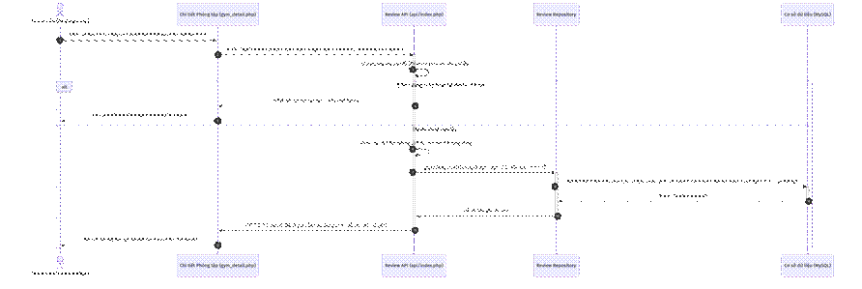
Hình 3.13. Sequence Diagram – Thành viên gửi đánh giá chờ kiểm duyệt
Giải thích: (1) Thành viên đã đăng nhập (role = user) chọn điểm sao (1–5) và nhập nội dung nhận xét (1–2000 ký tự) trên trang chi tiết phòng tập hoặc huấn luyện viên. (2) Yêu cầu được gửi qua form POST hoặc endpoint POST /api/reviews kèm token CSRF. Hệ thống kiểm tra phiên người dùng hợp lệ (chặn Guest với mã 401 và chặn Admin gửi đánh giá với mã 403). (3) Hàm gf_create_review() trong backend/resources/review_resource.php kiểm tra đối tượng mục tiêu (gym hoặc trainer) đang có status = 'active' và chèn bản ghi vào bảng reviews với trạng thái mặc định status = 'pending'. Hai khóa duy nhất uq_review_user_gym và uq_review_user_trainer đảm bảo mỗi thành viên chỉ có tối đa một đánh giá cho mỗi phòng tập hoặc HLV. Khi người dùng chỉnh sửa đánh giá của mình (gf_patch_review_owner()), bản ghi tự động quay về trạng thái pending (reviewed_by = NULL, reviewed_at = NULL) và gọi gf_recalc_rating() để tính lại điểm công khai.
- Sơ đồ tuần tự chức năng Quản trị viên kiểm duyệt đánh giá (Moderate Review)
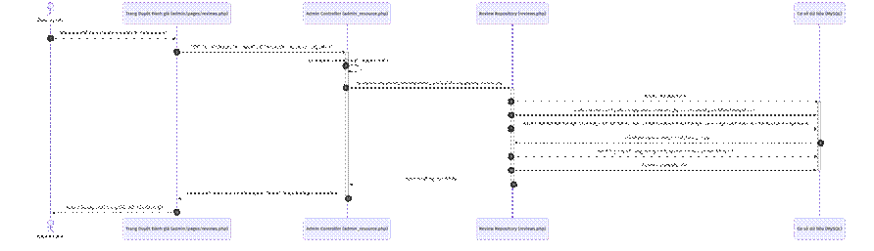
Hình 3.14. Sequence Diagram – Quản trị viên kiểm duyệt đánh giá và tính lại điểm
Giải thích: (1) Trên trang admin/pages/reviews.php, Quản trị viên thực hiện «Phê duyệt» (approved) hoặc «Từ chối» (rejected kèm lý do bắt buộc reject_reason từ 1–255 ký tự). (2) Sau khi xác thực quyền Admin (gf_require_admin()) và CSRF token, hàm gf_admin_moderate_review() trong backend/resources/admin_review_resource.php mở PDO Transaction. (3) Nếu phê duyệt, hệ thống cập nhật status = 'approved', reviewed_by = admin_id, reviewed_at = CURRENT_TIMESTAMP, reject_reason = NULL; nếu từ chối, hệ thống lưu status = 'rejected' và reject_reason. (4) Ngay trong cùng giao dịch, hàm gf_recalc_rating() được kích hoạt để tính lại AVG(rating) (làm tròn 1 chữ số thập phân) và COUNT(*) trên tập các đánh giá có status = 'approved', sau đó cập nhật trực tiếp vào hai cột avg_rating và review_count của bảng gyms hoặc trainers tương ứng trước khi commit.
- Sơ đồ tuần tự chức năng Khóa tài khoản người dùng và thu hồi phiên tức thời (Soft-Lock User)
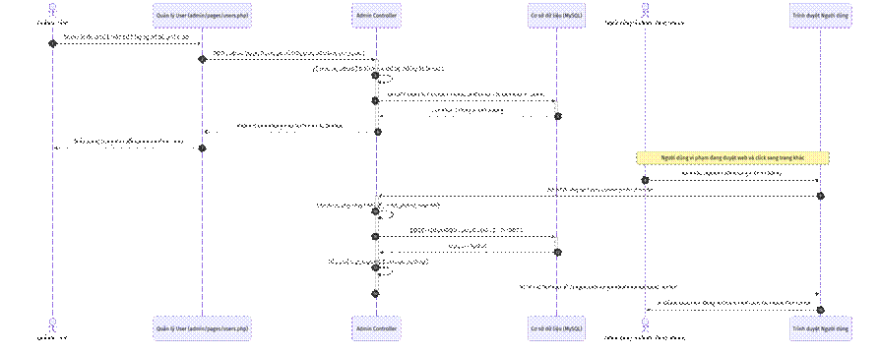
Hình 3.15. Sequence Diagram – Quản trị viên khóa tài khoản User và thu hồi phiên
Giải thích: (1) Quản trị viên thao tác khóa hoặc mở khóa người dùng tại trang admin/pages/users.php. Hàm gf_admin_patch_user() trong backend/resources/admin_user_resource.php kiểm tra nghiêm ngặt quy tắc nghiệp vụ: chỉ cho phép thay đổi trạng thái đối với tài khoản có role = 'user' và cấm Admin tự khóa chính mình hoặc khóa Admin khác. (2) Sau khi CSDL cập nhật users.status = 'locked', nếu người dùng vi phạm đang có phiên đăng nhập hoạt động và gửi request tiếp theo, hàm gf_reject_locked_session() sẽ phát hiện trạng thái locked từ CSDL, lập tức gọi gf_logout() hủy toàn bộ session/cookie và điều hướng về pages/auth/login.php?error=locked. Ngoài ra, trên cùng trang quản lý người dùng, Admin có thể mời thêm quản trị viên mới qua hàm gf_admin_invite_admin() (tạo tài khoản role = admin với must_change_password = 1 và gửi mật khẩu tạm hiệu lực 5 phút qua email).
- Sơ đồ tuần tự chức năng Tạm ẩn / Kích hoạt lại phòng tập và HLV (Soft-Hide)
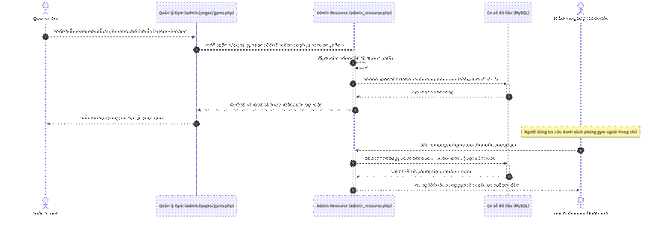
Hình 3.16. Sequence Diagram – Quản trị viên tạm ẩn / kích hoạt lại phòng tập (Soft-Hide)
Giải thích: (1) Trên trang admin/pages/gyms.php hoặc admin/pages/trainers.php, khi Quản trị viên nhấn nút tạm ẩn/kích hoạt lại, hệ thống gọi hàm gf_set_entity_status() để chuyển cột status giữa 'active' và 'hidden' thay vì xóa cứng bản ghi. (2) Ở chiều hiển thị công khai, mọi truy vấn danh sách, chi tiết và dựng catalog cho Trợ lý AI đều áp dụng điều kiện lọc gf_gym_public_where() / điều kiện t.status = 'active' của HLV (status = 'active'). Nhờ vậy, bản ghi bị tạm ẩn lập tức biến mất khỏi giao diện Guest/User và gợi ý AI, nhưng toàn bộ lịch sử đánh giá, yêu thích và liên kết N-N vẫn được bảo toàn nguyên vẹn trong CSDL để khôi phục bất kỳ lúc nào.
- Sơ đồ tuần tự chức năng Lưu / Bỏ yêu thích bằng nút Trái tim (pages/user/favorite_toggle.php)
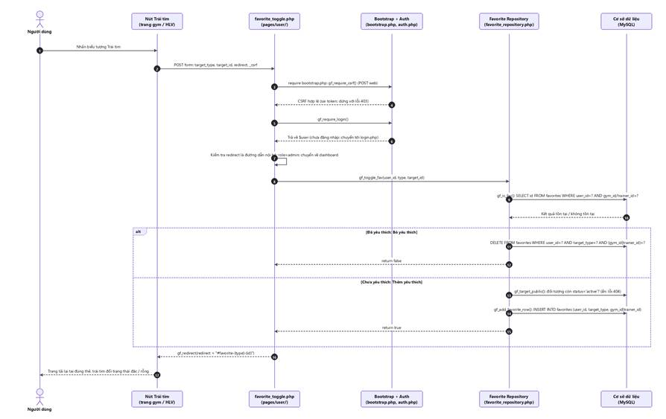
Hình 3.17. Sequence Diagram – Lưu / Bỏ yêu thích bằng nút Trái tim (favorite_toggle.php)
Giải thích: (1) Trên trang danh sách / chi tiết phòng tập hoặc HLV, nút Trái tim là một form HTML; khi thành viên nhấn, trình duyệt gửi POST tới pages/user/favorite_toggle.php kèm target_type (gym|trainer), target_id, redirect (trang hiện tại) và _csrf. (2) Tệp này nạp backend/bootstrap.php; với mọi POST từ web, bootstrap gọi gf_require_csrf() để so khớp token bằng hash_equals() — sai token thì dừng xử lý với lỗi 403. (3) gf_require_login() bảo đảm người dùng đã đăng nhập (Guest bị chuyển tới trang đăng nhập); tài khoản Admin bị chuyển về admin/pages/dashboard.php vì Admin không dùng danh sách yêu thích. Tham số redirect chỉ được chấp nhận nếu là đường dẫn nội bộ (bắt đầu bằng «/», không có scheme/host) để chống Open Redirect. (4) Hàm gf_toggle_fav() trong backend/repositories/favorite_repository.php gọi gf_is_fav() để kiểm tra bản ghi đã tồn tại chưa. Nếu đã yêu thích thì thực hiện DELETE theo user_id, target_type và gym_id/trainer_id (vẫn cho phép bỏ yêu thích dù đối tượng đã bị ẩn). Nếu chưa, hệ thống gọi gf_target_public() để chỉ cho thêm đối tượng đang công khai (status = 'active', nếu không trả 404), rồi gf_add_favorite_row() chèn bản ghi mới vào bảng favorites. (5) Cuối cùng gf_redirect() đưa người dùng về đúng trang cũ kèm neo #favorite-{type}-{id}, trang được tải lại và biểu tượng trái tim chuyển giữa trạng thái đặc và rỗng. Ngoài luồng giao diện này, hệ thống còn cung cấp REST API POST /api/favorites và DELETE /api/favorites/{type}/{id} (trình bày ở mục 4.4.5) cho ứng dụng client gọi trực tiếp.

3.2. Thiết kế cơ sở dữ liệu

3.2.1. Sơ đồ ERD
Cơ sở dữ liệu quan hệ của hệ thống GYMFINDER (database/schema.sql) được thiết kế trên MySQL/InnoDB với bộ mã chuẩn utf8mb4_unicode_ci, bao gồm đầy đủ 18 bảng dữ liệu. Sơ đồ thực thể kết hợp (ERD) dưới đây thể hiện cấu trúc các bảng, khóa chính (PK), khóa ngoại (FK), khóa duy nhất (UK) và các chính sách toàn vẹn tham chiếu (ON DELETE CASCADE, RESTRICT, SET NULL):
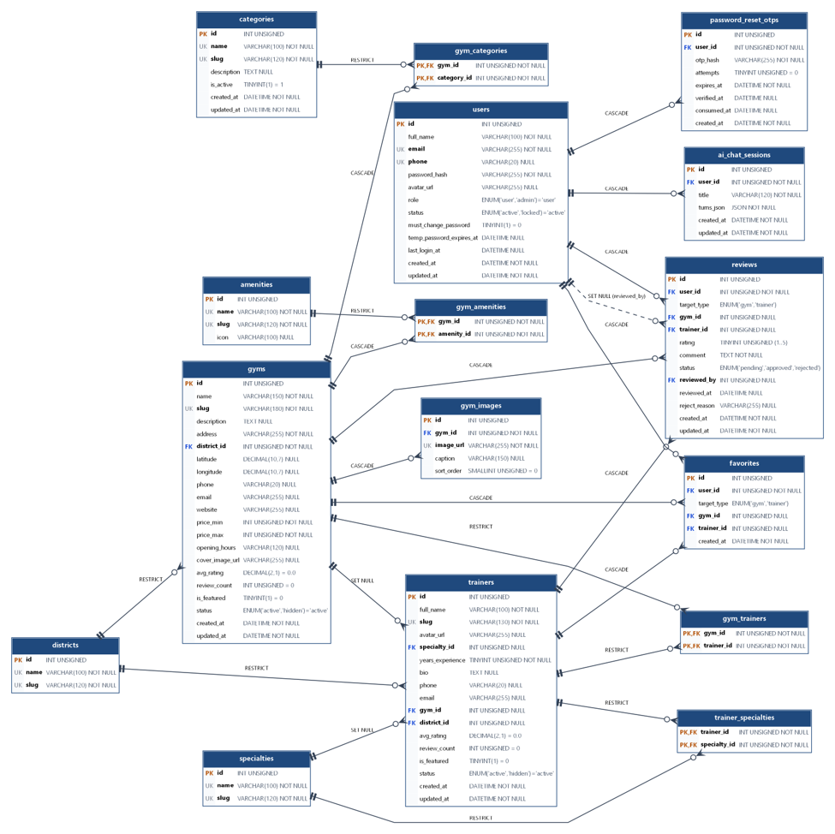
Hình 3.18. Sơ đồ thực thể kết hợp (ERD) của hệ thống GYMFINDER (schema hiện tại gồm 18 bảng chính, bổ sung features và gym_features so với bản ERD 16 bảng ban đầu)
Thiết kế CSDL được chia thành 4 nhóm thực thể rõ ràng: (1) Nhóm Danh mục nền tảng (districts, categories, features, amenities, specialties) lưu trữ khu vực quận/huyện TP.HCM, loại hình tập luyện, đặc điểm phòng tập, tiện ích và chuyên môn HLV; (2) Nhóm Thực thể cốt lõi & Liên kết N-N (gyms, gym_images, gym_categories, gym_amenities, gym_features, trainers, trainer_specialties, gym_trainers) biểu diễn thông tin phòng tập, thư viện ảnh, hồ sơ HLV và mối quan hệ nhiều–nhiều giữa phòng tập với danh mục/đặc điểm/tiện ích/HLV; (3) Nhóm Tài khoản & Bảo mật xác thực (users, password_reset_otps, remember_tokens) quản lý người dùng, quản trị viên (kèm cơ chế mật khẩu tạm 5 phút must_change_password, temp_password_expires_at) và mã OTP khôi phục mật khẩu; (4) Nhóm Tương tác thành viên & Trợ lý AI (reviews, favorites, ai_chat_sessions) lưu trữ đánh giá có kiểm duyệt, danh sách yêu thích và các phiên hội thoại AI của thành viên đã đăng nhập. Hai trường avg_rating và review_count trên bảng gyms và trainers được phi chuẩn hóa có chủ đích (denormalization) và đồng bộ qua giao dịch gf_recalc_rating() nhằm tối ưu tốc độ lọc và sắp xếp danh sách.

3.2.2. Đặc tả các bảng dữ liệu
Dưới đây là đặc tả chi tiết cấu trúc 18 bảng dữ liệu trong database/schema.sql (tiếp nối Bảng 3.1 ở mục 3.1.1, các bảng dữ liệu được đánh số từ Bảng 3.2 đến Bảng 3.17, cùng hai bảng bổ sung features và gym_features mô tả ngay sau nhóm danh mục):
Bảng 3.2. Đặc tả bảng users (Tài khoản Người dùng và Quản trị viên)
STT | Tên cột | Kiểu dữ liệu | Ràng buộc toàn vẹn | Mô tả chức năng & Ràng buộc nghiệp vụ
1 | id | INT UNSIGNED | PK, AUTO_INCREMENT | Định danh duy nhất của tài khoản
2 | full_name | VARCHAR(100) | NOT NULL | Họ và tên hiển thị của người dùng / Admin
3 | email | VARCHAR(255) | NOT NULL, UNIQUE (uq_users_email) | Địa chỉ email đăng nhập, nhận OTP và liên kết Google OAuth
4 | phone | VARCHAR(20) | NULL, UNIQUE (uq_users_phone), CHECK regex | Số điện thoại cá nhân (^\+?[0-9]{9,14}$)
5 | password_hash | VARCHAR(255) | NOT NULL | Chuỗi mật khẩu đã băm bằng thuật toán Bcrypt
6 | avatar_url | VARCHAR(255) | NULL | Đường dẫn ảnh đại diện (/uploads/... hoặc URL Google)
7 | role | ENUM('user','admin') | NOT NULL, DEFAULT 'user' | Vai trò phân quyền trong hệ thống (User hoặc Admin)
8 | status | ENUM('active','locked') | NOT NULL, DEFAULT 'active' | Trạng thái tài khoản (active: hoạt động, locked: bị khóa)
9 | must_change_password | TINYINT(1) | NOT NULL, DEFAULT 0 | Cờ buộc Admin mới được mời phải đổi mật khẩu tạm lần đầu
10 | temp_password_expires_at | DATETIME | NULL | Thời điểm hết hạn mật khẩu tạm của Admin được mời (5 phút)
11 | last_login_at | DATETIME | NULL | Thời điểm đăng nhập thành công gần nhất
12 | created_at | DATETIME | NOT NULL, DEFAULT CURRENT_TIMESTAMP | Thời điểm tạo bản ghi
13 | updated_at | DATETIME | NOT NULL, ON UPDATE CURRENT_TIMESTAMP | Thời điểm cập nhật bản ghi gần nhất

Bảng 3.3. Đặc tả bảng districts (Danh mục Quận / Huyện TP.HCM)
STT | Tên cột | Kiểu dữ liệu | Ràng buộc toàn vẹn | Mô tả chức năng & Ràng buộc nghiệp vụ
1 | id | INT UNSIGNED | PK, AUTO_INCREMENT | Khóa chính định danh quận/huyện
2 | name | VARCHAR(100) | NOT NULL, UNIQUE (uq_districts_name) | Tên quận/huyện/thành phố thuộc TP.HCM
3 | slug | VARCHAR(120) | NOT NULL, UNIQUE (uq_districts_slug) | Chuỗi định danh không dấu thân thiện URL
Bảng 3.4. Đặc tả bảng categories (Danh mục Loại hình phòng tập)
STT | Tên cột | Kiểu dữ liệu | Ràng buộc toàn vẹn | Mô tả chức năng & Ràng buộc nghiệp vụ
1 | id | INT UNSIGNED | PK, AUTO_INCREMENT | Khóa chính loại hình phòng tập
2 | name | VARCHAR(100) | NOT NULL, UNIQUE (uq_categories_name) | Tên loại hình (Gym & Thể hình, Yoga, Boxing, Pilates...)
3 | slug | VARCHAR(120) | NOT NULL, UNIQUE (uq_categories_slug) | Định danh URL không dấu
4 | description | TEXT | NULL | Mô tả chi tiết loại hình tập luyện
5 | is_active | TINYINT(1) | NOT NULL, DEFAULT 1, CHECK (0,1) | Trạng thái hiển thị loại hình trên bộ lọc
6 | created_at | DATETIME | NOT NULL, DEFAULT CURRENT_TIMESTAMP | Thời điểm tạo danh mục
7 | updated_at | DATETIME | NOT NULL, ON UPDATE CURRENT_TIMESTAMP | Thời điểm cập nhật danh mục

Bảng 3.5. Đặc tả bảng amenities (Danh mục Tiện ích phòng tập)
STT | Tên cột | Kiểu dữ liệu | Ràng buộc toàn vẹn | Mô tả chức năng & Ràng buộc nghiệp vụ
1 | id | INT UNSIGNED | PK, AUTO_INCREMENT | Khóa chính tiện ích
2 | name | VARCHAR(100) | NOT NULL, UNIQUE (uq_amenities_name) | Tên tiện ích (Xông hơi, Tủ đồ, Bãi đỗ xe, Hồ bơi...)
3 | slug | VARCHAR(120) | NOT NULL, UNIQUE (uq_amenities_slug) | Định danh URL không dấu
4 | icon | VARCHAR(100) | NULL | Lớp icon Font Awesome hiển thị trên UI công khai; hệ thống tự gán khi Admin thêm tiện ích (map theo tên/slug, mặc định fa-check), Admin không nhập mã icon thủ công.
Bảng features (Đặc điểm phòng tập) lưu catalog động name/slug do Admin quản lý; bảng gym_features liên kết N–N phòng tập–đặc điểm (ON DELETE CASCADE với gyms, RESTRICT với features khi còn phòng đang gắn). Seed mặc định gồm: Mở cửa 24/7, Có huấn luyện viên (PT), Hỗ trợ giảm cân. Chi tiết cột có thể trình bày đầy đủ tại Phụ lục D.
Bảng 3.6. Đặc tả bảng specialties (Danh mục Chuyên môn HLV)
STT | Tên cột | Kiểu dữ liệu | Ràng buộc toàn vẹn | Mô tả chức năng & Ràng buộc nghiệp vụ
1 | id | INT UNSIGNED | PK, AUTO_INCREMENT | Khóa chính chuyên môn huấn luyện viên
2 | name | VARCHAR(100) | NOT NULL, UNIQUE (uq_specialties_name) | Tên chuyên môn (Tăng cơ, Giảm cân, Yoga & Phục hồi...)
3 | slug | VARCHAR(120) | NOT NULL, UNIQUE (uq_specialties_slug) | Định danh URL không dấu

Bảng 3.7. Đặc tả bảng gyms (Cơ sở Phòng tập)
STT | Tên cột | Kiểu dữ liệu | Ràng buộc toàn vẹn | Mô tả chức năng & Ràng buộc nghiệp vụ
1 | id | INT UNSIGNED | PK, AUTO_INCREMENT | Khóa chính định danh phòng tập
2 | name | VARCHAR(150) | NOT NULL | Tên phòng tập / cơ sở thể thao
3 | slug | VARCHAR(180) | NOT NULL, UNIQUE, CHECK (NOT REGEXP '^[0-9]+$') | Slug URL duy nhất (không được chỉ gồm chữ số)
4 | description | TEXT | NULL | Bài viết giới thiệu chi tiết cơ sở vật chất, dịch vụ
5 | address | VARCHAR(255) | NOT NULL | Địa chỉ văn bản công bố của phòng tập
6 | district_id | INT UNSIGNED | NOT NULL, FK -> districts(id) ON DELETE RESTRICT | Quận/huyện nơi phòng tập tọa lạc
7 | latitude | DECIMAL(10,7) | NULL, CHECK (-90..90), chk_gyms_geo_pair | Vĩ độ địa lý (dự phòng mở rộng bản đồ)
8 | longitude | DECIMAL(10,7) | NULL, CHECK (-180..180), chk_gyms_geo_pair | Kinh độ địa lý (phải cùng NULL hoặc cùng có giá trị với lat)
9 | phone | VARCHAR(20) | NULL, CHECK regex (^\+?[0-9]{9,14}$) | Số điện thoại liên hệ công bố tại modal Liên hệ
10 | email | VARCHAR(255) | NULL | Địa chỉ email liên hệ của phòng tập
11 | website | VARCHAR(255) | NULL | Liên kết trang web hoặc fanpage của phòng tập
12 | price_min | INT UNSIGNED | NOT NULL, CHECK (price_max >= price_min) | Mức giá tham khảo thấp nhất (VNĐ/tháng)
13 | price_max | INT UNSIGNED | NOT NULL, CHECK (price_max >= price_min) | Mức giá tham khảo cao nhất (VNĐ/tháng)
14 | opening_hours | VARCHAR(120) | NULL | Khung giờ mở cửa hoạt động trong tuần
15 | cover_image_url | VARCHAR(255) | NULL | Đường dẫn ảnh bìa chính hiển thị trên thẻ card
16 | avg_rating | DECIMAL(2,1) | NOT NULL, DEFAULT 0, CHECK (0..5) | Điểm đánh giá trung bình (chỉ tính review đã approved)
17 | review_count | INT UNSIGNED | NOT NULL, DEFAULT 0 | Tổng số đánh giá đã được Admin phê duyệt
18 | is_featured | TINYINT(1) | NOT NULL, DEFAULT 0, CHECK (0,1) | Cờ đánh dấu phòng tập nổi bật trên Trang chủ
19 | status | ENUM('active','hidden') | NOT NULL, DEFAULT 'active' | Trạng thái hiển thị (active: công khai, hidden: tạm ẩn)
20 | created_at | DATETIME | NOT NULL, DEFAULT CURRENT_TIMESTAMP | Thời điểm tạo bản ghi
21 | updated_at | DATETIME | NOT NULL, ON UPDATE CURRENT_TIMESTAMP | Thời điểm cập nhật gần nhất

Bảng 3.8. Đặc tả bảng gym_images (Thư viện ảnh Phòng tập)
STT | Tên cột | Kiểu dữ liệu | Ràng buộc toàn vẹn | Mô tả chức năng & Ràng buộc nghiệp vụ
1 | id | INT UNSIGNED | PK, AUTO_INCREMENT | Khóa chính hình ảnh trong album
2 | gym_id | INT UNSIGNED | NOT NULL, FK -> gyms(id) ON DELETE CASCADE | Phòng tập sở hữu bức ảnh
3 | image_url | VARCHAR(255) | NOT NULL, UNIQUE (gym_id, image_url) | Đường dẫn ảnh (chống trùng ảnh trong cùng một phòng tập)
4 | caption | VARCHAR(150) | NULL | Chú thích ngắn cho bức ảnh
5 | sort_order | SMALLINT UNSIGNED | NOT NULL, DEFAULT 0 | Thứ tự ưu tiên hiển thị trong gallery trang chi tiết

Bảng 3.9. Đặc tả bảng gym_categories (Liên kết N–N Phòng tập – Loại hình)
STT | Tên cột | Kiểu dữ liệu | Ràng buộc toàn vẹn | Mô tả chức năng & Ràng buộc nghiệp vụ
1 | gym_id | INT UNSIGNED | PK, FK -> gyms(id) ON DELETE CASCADE | Mã phòng tập (xóa phòng tập sẽ tự gỡ liên kết)
2 | category_id | INT UNSIGNED | PK, FK -> categories(id) ON DELETE RESTRICT | Mã loại hình (chặn xóa loại hình khi còn phòng tập gắn)

Bảng 3.10. Đặc tả bảng gym_amenities (Liên kết N–N Phòng tập – Tiện ích)
STT | Tên cột | Kiểu dữ liệu | Ràng buộc toàn vẹn | Mô tả chức năng & Ràng buộc nghiệp vụ
1 | gym_id | INT UNSIGNED | PK, FK -> gyms(id) ON DELETE CASCADE | Mã phòng tập (xóa phòng tập sẽ tự gỡ liên kết)
2 | amenity_id | INT UNSIGNED | PK, FK -> amenities(id) ON DELETE RESTRICT | Mã tiện ích (chặn xóa tiện ích khi còn phòng tập gắn)

Bảng 3.11. Đặc tả bảng trainers (Hồ sơ Huấn luyện viên cá nhân – PT)
STT | Tên cột | Kiểu dữ liệu | Ràng buộc toàn vẹn | Mô tả chức năng & Ràng buộc nghiệp vụ
1 | id | INT UNSIGNED | PK, AUTO_INCREMENT | Khóa chính huấn luyện viên
2 | full_name | VARCHAR(100) | NOT NULL | Họ và tên đầy đủ của huấn luyện viên
3 | slug | VARCHAR(130) | NOT NULL, UNIQUE, CHECK (NOT REGEXP '^[0-9]+$') | Định danh URL không dấu của HLV
4 | avatar_url | VARCHAR(255) | NULL | Đường dẫn ảnh chân dung HLV (assets/images/trainers/...)
5 | specialty_id | INT UNSIGNED | NULL, FK -> specialties(id) ON DELETE SET NULL | Chuyên môn chính tương thích ngược (nguồn chuẩn ở bảng N-N)
6 | years_experience | TINYINT UNSIGNED | NOT NULL, CHECK (BETWEEN 0 AND 60) | Số năm kinh nghiệm huấn luyện thực tế (0–60 năm)
7 | bio | TEXT | NULL | Tiểu sử, chứng chỉ nghề nghiệp và phương pháp đào tạo
8 | phone | VARCHAR(20) | NULL, CHECK regex (^\+?[0-9]{9,14}$) | Số điện thoại liên hệ công bố tại modal Liên hệ HLV
9 | email | VARCHAR(255) | NULL | Địa chỉ email liên hệ công việc của HLV
10 | gym_id | INT UNSIGNED | NULL, FK -> gyms(id) ON DELETE SET NULL | Phòng tập chính tương thích ngược (nguồn chuẩn ở bảng N-N)
11 | district_id | INT UNSIGNED | NULL, FK -> districts(id) ON DELETE RESTRICT | Khu vực quận/huyện hoạt động chính
12 | avg_rating | DECIMAL(2,1) | NOT NULL, DEFAULT 0, CHECK (0..5) | Điểm đánh giá trung bình của HLV
13 | review_count | INT UNSIGNED | NOT NULL, DEFAULT 0 | Tổng số lượt đánh giá đã duyệt của HLV
14 | is_featured | TINYINT(1) | NOT NULL, DEFAULT 0, CHECK (0,1) | Cờ đánh dấu HLV tiêu biểu
15 | status | ENUM('active','hidden') | NOT NULL, DEFAULT 'active' | Trạng thái hiển thị hồ sơ HLV (active / hidden)
16 | created_at | DATETIME | NOT NULL, DEFAULT CURRENT_TIMESTAMP | Thời điểm tạo hồ sơ HLV
17 | updated_at | DATETIME | NOT NULL, ON UPDATE CURRENT_TIMESTAMP | Thời điểm cập nhật hồ sơ gần nhất

Bảng 3.12. Đặc tả bảng trainer_specialties (Liên kết N–N HLV – Chuyên môn)
STT | Tên cột | Kiểu dữ liệu | Ràng buộc toàn vẹn | Mô tả chức năng & Ràng buộc nghiệp vụ
1 | trainer_id | INT UNSIGNED | PK, FK -> trainers(id) ON DELETE RESTRICT | Mã huấn luyện viên
2 | specialty_id | INT UNSIGNED | PK, FK -> specialties(id) ON DELETE RESTRICT | Mã chuyên môn (bảo vệ không xóa chuyên môn đang gắn HLV)

Bảng 3.13. Đặc tả bảng gym_trainers (Liên kết N–N Phòng tập – Huấn luyện viên)
STT | Tên cột | Kiểu dữ liệu | Ràng buộc toàn vẹn | Mô tả chức năng & Ràng buộc nghiệp vụ
1 | gym_id | INT UNSIGNED | PK, FK -> gyms(id) ON DELETE RESTRICT | Mã phòng tập nơi HLV cộng tác
2 | trainer_id | INT UNSIGNED | PK, FK -> trainers(id) ON DELETE RESTRICT | Mã huấn luyện viên cộng tác tại phòng tập

Bảng 3.14. Đặc tả bảng reviews (Đánh giá và Kiểm duyệt)
STT | Tên cột | Kiểu dữ liệu | Ràng buộc toàn vẹn | Mô tả chức năng & Ràng buộc nghiệp vụ
1 | id | INT UNSIGNED | PK, AUTO_INCREMENT | Khóa chính của lượt đánh giá
2 | user_id | INT UNSIGNED | NOT NULL, FK -> users(id) ON DELETE CASCADE | Thành viên gửi đánh giá
3 | target_type | ENUM('gym','trainer') | NOT NULL | Loại đối tượng được đánh giá (phòng tập hoặc HLV)
4 | gym_id | INT UNSIGNED | NULL, FK -> gyms(id) ON DELETE CASCADE, UNIQUE(user_id,gym_id) | ID phòng tập (nếu target_type = gym)
5 | trainer_id | INT UNSIGNED | NULL, FK -> trainers(id) ON DELETE CASCADE, UNIQUE(user_id,trainer_id) | ID huấn luyện viên (nếu target_type = trainer)
6 | rating | TINYINT UNSIGNED | NOT NULL, CHECK (BETWEEN 1 AND 5) | Điểm số đánh giá từ 1 đến 5 sao
7 | comment | TEXT | NOT NULL, CHECK (CHAR_LENGTH 1..2000) | Nội dung nhận xét chi tiết (tối đa 2000 ký tự)
8 | status | ENUM('pending','approved','rejected') | NOT NULL, DEFAULT 'pending' | Trạng thái kiểm duyệt (chờ duyệt, đã duyệt, từ chối)
9 | reviewed_by | INT UNSIGNED | NULL, FK -> users(id) ON DELETE SET NULL | ID Quản trị viên thực hiện duyệt hoặc từ chối
10 | reviewed_at | DATETIME | NULL, CHECK (status <> 'pending' OR reviewed_at IS NULL) | Thời điểm kiểm duyệt (bắt buộc NULL khi đang pending)
11 | reject_reason | VARCHAR(255) | NULL, CHECK (chk_review_reject) | Lý do từ chối (bắt buộc có khi rejected, NULL khi khác)
12 | created_at | DATETIME | NOT NULL, DEFAULT CURRENT_TIMESTAMP | Thời điểm gửi đánh giá
13 | updated_at | DATETIME | NOT NULL, ON UPDATE CURRENT_TIMESTAMP | Thời điểm chỉnh sửa hoặc kiểm duyệt gần nhất

Bảng 3.15. Đặc tả bảng favorites (Danh sách Yêu thích của User)
STT | Tên cột | Kiểu dữ liệu | Ràng buộc toàn vẹn | Mô tả chức năng & Ràng buộc nghiệp vụ
1 | id | INT UNSIGNED | PK, AUTO_INCREMENT | Khóa chính mục yêu thích
2 | user_id | INT UNSIGNED | NOT NULL, FK -> users(id) ON DELETE CASCADE | Thành viên sở hữu danh sách yêu thích
3 | target_type | ENUM('gym','trainer') | NOT NULL | Loại đối tượng yêu thích (gym hoặc trainer)
4 | gym_id | INT UNSIGNED | NULL, FK -> gyms(id) ON DELETE CASCADE, UNIQUE(user_id,gym_id) | ID phòng tập được lưu yêu thích
5 | trainer_id | INT UNSIGNED | NULL, FK -> trainers(id) ON DELETE CASCADE, UNIQUE(user_id,trainer_id) | ID huấn luyện viên được lưu yêu thích
6 | created_at | DATETIME | NOT NULL, DEFAULT CURRENT_TIMESTAMP | Thời điểm thêm vào danh sách yêu thích

Bảng 3.16. Đặc tả bảng password_reset_otps (Mã OTP Quên mật khẩu)
STT | Tên cột | Kiểu dữ liệu | Ràng buộc toàn vẹn | Mô tả chức năng & Ràng buộc nghiệp vụ
1 | id | INT UNSIGNED | PK, AUTO_INCREMENT | Khóa chính yêu cầu đặt lại mật khẩu
2 | user_id | INT UNSIGNED | NOT NULL, FK -> users(id) ON DELETE CASCADE | Tài khoản yêu cầu khôi phục mật khẩu
3 | otp_hash | VARCHAR(255) | NOT NULL | Bản băm Bcrypt của mã OTP 6 chữ số
4 | attempts | TINYINT UNSIGNED | NOT NULL, DEFAULT 0, CHECK (attempts <= 5) | Số lần nhập sai mã OTP (tối đa 5 lần)
5 | expires_at | DATETIME | NOT NULL | Thời điểm hết hạn mã OTP (5 phút = 300 giây từ lúc tạo)
6 | verified_at | DATETIME | NULL | Thời điểm xác minh đúng mã OTP ở bước 2/3
7 | consumed_at | DATETIME | NULL | Thời điểm mã OTP đã được tiêu thụ hoặc bị hủy hiệu lực
8 | created_at | DATETIME | NOT NULL, DEFAULT CURRENT_TIMESTAMP | Thời điểm phát sinh mã OTP

Bảng 3.17. Đặc tả bảng ai_chat_sessions (Phiên hội thoại Trợ lý AI)
STT | Tên cột | Kiểu dữ liệu | Ràng buộc toàn vẹn | Mô tả chức năng & Ràng buộc nghiệp vụ
1 | id | INT UNSIGNED | PK, AUTO_INCREMENT | Khóa chính phiên hội thoại AI
2 | user_id | INT UNSIGNED | NOT NULL, FK -> users(id) ON DELETE CASCADE | Thành viên đã đăng nhập sở hữu phiên chat
3 | title | VARCHAR(120) | NOT NULL, DEFAULT 'Hội thoại mới' | Tiêu đề tóm tắt của phiên hỏi đáp trên trang /ai/chat
4 | turns_json | JSON | NOT NULL | Mảng JSON lưu lịch sử các lượt hỏi–đáp và gợi ý gym/PT
5 | created_at | DATETIME | NOT NULL, DEFAULT CURRENT_TIMESTAMP | Thời điểm tạo phiên hội thoại
6 | updated_at | DATETIME | NOT NULL, ON UPDATE CURRENT_TIMESTAMP | Thời điểm cập nhật tin nhắn mới nhất trong phiên

CHƯƠNG 4. HIỆN THỰC HỆ THỐNG

4.1. Cấu trúc thư mục
GYMFINDER được hiện thực theo mô hình PHP Server-Side Rendering (SSR): mỗi trang PHP đọc dữ liệu từ tầng backend rồi xuất HTML hoàn chỉnh cho trình duyệt. Để dễ bảo trì và phân tách vai trò, mã nguồn được tổ chức theo thư mục chức năng. Mục này mô tả góc Frontend (cổng người dùng và phần giao diện dùng chung), gồm các thư mục pages/, includes/, assets/ và lang/; chi tiết điều hướng, khởi tạo và CSDL được trình bày ở các mục 4.2–4.3.
a) Bản đồ thư mục liên quan giao diện
Bảng dưới tóm tắt vai trò các thư mục mà nhóm Frontend thao tác thường xuyên khi dựng giao diện Guest/User và các thành phần dùng chung. Thư mục admin/ có skin riêng (admin/pages, admin/assets) phục vụ cổng quản trị; phần nghiệp vụ xử lý nằm ở backend/ và api/ nên chỉ nêu ngắn ở đây để định vị ranh giới.
Bảng 4.1. Vai trò các thư mục góc Frontend
Thư mục | Vai trò
pages/ | Trang cổng người dùng (Guest/User): auth/, gyms/, trainers/, user/, legal/, ai/.
includes/ | Partial HTML dùng chung: header, footer, gym_card, trainer_card, ai_widget, phân trang…
assets/ | Tài nguyên tĩnh: css/ (style, auth, ai_chat…), js/ (widget AI, validate form…), images/.
lang/ | Từ điển giao diện tiếng Anh (en.php, en_pages.php); chuỗi tiếng Việt nằm trong mã nguồn trang.
admin/pages + admin/assets | Giao diện cổng Admin (dashboard, CRUD gym/PT/user…), CSS/JS riêng, tách khỏi portal người dùng.
Cây thư mục rút gọn (nhánh giao diện):
GYMFINDER/
├── index.php # Trang chủ
├── pages/ # USER PORTAL
│ ├── auth/ # login, register, quên MK (OTP), Google OAuth UI
│ ├── gyms/ # tìm kiếm + chi tiết phòng tập
│ ├── trainers/ # danh sách + chi tiết HLV
│ ├── user/ # hồ sơ, yêu thích
│ ├── ai/ # trang chat trợ lý AI (/ai/chat)
│ └── legal/ # điều khoản, chính sách, FAQ
├── includes/ # header, footer, card, ai_widget…
├── assets/css|js|images/ # stylesheet, script, ảnh tĩnh
├── lang/ # en.php, en_pages.php
└── admin/pages|assets/ # cổng quản trị (UI)
b) Luồng render giao diện
Khi người dùng mở một URL thuộc cổng người dùng, router/.htaccess điều hướng tới file PHP tương ứng trong pages/ (hoặc index.php). Trang đó nạp bootstrap backend để lấy session/cấu hình, truy vấn dữ liệu qua repository khi cần, rồi include các partial trong includes/ (ví dụ header.php, gym_card.php) để ghép HTML. CSS/JS được liên kết từ assets/; phản hồi lỗi/thành công dùng các helper UI (ui_feedback). Với cổng Admin, luồng tương tự nhưng dùng admin/pages và includes/admin_layout.php.
Luồng tóm tắt: Trình duyệt → pages/* (hoặc admin/pages/*) → backend (đọc dữ liệu) → includes/* render HTML → assets CSS/JS hoàn thiện giao diện.
c) Chuyển ngôn ngữ VI/EN (góc Frontend)
Header và một số trang auth hiển thị nút chuyển VI/EN (gf_lang_switch_html()). Lựa chọn ngôn ngữ được lưu ở cookie/session (không ghi cột ngôn ngữ trên CSDL). Khi người dùng chọn EN, các chuỗi giao diện lấy từ lang/en.php và lang/en_pages.php; tiếng Việt dùng chuỗi mặc định trong trang. Tên địa danh / tên phòng tập giữ nguyên hoặc chỉ đổi phần hiển thị phụ trợ — không dịch làm sai dữ liệu nghiệp vụ.
d) Liên hệ với các mục hiện thực khác
Cấu trúc trên giúp nhóm Frontend tái sử dụng partial (card phòng tập/HLV, phân trang, widget AI) và tách skin Admin khỏi portal người dùng. Phần điều hướng chi tiết và khởi tạo hệ thống thuộc mục 4.2; nghiệp vụ backend (auth, tìm kiếm, yêu thích…) thuộc 4.4.1–4.4.6; riêng module Trợ lý AI — gồm widget, trang /ai/chat và gọi API gợi ý — được trình bày ở mục 4.4.7.

4.2. Cơ chế điều hướng và khởi tạo
Hệ thống GYMFINDER kết hợp cơ chế định tuyến tập trung qua router.php (khi chạy PHP built-in server) hoặc .htaccess (khi chạy trên Apache XAMPP) với tệp khởi tạo dùng chung backend/bootstrap.php. Mọi trang PHP thuộc cổng người dùng (index.php, pages/*), cổng quản trị (admin/pages/*) và cổng REST API (api/index.php) đều nạp backend/bootstrap.php ngay đầu chu trình xử lý.
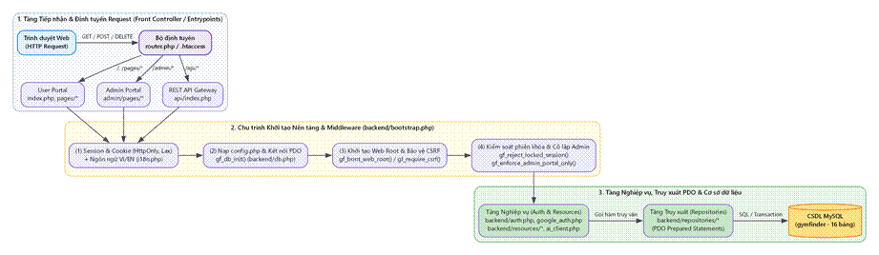
Hình 4.1. Sơ đồ luồng điều hướng và khởi tạo request trong GYMFINDER
- Cơ chế định tuyến tại router.php và .htaccess
Khi khởi chạy bằng lệnh php -S localhost:8000 router.php, tệp router.php phân tích đường dẫn URI từ $_SERVER['REQUEST_URI']: (1) Nếu URI trỏ tới một tệp vật lý có thật trên ổ đĩa (như tài nguyên tĩnh trong assets/, uploads/ hoặc các trang .php trong pages/, admin/pages/), router trả về false để máy chủ PHP phục vụ trực tiếp; (2) Nếu URI bắt đầu bằng tiền tố /api, router nạp api/index.php để xử lý RESTful API JSON; (3) Nếu URI là / hoặc /index.php, router nạp trang chủ index.php; các đường dẫn không tồn tại trả mã HTTP 404. Trên môi trường Apache, tệp .htaccess thực hiện quy tắc RewriteRule tương đương (chuyển /ai/chat về pages/ai/chat.php và chuyển /api/* về api/index.php).
- Chu trình khởi tạo nền tảng tại backend/bootstrap.php
Tệp backend/bootstrap.php đảm nhiệm 5 bước khởi tạo cốt lõi trước khi thực thi logic từng trang:
• Bước 1 – Khởi tạo Session an toàn & Đa ngôn ngữ (i18n): Kích hoạt session.use_strict_mode = 1, thiết lập cookie phiên với cờ httponly = true, samesite = Lax và secure tự động theo HTTPS; sau đó nạp backend/i18n.php và gọi gf_lang_apply_request() để áp dụng ngôn ngữ giao diện VI/EN.
• Bước 2 – Nạp cấu hình, Core, Repositories và Resources: Đọc backend/config.php vào $GLOBALS['GF_CONFIG'], nạp các mô-đun cốt lõi (db.php, helpers.php, mailer.php, auth.php, google_auth.php, ai_client.php), toàn bộ tầng truy xuất dữ liệu backend/repositories/*.php và tầng nghiệp vụ backend/resources/*.php.
• Bước 3 – Kết nối CSDL và đồng bộ Schema (gf_db_init): Khởi tạo kết nối PDO tới MySQL (hoặc SQLite dự phòng), đồng thời chạy các hàm đảm bảo tương thích schema tự động (bảo vệ khóa ngoại RESTRICT cho danh mục đang dùng, bảng password_reset_otps, cột mời Admin mật khẩu tạm và bảng ai_chat_sessions, và gf_db_ensure_features cho catalog đặc điểm phòng tập). Nếu kết nối thất bại, hệ thống trả trang thông báo HTTP 503 Service Unavailable thân thiện.
• Bước 4 – Xác định Web Root & Kiểm tra CSRF tự động: Gọi gf_boot_web_root() để tự động nhận diện thư mục gốc khi chạy ở cổng :8000 hoặc thư mục con /GYMFINDER trên Apache; khởi tạo token CSRF (gf_csrf_token()) và tự động gọi gf_require_csrf() cho mọi request POST trên các trang web truyền thống.
• Bước 5 – Cô lập cổng Admin & Cưỡng chế đổi mật khẩu tạm: Gọi gf_enforce_admin_portal_only() để buộc tài khoản Admin chỉ làm việc trong khu vực /admin/ (nếu mở trang công khai sẽ tự động điều hướng về admin/pages/dashboard.php); nếu Admin mới được mời còn cờ must_change_password = 1 thì bị chuyển hướng bắt buộc tới admin/pages/force_password.php.
// Trích xuất từ router.php và backend/bootstrap.php
$uri=parse_{u}rl($_SERVER['REQUEST_URI'] ?? '/', PHP_URL_PATH) ?: '/';
if ($uri !== '/' && is_file(__DIR__ . $uri)) { return false; }
if (str_starts_with($uri, '/api')) { require __DIR__ . '/api/index.php'; return true; }
// Trong backend/bootstrap.php:
if (session_status() !== PHP_SESSION_ACTIVE) {
ini_set('session.use_strict_mode', '1');
session_set_cookie_params([
'lifetime' => 0, 'path' => '/',
'secure' => (!empty($_SERVER['HTTPS']) && $_SERVER['HTTPS'] !== 'off'),
'httponly' => true, 'samesite' => 'Lax',
]);
session_start();
}
require_once __DIR__ . '/i18n.php';
gf_lang_apply_request();
$config = require __DIR__ . '/config.php';
gf_db_init($config);
gf_boot_web_root();
gf_csrf_token();
if (!str_starts_with($path,'/api')\&\&($_SERVER['REQUEST_METHOD'] ?? '') === 'POST') {
gf_require_csrf();
}
gf_enforce_admin_portal_only();

4.3. Hiện thực cơ sở dữ liệu
Cơ sở dữ liệu mặc định của GYMFINDER là MySQL (triển khai trên XAMPP hoặc dịch vụ đám mây qua các biến môi trường GF_DB_HOST, GF_DB_PORT, GF_DB_NAME, GF_DB_USER, GF_DB_PASS trong backend/config.php). Cấu trúc 18 bảng và dữ liệu mẫu tại TP.HCM được đặt tại database/schema.sql và database/seed.sql. Ngoài ra, hệ thống vẫn hỗ trợ phương án dự phòng SQLite (GF_DB_DRIVER=sqlite kết hợp backend/sqlite_install.php) để phục vụ kiểm thử nhanh khi máy trạm không bật MySQL.
Trong backend/db.php, kết nối CSDL được quản lý qua PDO với chế độ ném ngoại lệ PDO::ATTR_ERRMODE => PDO::ERRMODE_EXCEPTION và kiểu trả về mảng kết hợp PDO::ATTR_DEFAULT_FETCH_MODE => PDO::FETCH_ASSOC. Đối với MySQL, hệ thống thiết lập SET time_zone = '+00:00' và SET NAMES utf8mb4 COLLATE utf8mb4_unicode_ci. Đặc biệt, hàm gf_db_init() tích hợp các thủ tục tự kiểm tra và nâng cấp schema an toàn (gf_db_ensure_catalog_delete_restrict(), gf_db_ensure_password_reset_otps(), gf_db_ensure_admin_invite_columns(), gf_db_ensure_ai_chat_sessions()), giúp môi trường chạy thực tế luôn đồng bộ với phiên bản mã nguồn mới nhất.
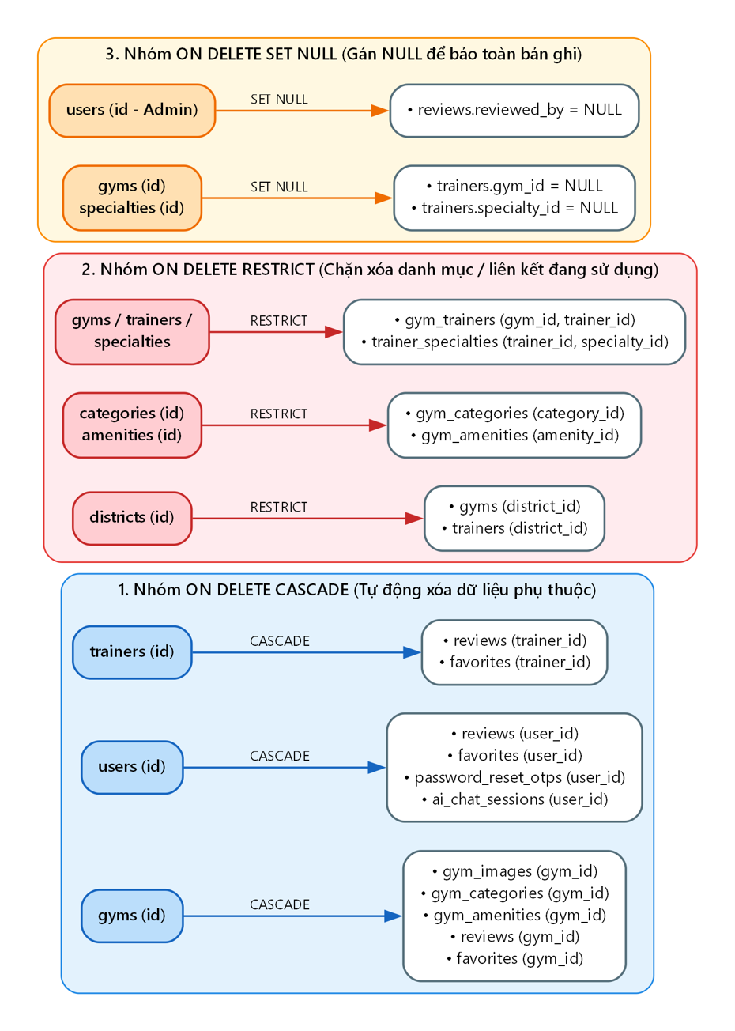
Hình 4.2. Sơ đồ phân nhóm chính sách khóa ngoại ON DELETE trong GYMFINDER
Bảng 4.2. Tổng hợp chính sách khóa ngoại ON DELETE trong CSDL GYMFINDER
Nhóm chính sách | Bảng con -> Bảng cha | Cột khóa ngoại | Ý nghĩa bảo toàn toàn vẹn dữ liệu trong nghiệp vụ
ON DELETE CASCADE | gym_images -> gyms | gym_id | Khi xóa phòng tập, toàn bộ thư viện ảnh của phòng tập tự động được dọn sạch.
ON DELETE CASCADE | gym_categories -> gyms  gym_amenities -> gyms | gym_id | Khi xóa phòng tập, các bản ghi liên kết loại hình và tiện ích của phòng đó tự động gỡ bỏ.
ON DELETE CASCADE | reviews -> users / gyms / trainers | user_id, gym_id, trainer_id | Khi xóa tài khoản hoặc đối tượng được đánh giá, các đánh giá gắn liền tự động xóa theo.
ON DELETE CASCADE | favorites -> users / gyms / trainers | user_id, gym_id, trainer_id | Khi xóa tài khoản hoặc phòng tập/HLV, các mục lưu yêu thích tương ứng tự động giải phóng.
ON DELETE CASCADE | password_reset_otps -> users  ai_chat_sessions -> users | user_id | Khi xóa người dùng, toàn bộ lịch sử mã OTP và phiên trò chuyện Trợ lý AI của họ bị xóa theo.
ON DELETE RESTRICT | gyms -> districts  trainers -> districts | district_id | Chặn xóa quận/huyện nếu vẫn còn bất kỳ phòng tập hoặc huấn luyện viên nào đang gắn với khu vực đó.
ON DELETE RESTRICT | gym_categories -> categories  gym_amenities -> amenities | category_id, amenity_id | Chặn xóa loại hình tập luyện hoặc tiện ích trong trang Danh mục nếu vẫn còn phòng tập đang sử dụng.
ON DELETE RESTRICT | trainer_specialties -> trainers / specialties  gym_trainers -> gyms / trainers | trainer_id, specialty_id, gym_id | Chặn xóa chuyên môn hoặc thực thể khi vẫn còn liên kết N–N giữa HLV với chuyên môn hoặc phòng tập.
ON DELETE SET NULL | trainers -> gyms  trainers -> specialties | gym_id, specialty_id | Nếu bản ghi tham chiếu phụ trợ bị xóa, cột phụ trợ trên hồ sơ HLV chuyển về NULL mà không làm mất hồ sơ HLV.
ON DELETE SET NULL | reviews -> users (Admin) | reviewed_by | Nếu tài khoản Admin từng duyệt đánh giá bị xóa, cột reviewed_by chuyển về NULL nhưng đánh giá vẫn giữ nguyên.

4.4. Xử lý các nghiệp vụ cốt lõi

4.4.1. Xác thực và ghi nhớ đăng nhập
Phân hệ xác thực được hiện thực tại backend/auth.php và backend/google_auth.php, phục vụ đăng ký tài khoản (gf_register()), đăng nhập đa định danh (gf_login()), ghi nhớ đăng nhập thật bằng bảng remember_tokens và cookie gf_remember trong 30 ngày cho User (gf_remember_issue(), gf_bootstrap_remember_login()), idle phiên User 60 phút / Admin 30 phút (gf_session_enforce_idle()), kiểm tra mật khẩu tạm Admin 5 phút (gf_temp_password_expired()) và đăng nhập/đăng ký nhanh bằng Google OAuth 2.0 (gf_google_begin(), gf_google_finish(), gf_google_login_profile()).
a) Đăng ký, Đăng nhập truyền thống và Ghi nhớ đăng nhập: Hàm gf_login() cho phép người dùng nhập email, số điện thoại (chuẩn hóa regex ^\+?[0-9]{9,14}$) hoặc tên tài khoản. Sau khi kiểm tra password_verify(), hệ thống kiểm tra trạng thái locked và hạn mật khẩu tạm 5 phút (nếu must_change_password = 1). Khi hợp lệ, gf_establish_session() tái tạo Session ID, lưu user_id/last_activity; PHPSESSID không bị kéo dài 30 ngày như trước. Với User có tích ghi nhớ, gf_remember_issue() tạo bản ghi remember_tokens và cookie gf_remember = selector:validator (HttpOnly, SameSite=Lax, 30 ngày). Validator chỉ lưu dạng SHA-256 trên CSDL. Khi phiên idle hết hạn hoặc mở lại trình duyệt, gf_bootstrap_remember_login() xác minh token, chỉ chấp nhận role=user và status=active, rồi xoay token mới. Logout thu hồi token thiết bị hiện tại; đổi mật khẩu / reset OTP / khóa user thu hồi toàn bộ token của tài khoản.
function gf_login(string $login, string $password, bool $remember = false): array {
$raw=trim($login);
$user = false;
if (filter_var($raw, FILTER_VALIDATE_EMAIL)) {
$st = gf_pdo()->prepare('SELECT * FROM users WHERE email = ? LIMIT 1');
$st->execute([strtolower($raw)]);
$user = $st->fetch();
} else {
$phone = preg_replace('/[\s().-]+/', '', $raw);
if (is_string($phone) && preg_match('/^\+?[0-9]{9,14}$/D', $phone)) {
$st = gf_pdo()->prepare('SELECT * FROM users WHERE phone = ? LIMIT 1');
$st->execute([$phone]);
$user = $st->fetch();
}
}
if (!$user||!password_{v}erify($password, $user['password_hash'])) {
return ['ok' => false, 'error' => 'Email/số điện thoại hoặc mật khẩu không đúng.', 'code' => 'INVALID_CREDENTIALS'];
}
if ($user['status'] === 'locked') {
return ['ok' => false, 'error' => 'Tài khoản đã bị khóa.', 'code' => 'ACCOUNT_LOCKED'];
}
if (gf_temp_password_expired($user)) {
return ['ok' => false, 'error' => 'Mật khẩu tạm đã hết hạn. Nhờ quản trị viên gửi lại mật khẩu mới.', 'code' => 'TEMP_PASSWORD_EXPIRED'];
}
gf_establish_session($user, $remember);
return ['ok' => true, 'user' => $user];
}
function gf_establish_session(array $user, bool $remember = false): void {
if (!headers_sent()) { session_regenerate_id(true); }
$_SESSION['user_id'] = (int) $user['id'];
gf_apply_remember_cookie($remember);
gf_pdo()->prepare('UPDATE users SET last_login_at = CURRENT_TIMESTAMP WHERE id = ?')->execute([(int) $user['id']]);
}
b) Đăng nhập / Đăng ký nhanh bằng Google OAuth 2.0 (PKCE S256): Trên cả hai trang pages/auth/login.php và pages/auth/register.php, nút Google dẫn tới pages/auth/google_start.php để gọi gf_google_begin(). Hệ thống sinh mã state ngẫu nhiên và cặp khóa PKCE (code_verifier/code_challenge SHA-256) lưu trong session. Khi Google chuyển hướng về pages/auth/google_callback.php, hàm gf_google_finish() xác minh state bằng hash_equals(), đổi authorization code lấy access_token qua cURL, truy vấn endpoint OpenID Connect UserInfo và kiểm tra email_verified = true. Hàm gf_google_login_profile() tự động mở tài khoản nếu email đã tồn tại hoặc tạo mới tài khoản role = 'user', status = 'active' nếu đăng nhập lần đầu (đồng thời chặn đăng nhập Google đối với tài khoản bị khóa hoặc Admin đang nợ đổi mật khẩu tạm).
function gf_google_begin(string $from, string $next): void {
if (!gf_google_is_configured()) { gf_google_fail('google_config', $from, $next); }
$verifier = rtrim(strtr(base64_encode(random_bytes(32)), '+/', '-_'), '=');
$_SESSION['google_oauth'] = [
'state' => bin2hex(random_bytes(16)), 'verifier' => $verifier,
'next' => gf_google_safe_next($next), 'from' => $from, 'exp' => time() + 600,
];
$challenge = rtrim(strtr(base64_encode(hash('sha256', $verifier, true)), '+/', '-_'), '=');
$params = [
'client_id' => gf_google_config()['client_id'], 'redirect_uri' => gf_google_redirect_uri(),
'response_type' => 'code', 'scope' => 'openid email profile',
'state' => $_SESSION['google_oauth']['state'],
'code_challenge' => $challenge, 'code_challenge_method' => 'S256', 'prompt' => 'select_account',
];
gf_redirect('https://accounts.google.com/o/oauth2/v2/auth?' . http_build_query($params));
}

4.4.2. Quên mật khẩu OTP
Luồng quên mật khẩu qua OTP email được hiện thực theo 3 bước trong backend/auth.php và giao diện pages/auth/forgot_password.php: (1) Hàm gf_password_reset_begin() kiểm tra định dạng email, sinh mã OTP 6 chữ số ngẫu nhiên bằng random_int(0, 999999) với thời hạn hiệu lực 5 phút (expiresTs = time() + 300), lưu bản băm password_hash() vào bảng password_reset_otps và gửi thư qua SMTP (hoặc hiển thị demo_otp khi bật cấu hình kiểm thử local), đồng thời vô hiệu hóa các mã OTP cũ chưa dùng của cùng người dùng; (2) Hàm gf_password_reset_verify_otp() kiểm tra thời hạn 5 phút và giới hạn tối đa 5 lần nhập sai (attempts <= 5); nếu khớp mã sẽ đánh dấu verified_at = CURRENT_TIMESTAMP; (3) Hàm gf_password_reset_complete() bọc thao tác tiêu thụ mã OTP và cập nhật mật khẩu mới trong một giao dịch PDO Transaction nguyên tử.
// 1. Sinh mã OTP 6 chữ số có hiệu lực 5 phút (300 giây)
$expiresTs = time() + 300;
$otp = str_pad((string) random_int(0, 999999), 6, '0', STR_PAD_LEFT);
gf_pdo()->prepare('INSERT INTO password_reset_otps (user_id, otp_hash, attempts, expires_at) VALUES (?,?,0,?)')
->execute([$userId,password_{h}ash($otp, PASSWORD_DEFAULT), $expiresAt]);
// 2. Xác minh OTP và khống chế tối đa 5 lần thử sai
if (!password_verify($otp, (string) $row['otp_hash'])) {
$attempts++;
gf_pdo()->prepare('UPDATE password_reset_otps SET attempts = ? WHERE id = ?')->execute([$attempts, $resetId]);
if (5 - $attempts <= 0) {
gf_pdo()->prepare('UPDATE password_reset_otps SET consumed_at = CURRENT_TIMESTAMP WHERE id = ?')->execute([$resetId]);
gf_password_reset_clear();
return ['ok' => false, 'error' => 'Bạn đã nhập sai quá nhiều lần. Vui lòng gửi lại yêu cầu.', 'code' => 'LOCKED'];
}
return ['ok' => false, 'error' => 'Mã OTP không đúng. Bạn còn ' . (5 - $attempts) . ' lần thử.'];
}
// 3. Hoàn tất đặt lại mật khẩu trong PDO Transaction chống dùng lại mã
$pdo->beginTransaction();
$consume = $pdo->prepare('UPDATE password_reset_otps SET consumed_at = CURRENT_TIMESTAMP WHERE id = ? AND user_id = ? AND verified_at IS NOT NULL AND consumed_at IS NULL');
$consume->execute([$resetId, $userId]);
if ($consume->rowCount() !== 1) { $pdo->rollBack(); return ['ok' => false, 'error' => 'Yêu cầu OTP không còn hiệu lực.']; }
$pdo->prepare('UPDATEusersSETpassword_{h}ash=?WHEREid=?')->execute([password_{h}ash($password, PASSWORD_BCRYPT), $userId]);
$pdo->commit();

4.4.3. Tìm kiếm / lọc
Nghiệp vụ tìm kiếm, lọc đa tiêu chí và sắp xếp danh sách có phân trang được hiện thực tại backend/repositories/gym_repository.php (gf_search_gyms_paged()) và backend/repositories/trainer_repository.php (gf_search_trainers_paged()). Câu truy vấn luôn bắt đầu bằng điều kiện công khai gf_gym_public_where() (g.status = 'active') để loại trừ các bản ghi đã soft-hide. Chuỗi từ khóa tìm kiếm được xử lý qua hàm gf_like_contains() có escape các ký tự đại diện (!, %, _) kèm mệnh đề ESCAPE '!'. Đối với bộ lọc phòng tập, hệ thống áp dụng quan hệ OR khi chọn nhiều loại hình (categories IN (...)), quan hệ AND khi chọn nhiều tiện ích hoặc nhiều đặc điểm (mỗi amenity_id / feature_id là một mệnh đề EXISTS độc lập — phòng tập phải thỏa đủ mọi tiêu chí đã chọn), lọc theo khoảng giá (preset hoặc price_min / price_max) và điểm đánh giá tối thiểu (min_rating). Đặc điểm lấy từ catalog features (tham số feature_ids); các cờ legacy open_247 / has_pt / weight_loss được ánh xạ sang feature_ids khi còn dùng URL cũ. Giao diện User chặn submit form lọc trống bằng toast cảnh báo.
// Trích xuất từ gf_search_gyms_paged() trong backend/repositories/gym_repository.php
$sql = "FROM gyms g JOIN districts d ON d.id = g.district_id WHERE " . gf_gym_public_where();
$params = [];
if (!empty($f['q'])) {
$sql .= " AND (g.name LIKE ? ESCAPE '!' OR g.address LIKE ? ESCAPE '!' OR g.description LIKE ? ESCAPE '!')";
$kw = gf_like_contains(trim((string) $f['q']));
array_push($params, $kw, $kw, $kw);
}
if (!empty($catIds)) { // Lọc nhiều loại hình theo quan hệ OR
$ph=implode(',',array_{f}ill(0,count($catIds), '?'));
$sql .= " AND EXISTS (SELECT 1 FROM gym_categories gc JOIN categories c ON c.id = gc.category_id
WHERE gc.gym_id = g.id AND c.is_active = 1 AND gc.category_id IN ($ph))";
foreach ($catIds as $cid) { $params[] = (int) $cid; }
}
foreach ($amIds as $aid) { // Lọc nhiều tiện ích theo quan hệ AND
$sql .= ' AND EXISTS (SELECT 1 FROM gym_amenities ga WHERE ga.gym_id = g.id AND ga.amenity_id = ?)';
$params[] = (int) $aid;
}
if (isset($f['has_pt']) && $f['has_pt'] !== '') { // Lọc phòng tập có HLV active
$hasActivePt = "EXISTS (SELECT 1 FROM trainers t JOIN gym_trainers gt ON gt.trainer_id = t.id WHERE gt.gym_id = g.id AND t.status = 'active')";
$sql .= ((int) $f['has_pt'] === 1) ? " AND {$hasActivePt}" : " AND NOT {$hasActivePt}";
}

4.4.4. Yêu thích
Chức năng lưu và bỏ yêu thích phòng tập / huấn luyện viên được hiện thực tại backend/repositories/favorite_repository.php, endpoint REST API trong api/index.php và trang điều hướng pages/user/favorite_toggle.php. Khi Guest truy cập trang pages/user/favorites.php, hệ thống hiển thị giao diện soft-gate mời đăng nhập/đăng ký thay vì chuyển hướng cứng HTTP 302. Đối với thành viên đã đăng nhập (role = user), khi thêm yêu thích qua POST /api/favorites, hệ thống kiểm tra đối tượng mục tiêu đang active, kiểm tra trùng lặp bằng gf_is_fav() (trả mã HTTP 409 Conflict nếu đã lưu) và chèn bản ghi mới vào bảng favorites (trả mã HTTP 201 Created). Khi hủy yêu thích qua DELETE /api/favorites/{target_type}/{target_id}, hệ thống xóa bản ghi và phản hồi HTTP 204 No Content.

// Xử lý REST API Yêu thích trong api/index.php (CSRF đã kiểm tra chung qua gf_api_csrf_mutating())
if ($path === '/favorites' && $method === 'POST') {
$u = gf_api_require_user();
if (($u['role'] ?? '') === 'admin') {
gf_api_error('FORBIDDEN', 'Admin không dùng danh sách yêu thích.', 403);
}
gf_require_known_body($body, ['target_type', 'target_id'], ['id', 'user_id', 'created_at']);
$type=(string)($body['target_type'] ?? '');
if (!in_array($type, ['gym', 'trainer'], true)) {
gf_api_error('VALIDATION_ERROR', 'target_type chỉ gym|trainer.', 422, ['target_type' => 'gym|trainer']);
}
$tid = $body['target_id'] ?? null;
if (!gf_integer_like($tid) || (int) $tid < 1) {
gf_api_error('VALIDATION_ERROR', 'target_id không hợp lệ.', 422, ['target_id' => 'ID nguyên dương.']);
}
$tid = (int) $tid;
if (!gf_target_public($type, $tid)) {
gf_api_error('NOT_FOUND', 'Đối tượng không tồn tại hoặc đang ẩn.', 404);
}
if (gf_is_fav((int) $u['id'], $type, $tid)) {
gf_api_error('DUPLICATE_FAVORITE', 'Đã lưu yêu thích đối tượng này.', 409);
}
$created = gf_add_favorite_row((int) $u['id'], $type, $tid);
gf_json(['data' => $created], 201);
}

if (preg_match('#^/favorites/([^/]+)/([^/]+)$#', $path, $m) && $method === 'DELETE') {
$u = gf_api_require_user();
if (($u['role'] ?? '') === 'admin') {
gf_api_error('FORBIDDEN', 'Admin không dùng danh sách yêu thích.', 403);
}
$type = $m[1];
if (!in_array($type, ['gym', 'trainer'], true)) {
gf_api_error('VALIDATION_ERROR', 'target_type không hợp lệ.', 422, ['target_type' => 'gym|trainer']);
}
if (!ctype_digit($m[2]) || (int) $m[2] < 1) {
gf_api_error('VALIDATION_ERROR', 'target_id không hợp lệ.', 422, ['target_id' => 'ID nguyên dương.']);
}
$tid = (int) $m[2];
gf_delete_favorite_item((int) $u['id'], $type, $tid);
http_response_code(204);
exit;
}

4.4.5. Đánh giá và kiểm duyệt
Nghiệp vụ đánh giá có kiểm duyệt được hiện thực tại backend/resources/review_resource.php, backend/resources/admin_review_resource.php và backend/repositories/common_repository.php. Mỗi thành viên chỉ được gửi tối đa một đánh giá cho mỗi phòng tập hoặc HLV (ràng buộc uq_review_user_gym và uq_review_user_trainer). Đánh giá mới gửi hoặc vừa được tác giả chỉnh sửa luôn có trạng thái status = 'pending'. Khi Quản trị viên duyệt (approved) hoặc từ chối (rejected kèm lý do bắt buộc reject_reason 1–255 ký tự) trong hàm gf_admin_moderate_review(), hệ thống mở giao dịch PDO Transaction để cập nhật bảng reviews đồng thời gọi hàm gf_recalc_rating() tính toán lại điểm trung bình avg_rating và tổng số lượt đánh giá review_count trên bảng gyms hoặc trainers.
function gf_admin_moderate_review(int $id, array $d, array $admin): array {
$r=gf_{f}etch_{r}eview($id);
if (!$r) { gf_api_error('NOT_FOUND', 'Không tìm thấy đánh giá.', 404); }
$newStatus = (string) $d['status']; // 'approved' | 'rejected'
$reason = ($newStatus==='rejected')?trim((string)($d['reject_reason'] ?? '')) : null;
$target = gf_review_target($r);
$pdo = gf_pdo();
$pdo->beginTransaction();
try {
if ($newStatus === 'approved') {
$pdo->prepare("UPDATE reviews SET status='approved', reviewed_by=?, reviewed_at=CURRENT_TIMESTAMP, reject_reason=NULL, updated_at=CURRENT_TIMESTAMP WHERE id=?")
->execute([(int) $admin['id'], $id]);
gf_recalc_rating($target);
} else {
$pdo->prepare("UPDATE reviews SET status='rejected', reviewed_by=?, reviewed_at=CURRENT_TIMESTAMP, reject_reason=?, updated_at=CURRENT_TIMESTAMP WHERE id=?")
->execute([(int) $admin['id'], $reason, $id]);
if ($r['status'] === 'approved') { gf_recalc_rating($target); }
}
$pdo->commit();
} catch (\Throwable $e) { if ($pdo->inTransaction()) { $pdo->rollBack(); } throw $e; }
return gf_get_review_detail($id, $admin);
}
function gf_recalc_rating(array $target): void {
$table = $target['type'] === 'gym' ? 'gyms' : 'trainers';
$col = $target['type'] === 'gym' ? 'gym_id' : 'trainer_id';
$st = gf_pdo()->prepare("SELECT AVG(rating) AS avg_r, COUNT(*) AS cnt FROM reviews WHERE {$col} = ? AND status = 'approved'");
$st->execute([(int) $target['id']]);
$row = $st->fetch();
$avg = $row && $row['cnt'] ? round((float) $row['avg_r'], 1) : 0;
$cnt=(int)($row['cnt'] ?? 0);
gf_pdo()->prepare("UPDATE {$table} SET avg_rating = ?, review_count = ? WHERE id = ?")->execute([$avg, $cnt, (int) $target['id']]);
}

4.4.6. Soft-hide và khóa tài khoản
Hệ thống ưu tiên bảo toàn dữ liệu vận hành thông qua ba cơ chế quản trị tại backend/resources/admin_gym_resource.php, admin_trainer_resource.php, admin_category_resource.php và admin_user_resource.php: (1) Soft-hide nội dung: Hàm gf_set_entity_status() chuyển trạng thái phòng tập/HLV giữa 'active' và 'hidden' thay vì xóa vật lý trên giao diện; đồng thời các danh mục đang được phòng tập/HLV sử dụng bị chặn xóa bởi khóa ngoại ON DELETE RESTRICT và bước đếm số phòng tập đang gắn danh mục trong gf_admin_delete_category() (trả HTTP 409); (2) Khóa / mở khóa người dùng (Soft-lock): Hàm gf_admin_patch_user() chỉ cho phép chuyển status giữa 'active' và 'locked' đối với role = 'user' (ngăn chặn khóa tài khoản Admin), kết hợp cùng hàm gf_reject_locked_session() thu hồi ngay lập tức phiên của tài khoản bị khóa; (3) Mời Quản trị viên mới bằng mật khẩu tạm 5 phút: Hàm gf_admin_invite_admin() tạo tài khoản role = 'admin' với must_change_password = 1, temp_password_expires_at = time() + 300 và gửi mật khẩu tạm qua email; lần đăng nhập đầu tiên, Admin mới bắt buộc đổi mật khẩu tại admin/pages/force_password.php (gf_complete_forced_password()). Trang admin/pages/categories.php quản lý bốn tab danh mục; với amenities, hàm gf_admin_amenity_default_icon() gán icon khi INSERT, còn UPDATE chỉ đổi name để giữ icon đã có.
// 1. Thu hồi tức thời phiên làm việc của tài khoản bị Admin khóa
function gf_reject_locked_session(?array $user): void {
if ($user\&\&($user['status'] ?? '') === 'locked') {
gf_logout();
gf_redirect(gf_url('pages/auth/login.php?error=locked'));
}
}
// 2. Mời Quản trị viên mới với mật khẩu tạm hiệu lực 5 phút (300 giây)
function gf_admin_invite_admin(string $fullName, string $email): array {
$tempPassword = gf_temporary_password();
$expiresAt = gf_temp_password_expiry_value(time() + 300);
gf_pdo()->prepare(
"INSERT INTO users (full_name, email, phone, password_hash, role, status, must_change_password, temp_password_expires_at)
VALUES (?,?,NULL,?,'admin','active',1,?)"
)->execute([$fullName, $email,password_{h}ash($tempPassword, PASSWORD_BCRYPT), $expiresAt]);
gf_send_admin_invite_email($email, $fullName, $tempPassword);
return ['ok' => true];
}

4.4.7. Trợ lý AI gợi ý phòng tập / PT
Trợ lý AI là module bổ trợ giúp Guest hoặc User nhận gợi ý phòng tập / huấn luyện viên cá nhân bằng ngôn ngữ tự nhiên, thay vì chỉ dùng bộ lọc thủ công. Module không tự huấn luyện mô hình; hệ thống gọi API LLM bên ngoài (mặc định Groq, tương thích OpenAI) và bắt buộc chọn kết quả trong catalog lấy từ CSDL — chỉ các bản ghi gym/PT đang active — để tránh bịa id ngoài hệ thống.
a) Kiến trúc và thành phần liên quan
Giao diện gồm widget nổi trên trang chủ (includes/ai_widget.php) và trang chat riêng /ai/chat. Yêu cầu được gửi bằng HTTP POST tới API /api/ai/recommend (Guest được phép; có kiểm CSRF). Tầng xử lý nằm ở backend/ai_client.php: đọc cấu hình, rate-limit, parse gợi ý từ câu hỏi, dựng catalog, gọi LLM và chuẩn hóa phản hồi JSON. Cấu hình API key đặt trong backend/ai.local.php (gitignore; copy từ ai.local.php.example), được nạp qua backend/config.php. Guest giữ lịch sử trong tab hiện tại (sessionStorage, dùng chung widget ↔ /ai/chat; đóng tab mất); trang /ai/chat khi User đăng nhập dùng bảng ai_chat_sessions (tạo/mở/xóa phiên, gắn session_id khi gọi API) và mirror PHP session để đồng bộ widget.
: Actor nhập câu hỏi → API kiểm tra CSRF và gọi gf_ai_recommend_gyms() → rate-limit (Luồng xử lý tóm tắt: CSRF → rate-limit (tối đa 6 câu/phút) → kiểm tra đã cấu hình AI → gf_ai_parse_question_hints() (quận, giá, loại hình, chuyên môn) → lấy catalog gym/PT active (có nới bộ lọc nếu quá chặt) → ghép prompt hệ thống + catalog + site_knowledge → gọi Groq Chat Completions → parse JSON (reply, gym_ids, trainer_ids) → chỉ giữ id thuộc catalog → trả JSON cho widget/trang chat; nếu save_history thì append vào session.
b) Cấu hình AI local
“AI local” trong đồ án nghĩa là cấu hình trên máy triển khai (file ai.local.php chứa api_key, provider, model, enabled).Khi thiếu file hoặc thiếu key, gf_ai_is_configured() trả về false và giao diện/API hiển thị hướng dẫn tạo cấu hình thay vì gọi mạng.
Ví dụ cấu trúc cấu hình :
return [
'enabled' => true,
'provider' => 'groq',
'api_key' => '…',
'model' => '…',
];
c) Hiện thực hàm gợi ý cốt lõi
Hàm gf_ai_recommend_gyms(string $userMessage) trong backend/ai_client.php là điểm vào nghiệp vụ. Hàm kiểm tra độ dài câu hỏi (tối đa 500 ký tự), áp dụng rate-limit theo session, đọc catalog đã lọc và gọi LLM. Prompt hệ thống yêu cầu phân loại ý định (gợi ý gym/PT hoặc FAQ phạm vi website) và chỉ chọn id có trong catalog; ngôn ngữ của trường reply bám giao diện hiện tại: mặc định tiếng Việt, khi người dùng chọn EN (gf_lang() = en) thì bổ sung chỉ dẫn trả lời tiếng Anh (giữ nguyên tên phòng tập/HLV và nhãn địa danh theo catalog). Sau khi nhận phản hồi, hệ thống lọc lại gym_ids/trainer_ids theo danh sách cho phép.
Đoạn mã minh họa (rút gọn) — kiểm tra đầu vào, rate-limit và cấu hình:
function gf_ai_recommend_gyms(string $userMessage): array
{
$userMessage = trim($userMessage);
if ($userMessage === '' || mb_strlen($userMessage) > 500) {
return ['ok' => false, 'error' => '…'];
}
$rl = gf_ai_rate_limit_check(6); // tối đa 6 câu/phút
if (empty($rl['ok'])) {
return ['ok' => false, 'error' => $rl['error']];
}
if (!gf_ai_is_configured()) {
return ['ok' => false, 'error' => 'AI chưa cấu hình. Tạo backend/ai.local.php…'];
}
$hints = gf_ai_parse_question_hints($userMessage);
// … lấy catalog active, gọi Groq, parse JSON, lọc id …
}
Rate-limit được lưu trong $_SESSION['ai_chat_rl'] theo cửa sổ 60 giây. Catalog gym/PT chỉ lấy bản ghi status = active, gắn district, categories/specialties, khoảng giá và điểm đánh giá trung bình để LLM có ngữ cảnh bám dữ liệu thật của hệ thống.
d) API và giao diện
Trong api/index.php, route POST /api/ai/recommend nhận message (hoặc question), gọi gf_ai_recommend_gyms(), rồi đóng gói danh sách gym/trainer gợi ý (id, title, subtitle, meta, link chi tiết) cùng nội dung reply. Phía giao diện: widget nổi gắn qua includes/ai_widget.php với assets/js/ai_widget.js và assets/css/ai_widget.css; trang chat chuyên dụng pages/ai/chat.php dùng assets/js/ai_chat.js và assets/css/ai_chat.css. Cả hai gọi API kèm token CSRF; Guest không cần đăng nhập để hỏi. Trang /ai/chat khi User đã đăng nhập hỗ trợ tạo/mở/xóa phiên lưu trong bảng ai_chat_sessions. Ngoài ra có DELETE /api/ai/history để xóa lịch sử phiên khi người dùng chọn làm mới hội thoại.
e) Phạm vi và hạn chế khi hiện thực
• Phụ thuộc mạng và hạn mức free tier của nhà cung cấp API (Groq).
• Chất lượng gợi ý phụ thuộc dữ liệu seed/catalog và prompt; hệ thống có cơ chế fallback khi pre-filter quá chặt.
• Guest giữ lịch sử theo tab (sessionStorage; đóng tab mất); trang /ai/chat của User đã đăng nhập lưu phiên trong bảng ai_chat_sessions và mirror PHP session để đồng bộ widget (chưa tách bảng tin nhắn ai_messages riêng).
• Không thay thế trang tìm kiếm/lọc thủ công; khi AI lỗi, người dùng vẫn dùng bộ lọc thông thường.
Tóm lại, mục 4.4.7 thể hiện việc tích hợp LLM vào kiến trúc PHP SSR hiện có: tách cấu hình local, grounding trên CSDL, kiểm soát CSRF/rate-limit, và cung cấp trải nghiệm hỏi–đáp trên widget cũng như trang chat chuyên dụng.

4.5. Phân quyền hệ thống
Hệ thống GYMFINDER áp dụng cơ chế phân quyền theo vai trò (Role-Based Access Control – RBAC) cho ba nhóm tác nhân: Khách chưa đăng nhập (Guest), Thành viên đã đăng nhập (User) và Quản trị viên (Admin). Mọi quy tắc kiểm soát truy cập đều được cưỡng chế trực tiếp ở tầng Backend thông qua các hàm bảo vệ trong backend/auth.php và backend/resources/common.php (gf_require_login(), gf_require_admin(), gf_api_require_user(), gf_api_require_admin(), gf_enforce_admin_portal_only()), tuyệt đối không chỉ dựa vào việc ẩn nút bấm trên giao diện.
Bảng 4.3. Ma trận phân quyền chức năng theo vai trò (Guest / User / Admin)
Nhóm chức năng / Nghiệp vụ | Guest (Khách) | User (Thành viên) | Admin (Quản trị) | Cơ chế kiểm soát ở tầng Backend
Duyệt trang chủ, tìm kiếm/lọc, xem chi tiết Gym & PT (status = active) | Cho phép | Cho phép | Chặn (Redirect về /admin) | gf_enforce_admin_portal_only() cô lập Admin trong cổng quản trị.
Đăng ký, Đăng nhập, Quên mật khẩu OTP, Google OAuth 2.0 | Cho phép | Đã xác thực | Đã xác thực | Kiểm tra status != locked và hạn mật khẩu tạm 5 phút.
Hỏi Trợ lý AI (Widget trang chủ & trang /ai/chat) | Cho phép (Lưu theo session) | Cho phép (Lưu ai_chat_sessions) | Chặn (Redirect về /admin) | POST /api/ai/recommend kiểm tra CSRF + rate-limit 6 câu/phút.
Mở trang Yêu thích & Hồ sơ khi chưa đăng nhập | Soft-gate (Hiện CTA đăng nhập) | Toàn quyền | Chặn (Redirect về /admin) | Không redirect 302 cứng đối với Guest; chặn nếu session bị locked.
Lưu / Bỏ yêu thích qua UI hoặc REST API (/api/favorites) | Chặn (HTTP 401) | Toàn quyền (201/409/204) | Chặn (HTTP 403) | gf_api_require_user() và từ chối nếu role == admin.
Gửi, sửa, xóa đánh giá của chính mình (status = pending) | Chặn (HTTP 401) | Toàn quyền (1 đánh giá/đối tượng) | Chặn (HTTP 403) | Kiểm tra quyền sở hữu user_id; sửa đánh giá tự động reset về pending.
Cập nhật hồ sơ cá nhân, tải ảnh đại diện, đổi mật khẩu | Chặn | Toàn quyền (/pages/user/profile.php) | Toàn quyền (/admin/pages/profile.php) | Xác minh mật khẩu hiện tại trước khi đổi; Admin cuối cùng không thể tự xóa.
Xem Dashboard quản trị, quản lý Gym/PT/Danh mục, Soft-hide | Chặn (Redirect login) | Chặn (HTTP 403) | Toàn quyền | gf_require_admin() / gf_api_require_admin() + chặn xóa danh mục đang dùng.
Duyệt / Từ chối đánh giá, Khóa User, Mời Admin mật khẩu tạm | Chặn (Redirect login) | Chặn (HTTP 403) | Toàn quyền | Từ chối bắt buộc có lý do; cấm khóa Admin khác; buộc đổi mật khẩu tạm.

4.6. Các cơ chế bảo mật
Bám sát các nguyên tắc an toàn ứng dụng web đã nêu tại Chương 2, hệ thống GYMFINDER hiện thực đồng bộ 6 lớp bảo mật ở tầng Backend:
1. Phòng chống SQL Injection bằng PDO Prepared Statements: Toàn bộ các câu lệnh truy vấn trong backend/repositories/*.php và backend/resources/*.php đều sử dụng câu lệnh chuẩn bị ($pdo->prepare() và $st->execute($params)) với tham số tách biệt hoàn toàn khỏi cú pháp SQL. Đối với tìm kiếm chuỗi LIKE, hàm gf_like_contains() thực hiện escape ký tự đại diện (!, %, _) kết hợp mệnh đề ESCAPE '!'.
2. Phòng chống Cross-Site Scripting (XSS): Hệ thống định nghĩa hàm helper gf_h(?string $s)trongbackend/helpers.phpbọchtmlspecialchars($s, ENT_QUOTES | ENT_SUBSTITUTE, 'UTF-8') để mã hóa toàn bộ dữ liệu động (tên phòng tập, tiểu sử HLV, nội dung đánh giá, thông báo lỗi) trước khi xuất ra HTML. Ngoài ra, đường dẫn ảnh được kiểm tra qua gf_resolve_image_url() và đích chuyển hướng sau đăng nhập được lọc qua gf_post_login_path() / gf_google_safe_next() nhằm ngăn chặn lỗ hổng Open Redirect.
3. Phòng chống giả mạo yêu cầu liên trang (CSRF): Mỗi phiên làm việc được cấp một khóa ngẫu nhiên 32 bytes (bin2hex(random_bytes(32))) lưu tại $_SESSION['csrf_token']. Mọi biểu mẫu POST trên web đính kèm trường ẩn gf_csrf_field() và được kiểm tra tự động tại backend/bootstrap.php; các yêu cầu REST API thay đổi dữ liệu bắt buộc gửi kèm header X-CSRF-Token và đối sánh thời gian hằng qua hash_equals() trong gf_require_csrf() (form SSR) / gf_api_csrf_mutating() (REST API).
4. Bảo mật mật khẩu, phiên đăng nhập và Google OAuth 2.0 (PKCE S256): Mật khẩu người dùng và mã OTP đều được băm một chiều bằng Bcrypt (password_hash()). Khi xác thực thành công, gf_establish_session() luôn gọi session_regenerate_id(true) để chống Session Fixation; cookie phiên HttpOnly = true, SameSite = Lax. Ghi nhớ đăng nhập dùng remember token tách khỏi PHPSESSID (không chỉ kéo dài cookie phiên). Luồng Google OAuth 2.0 dùng state chống CSRF và PKCE (S256) cùng email_verified = true. OTP quên mật khẩu và mật khẩu tạm mời Admin giới hạn 5 phút (300 giây). Idle phiên: User 60 phút, Admin 30 phút.
5. Kiểm soát tải lên tập tin an toàn (Secure File Upload): Trong backend/resources/upload_resource.php, hàm gf_save_upload() kiểm tra quyền theo loại ảnh (chỉ Admin được tải gym_cover, gym_image, trainer_avatar; User chỉ được tải user_avatar), giới hạn dung lượng tối đa 5 MB và đối chiếu đồng thời magic bytes đầu file (\xFF\xD8\xFF cho JPG, \x89PNG cho PNG, RIFF...WEBP cho WEBP) với kiểu MIME thực tế từ finfo(FILEINFO_MIME_TYPE). Tập tin hợp lệ được đổi tên hoàn toàn bằng chuỗi ngẫu nhiên bin2hex(random_bytes(16)) và lưu trong thư mục uploads/ tách biệt khỏi mã nguồn PHP.
6. Cưỡng chế phân quyền Backend & Bảo vệ toàn vẹn dữ liệu: Mọi thao tác nhạy cảm đều kiểm tra vai trò và quyền sở hữu tại máy chủ; áp dụng cơ chế Soft-hide (status = hidden) cho phòng tập/HLV, Soft-lock (status = locked) cho người dùng vi phạm và khóa ngoại ON DELETE RESTRICT cho các danh mục đang sử dụng để tránh mất mát dữ liệu vận hành.

CHƯƠNG 5. KẾT QUẢ ĐẠT ĐƯỢC
Chương này trình bày kết quả giao diện đã hiện thực của hệ thống GYMFINDER trên cổng người dùng (Guest/User) và cổng quản trị (Admin). Các hình chụp lấy từ bản chạy local (PHP + SQLite seed), gồm trang chủ, xác thực (kèm OTP), tìm kiếm/chi tiết phòng tập–HLV, modal liên hệ, yêu thích, đánh giá, trợ lý AI, responsive, trang pháp lý, chuyển VI/EN và các màn Admin (dashboard, gym/PT, danh mục, duyệt review, khóa user, hồ sơ). Mỗi mục kèm hình minh họa và giải thích ngắn.

5.1. Trang chủ
Trang chủ là điểm vào chính của Guest/User. Phần hero nêu thông điệp tìm phòng tập tại TP.HCM, ô tìm nhanh (từ khóa, khu vực, khoảng giá) và khối phòng tập nổi bật dạng card. Header có điều hướng Phòng tập / HLV / Trợ lý AI / Yêu thích, nút Đăng nhập–Đăng ký và chuyển ngôn ngữ VI/EN. Góc phải dưới là nút mở widget trợ lý AI.
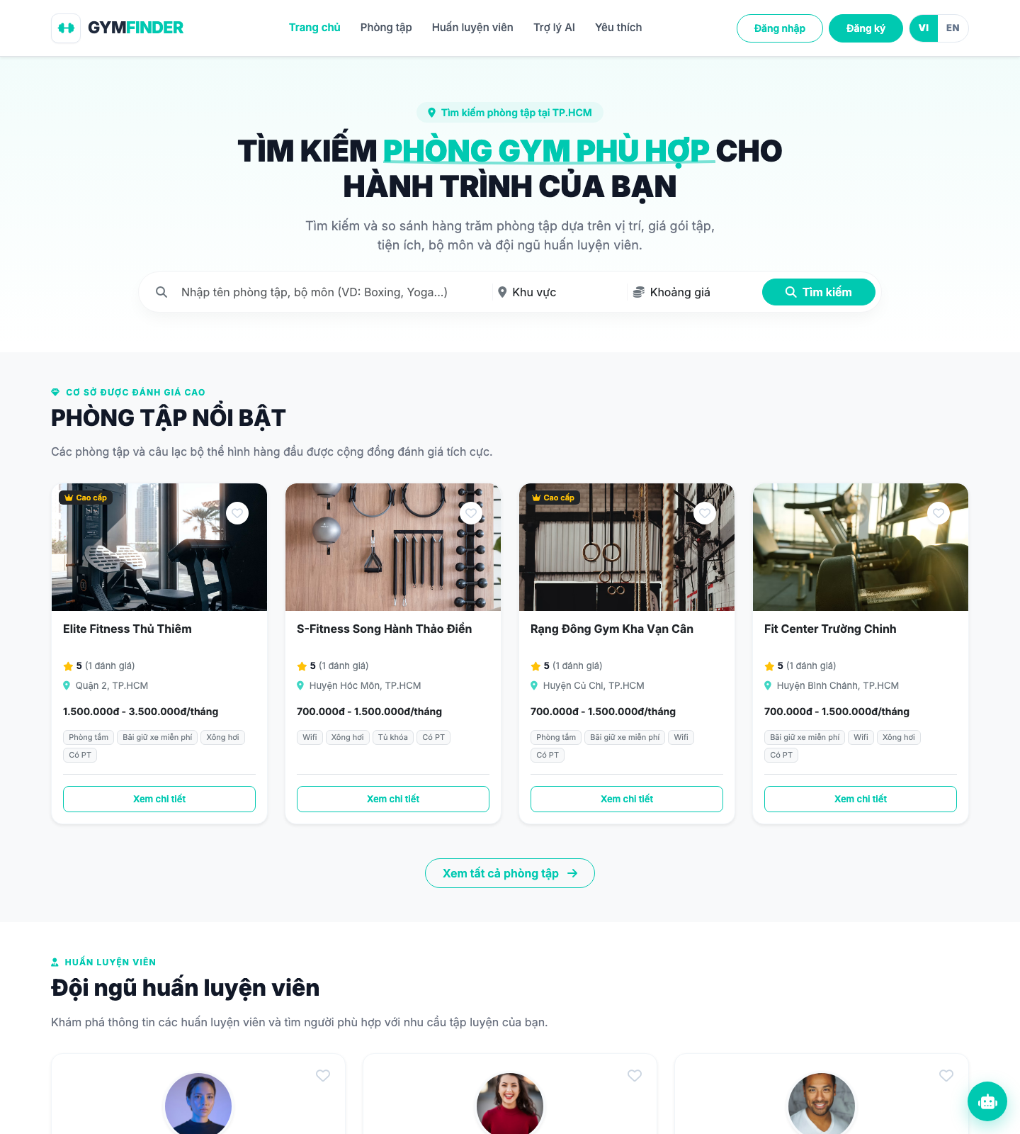
Hình 5.1. Giao diện trang chủ GYMFINDER

5.2. Auth
Nhóm màn hình xác thực gồm đăng nhập, đăng ký và quên mật khẩu. Form đăng nhập nhận email / tên tài khoản / SĐT và mật khẩu; hỗ trợ ghi nhớ đăng nhập và nút đăng nhập Google (khi đã cấu hình OAuth). Đăng ký thu thập thông tin cơ bản và yêu cầu đồng ý Điều khoản & Chính sách. Quên mật khẩu theo 3 bước UI: nhập email → xác minh OTP → đặt mật khẩu mới.
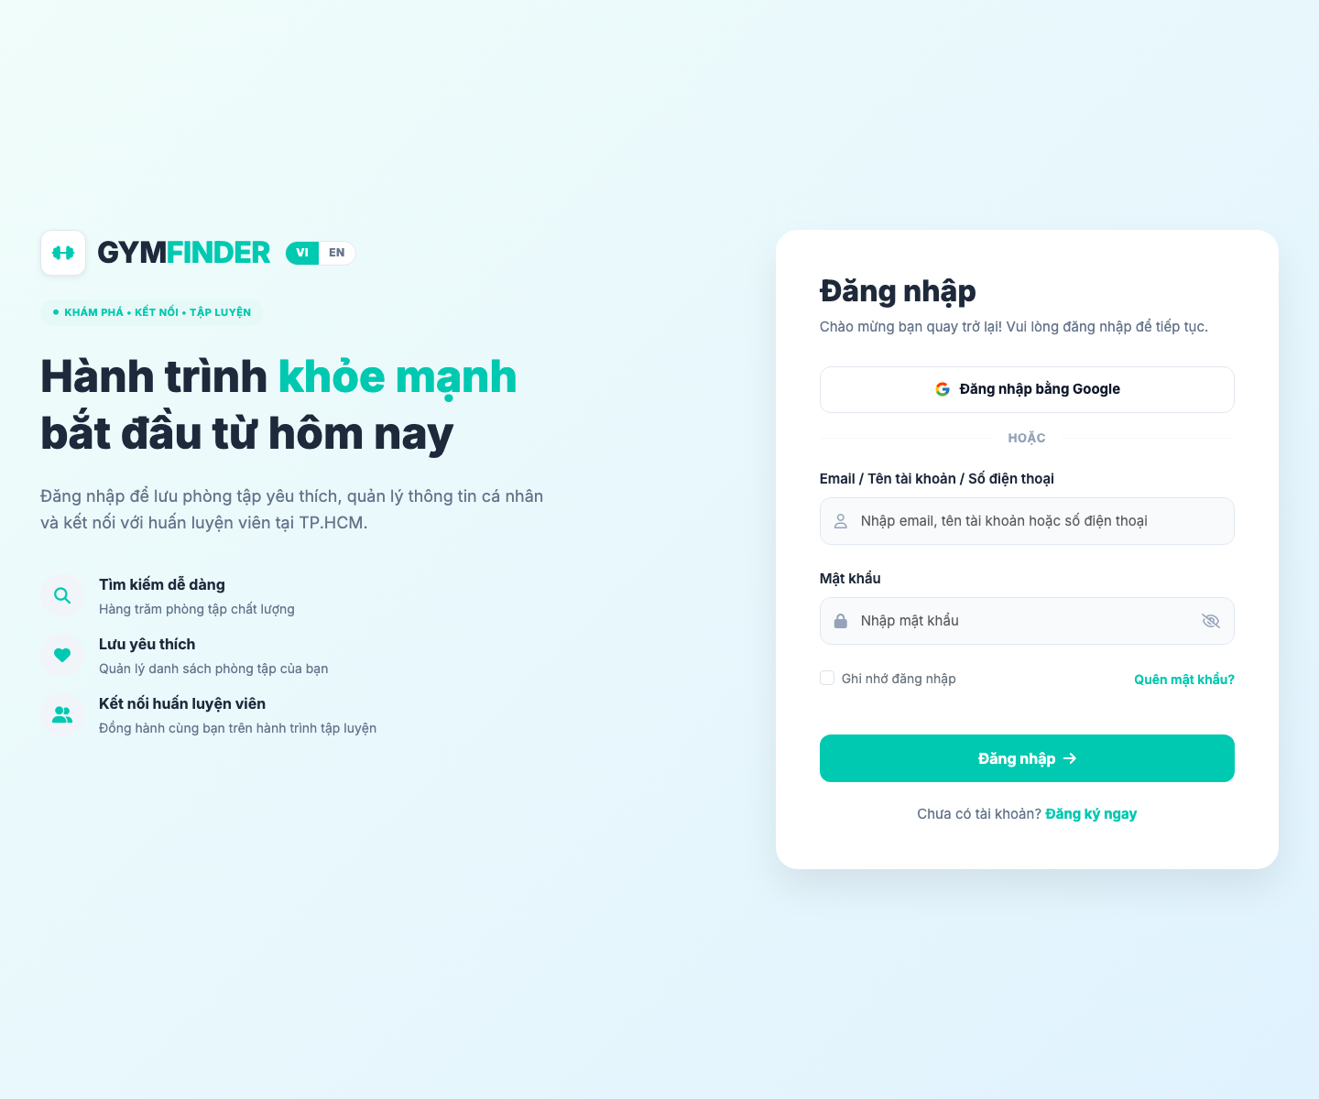
Hình 5.2a. Trang đăng nhập
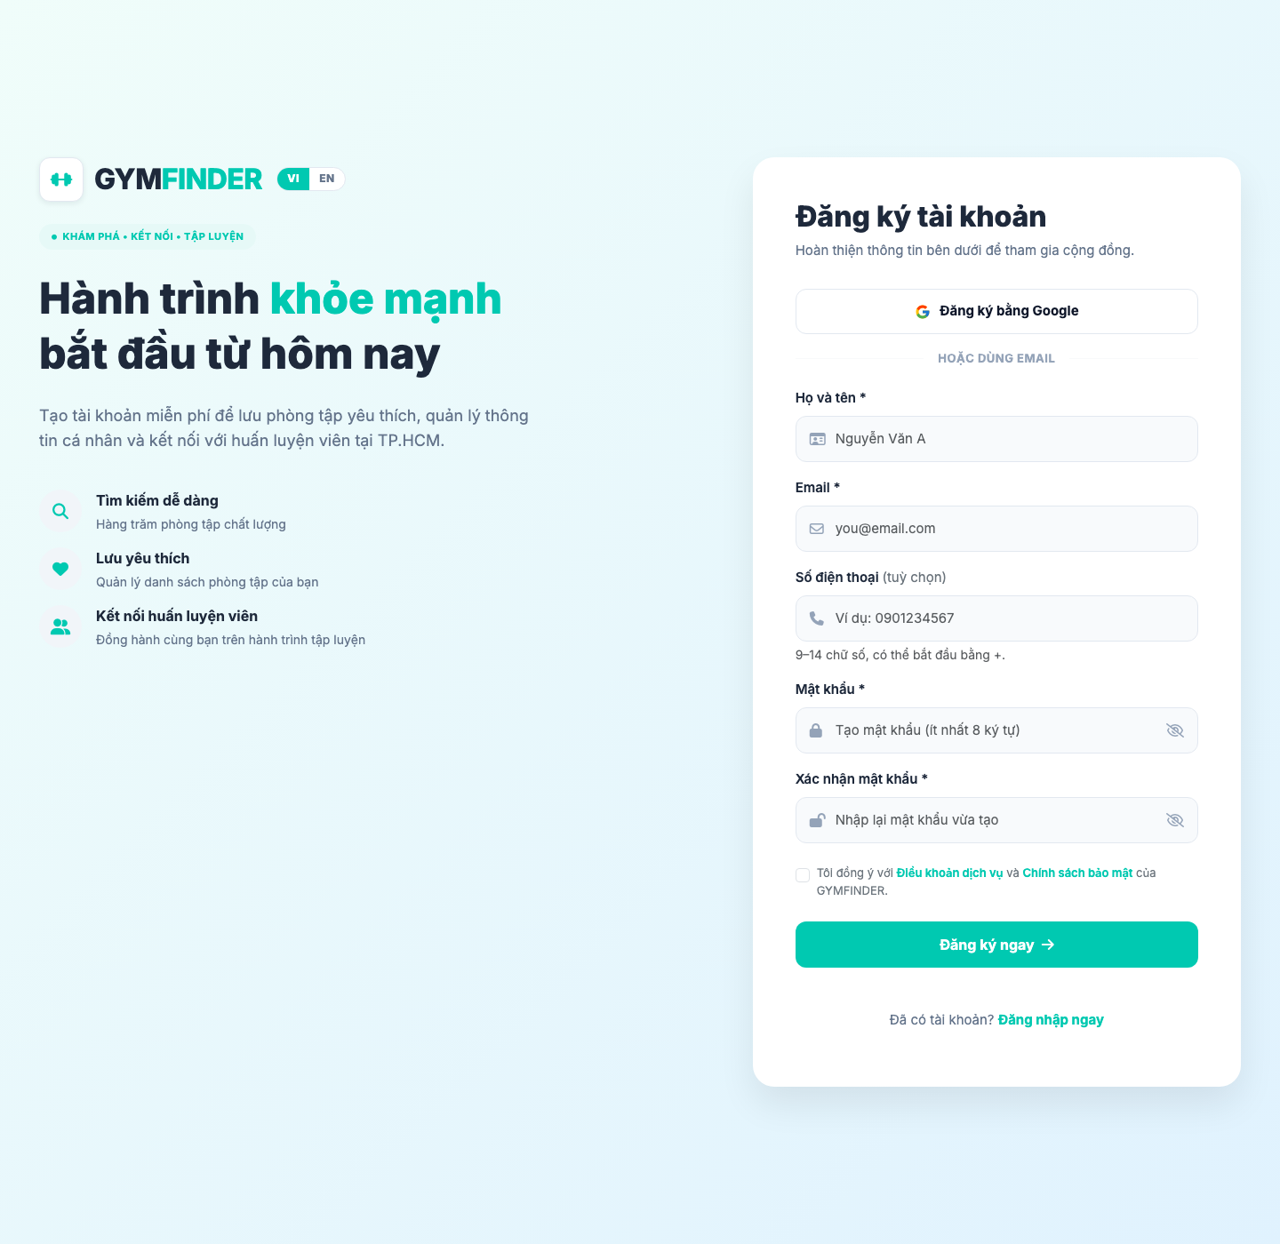
Hình 5.2b. Trang đăng ký
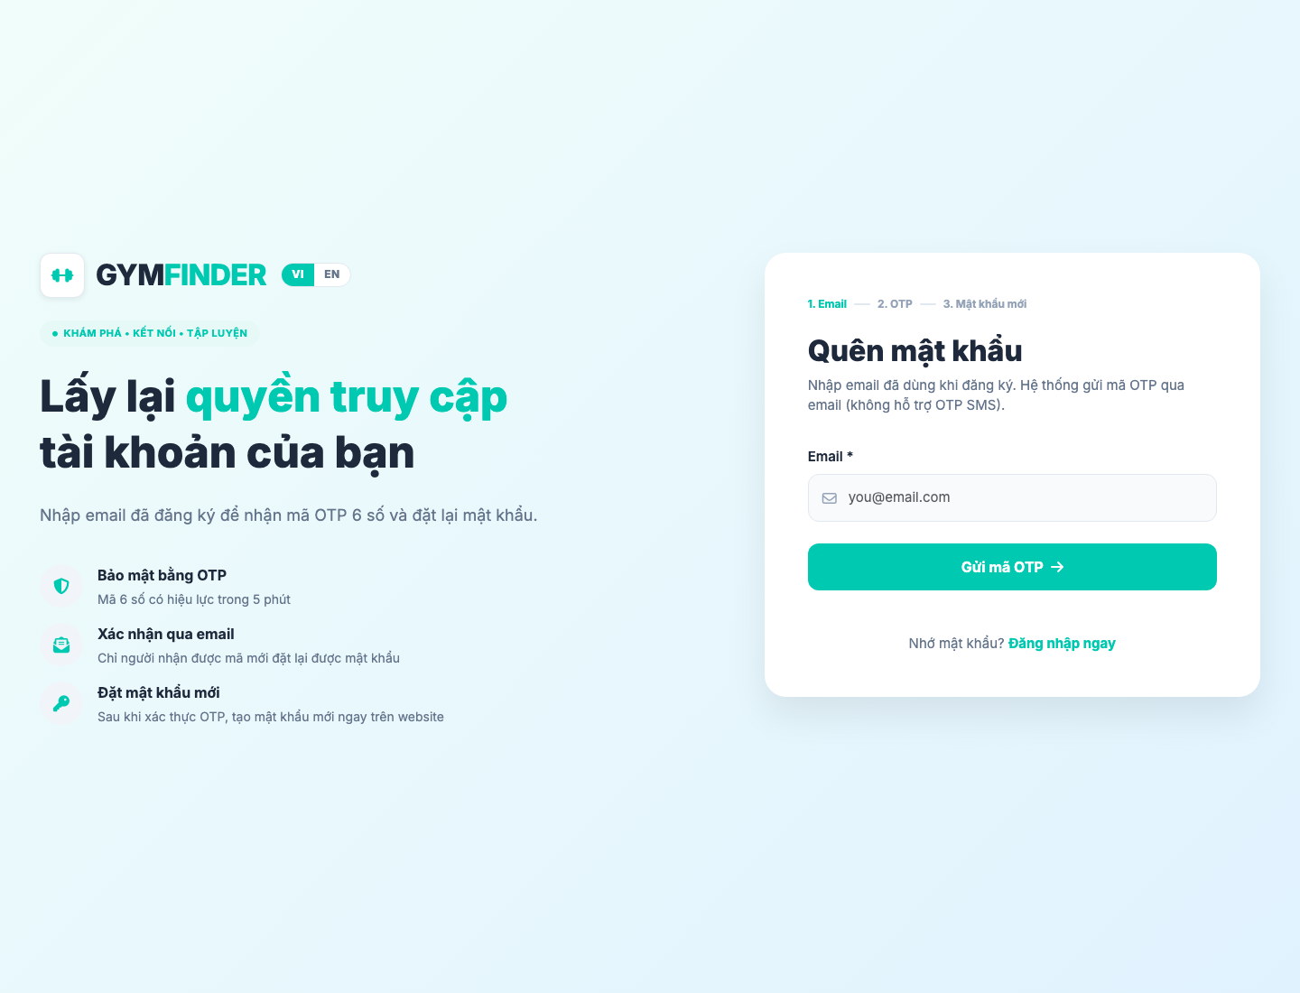
Hình 5.2c. Trang quên mật khẩu (bước nhập email)
Bước xác thực OTP (bước 2/3) yêu cầu nhập mã 6 số; mã có hiệu lực 5 phút và dùng một lần. Ở môi trường demo (demo_otp), hệ thống có thể hiện mã tạm trên UI để kiểm thử mà không cần SMTP.
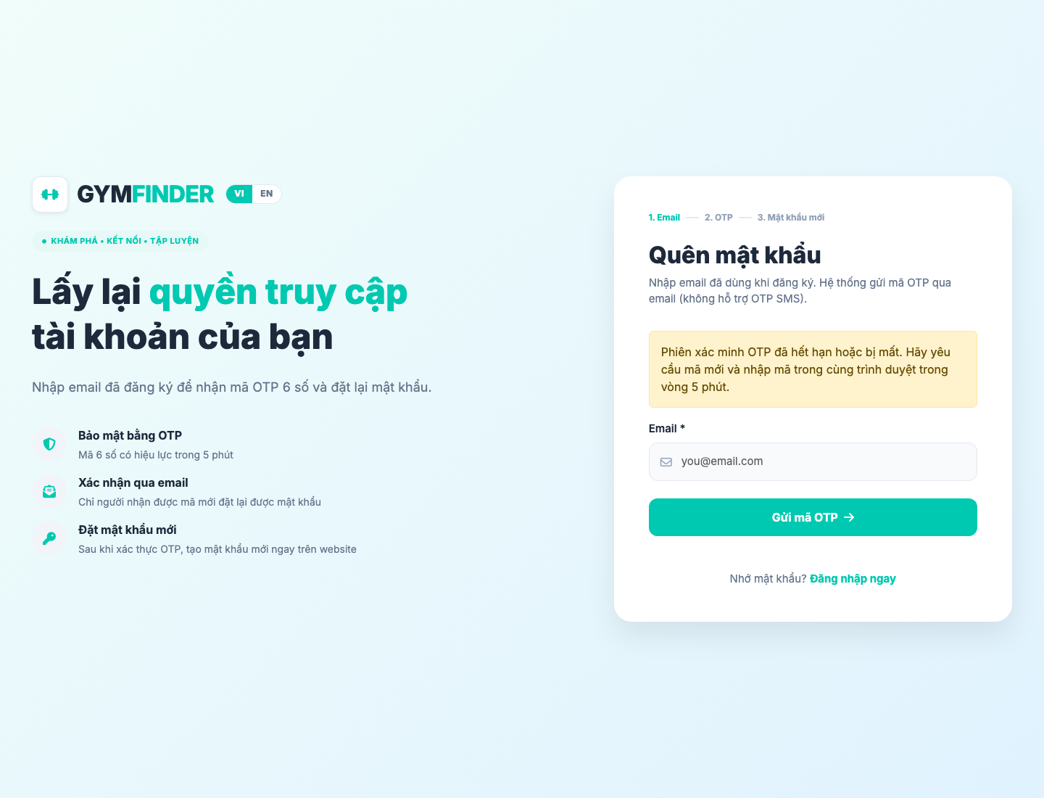
Hình 5.2d. Xác thực OTP khi quên mật khẩu
Bước cuối của quên mật khẩu là trang đặt mật khẩu mới (sau khi OTP đã xác minh trên cùng phiên trình duyệt). Người dùng nhập mật khẩu mới và xác nhận; phiên OTP sau đó được đánh dấu đã dùng.
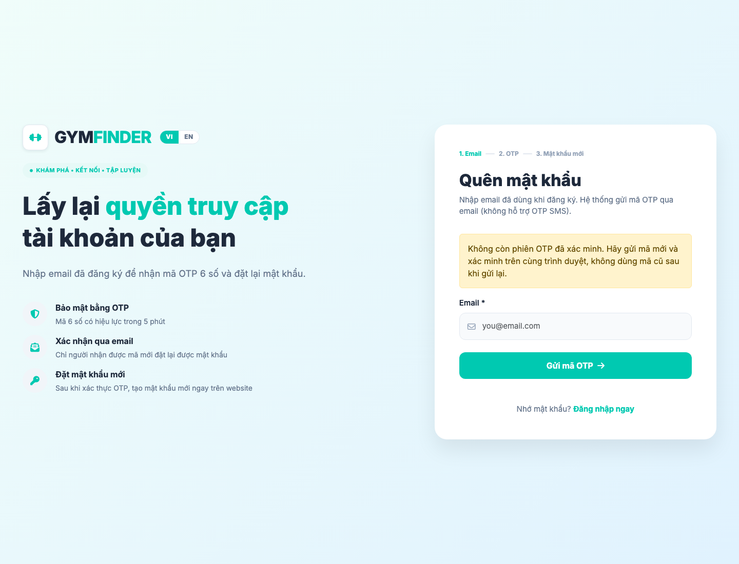
Hình 5.2e. Đặt mật khẩu mới (bước 3/3 quên mật khẩu)
Trang đăng nhập có nút «Đăng nhập bằng Google» (OAuth). Khi máy chủ đã cấu hình GF_GOOGLE_CLIENT_ID/SECRET, người dùng có thể đăng nhập/đăng ký nhanh; nếu chưa cấu hình, hệ thống báo hướng dẫn thay vì hoàn tất OAuth.
Hình 5.2f. Nút đăng nhập bằng Google trên trang đăng nhập

5.3. Gym/Phòng tập
Trang tìm kiếm phòng tập cho phép lọc theo khu vực, giá, đánh giá, loại hình, đặc điểm phòng tập, tiện ích và sắp xếp kết quả; mỗi phòng tập hiển thị dạng card (ảnh, tên, quận, giá, điểm đánh giá). Khi áp dụng lọc mà chưa chọn tiêu chí nào, hệ thống hiện toast và không gửi form. Trang chi tiết trình bày mô tả, địa chỉ văn bản, giờ hoạt động, đặc điểm, tiện ích, HLV liên kết và danh sách đánh giá đã được Admin duyệt.
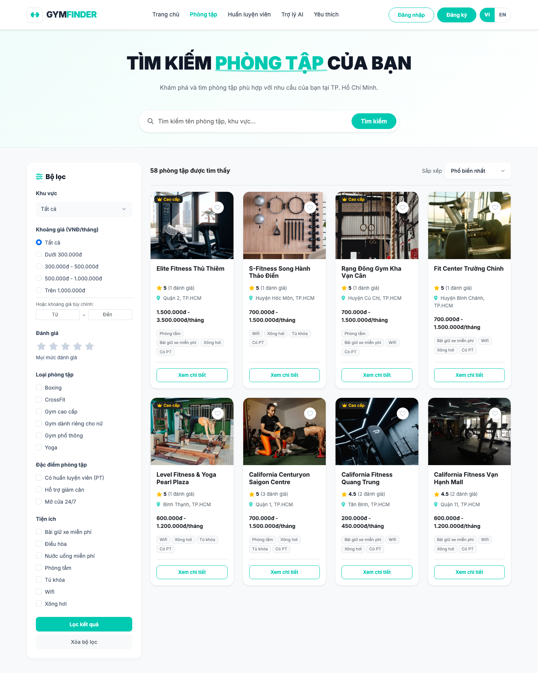
Hình 5.3a. Tìm kiếm / lọc phòng tập (gồm khối Đặc điểm và Tiện ích)
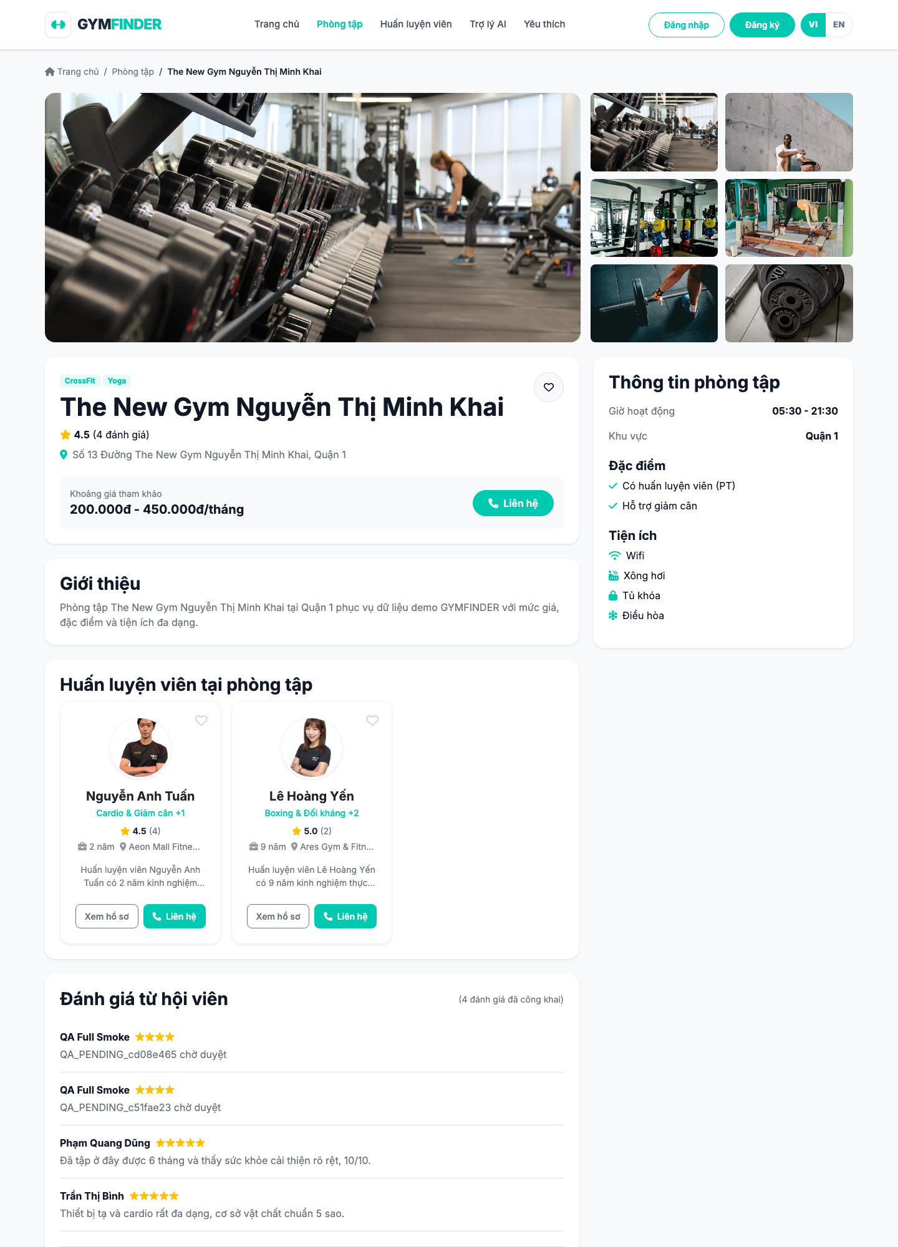
Hình 5.3b. Chi tiết một phòng tập
Phía trên phần mô tả, trang chi tiết bố trí thư viện ảnh (gallery): ảnh bìa dạng hero kèm lưới thumbnail (tối đa khoảng 6 ô từ cover + gym_images). Người dùng chọn thumbnail để đổi ảnh đang xem; trên mobile hoặc khi muốn xem bản lớn, hệ thống mở lightbox (Bootstrap Modal) hiển thị ảnh full. Ảnh lỗi được thay bằng ảnh bìa hoặc placeholder; số ảnh vượt lưới hiện badge «+N». Cơ chế này chỉ phục vụ xem ảnh — không thay thế bản đồ hay đặt lịch.
Nút Liên hệ trên trang chi tiết mở modal dùng chung (includes/contact_modal.php): hiển thị tên phòng tập, địa chỉ và số điện thoại công bố; hỗ trợ sao chép SĐT hoặc gọi trực tiếp. Hệ thống không chat/đặt lịch nội bộ — người dùng tự liên hệ ngoài.
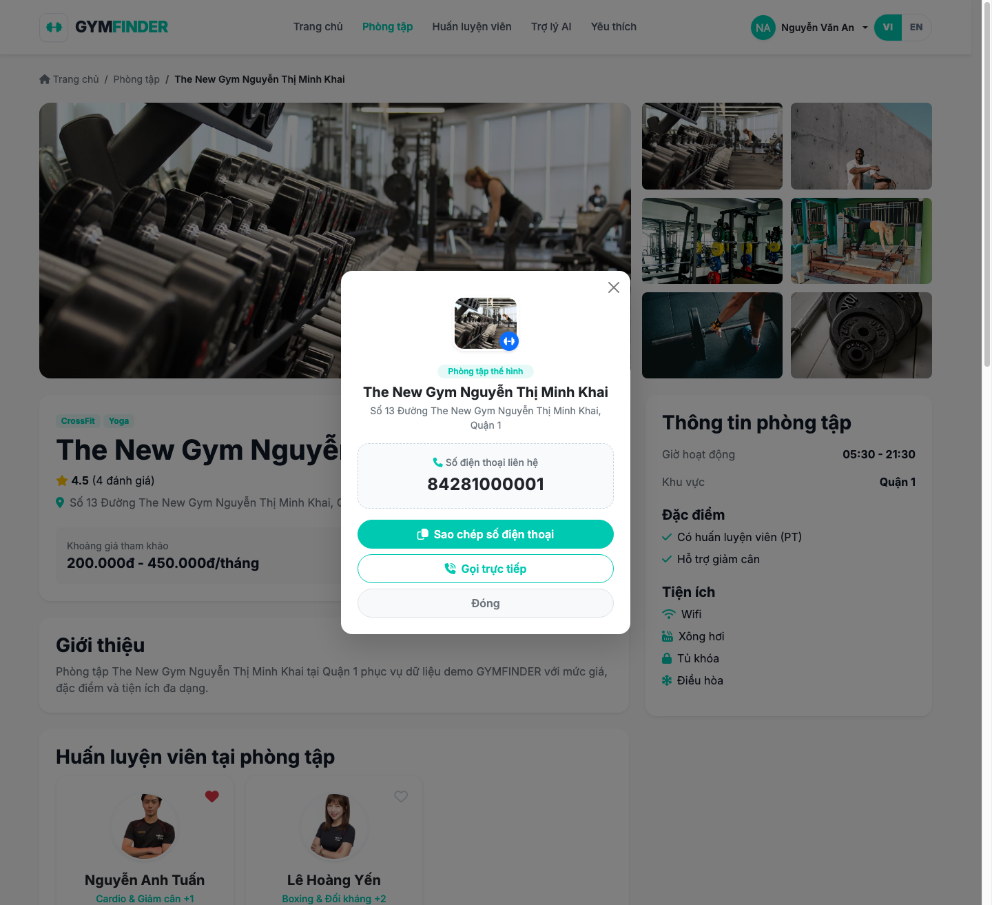
Hình 5.3c. Modal liên hệ phòng tập
Phần thân trang chi tiết còn khối giờ hoạt động, đặc điểm, tiện ích và danh sách HLV đang gắn với phòng tập.
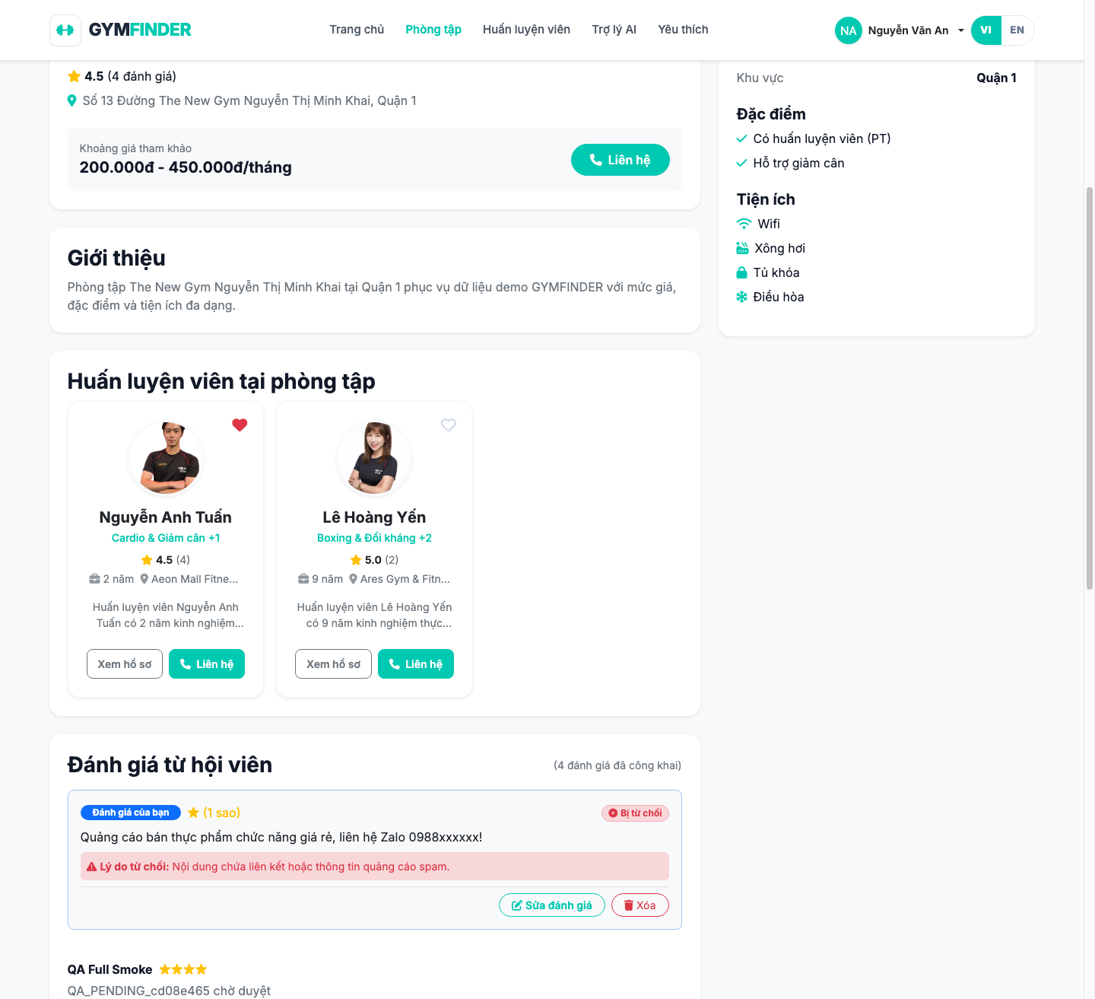
Hình 5.3d. Giờ hoạt động, đặc điểm, tiện ích và HLV tại phòng tập

5.4. PT/Huấn Luyện Viên
Cổng HLV cho phép duyệt danh sách và xem hồ sơ chi tiết: chuyên môn, phòng tập đang gắn, mô tả và thông tin liên hệ công khai. Guest xem được nội dung đã active; User đăng nhập có thêm thao tác yêu thích / đánh giá tương tự phòng tập.
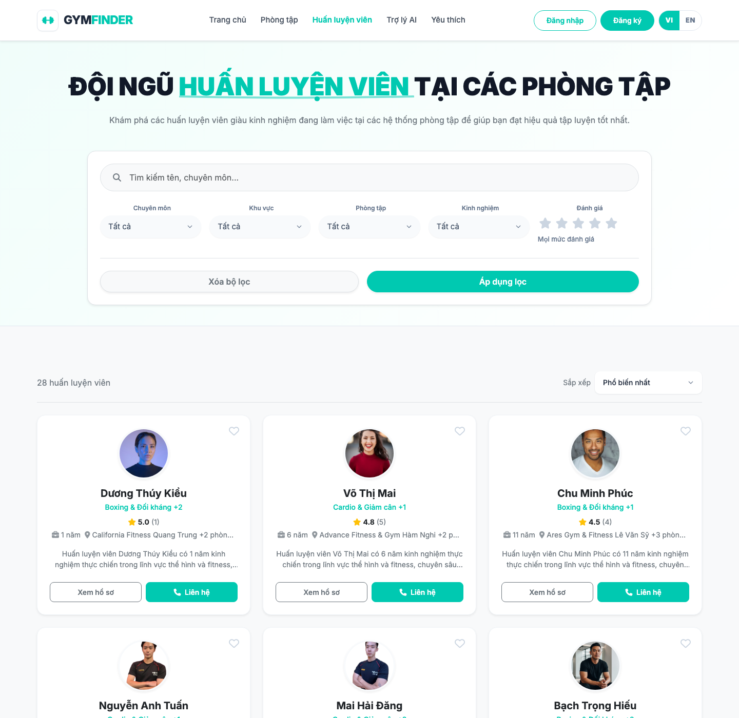
Hình 5.4a. Danh sách huấn luyện viên
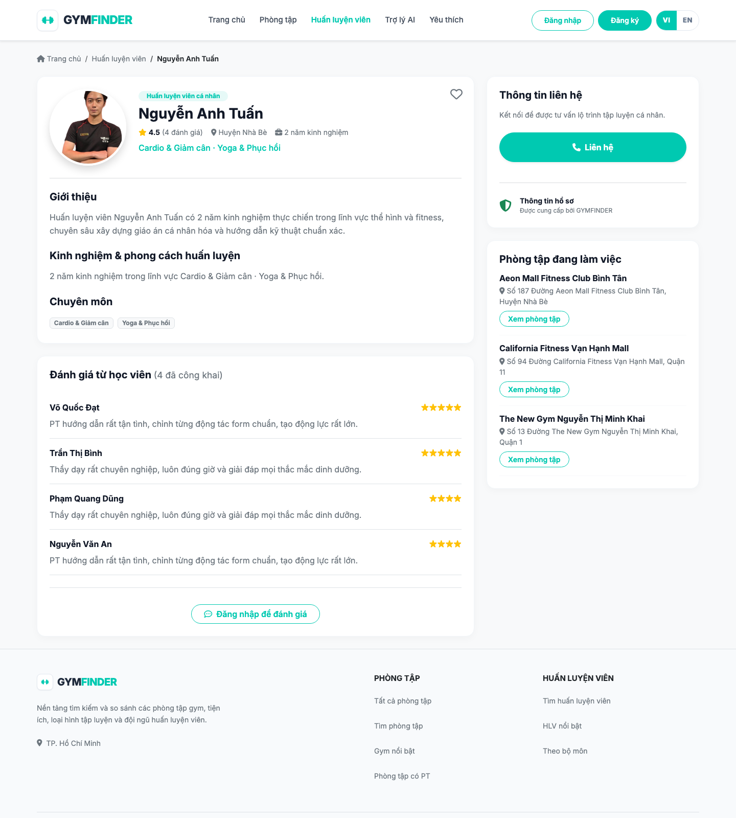
Hình 5.4b. Chi tiết hồ sơ HLV
Trang chi tiết HLV cũng dùng chung modal liên hệ: hiện số điện thoại công bố (nếu có), nút sao chép / gọi. Guest xem được thông tin công khai; thao tác yêu thích/đánh giá cần đăng nhập User.
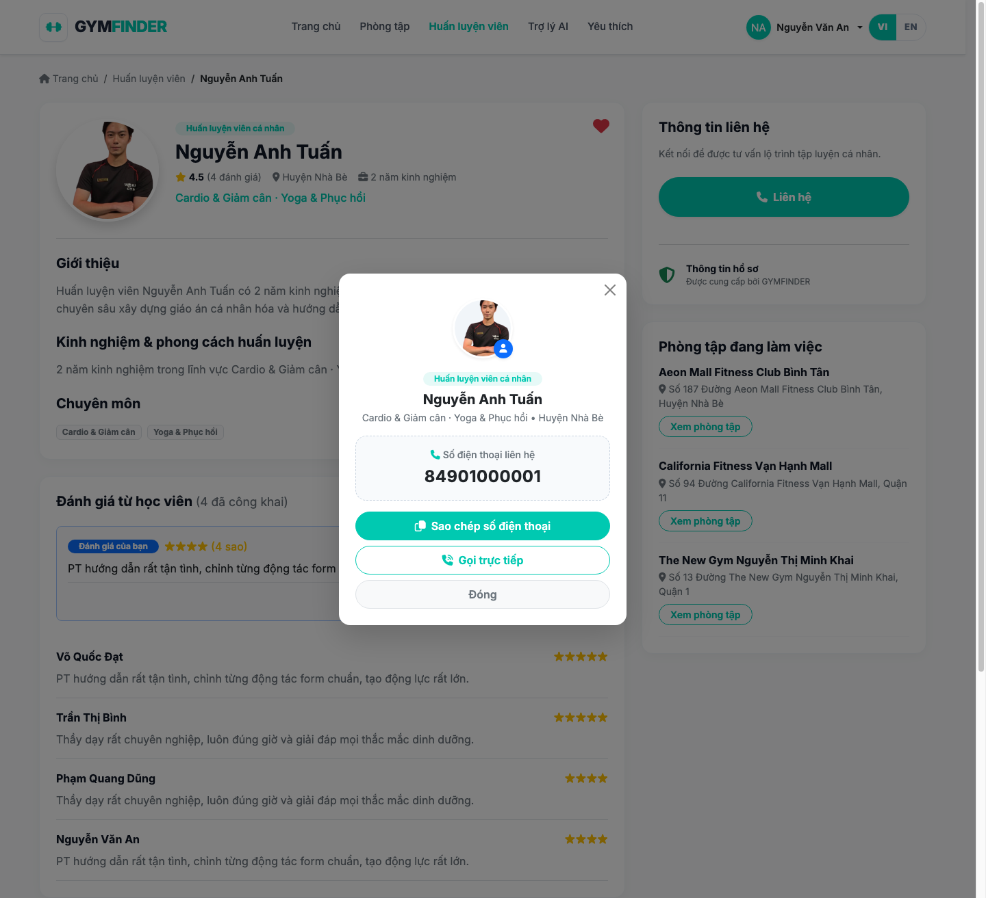
Hình 5.4c. Modal liên hệ huấn luyện viên

5.5. Yêu thích / hồ sơ
Sau khi đăng nhập, User quản lý danh sách yêu thích (tab Phòng tập / Huấn luyện viên) và trang hồ sơ cá nhân (cập nhật thông tin, avatar, đổi mật khẩu). Đây là các màn hình chỉ dành cho vai trò User; Admin dùng cổng /admin riêng.
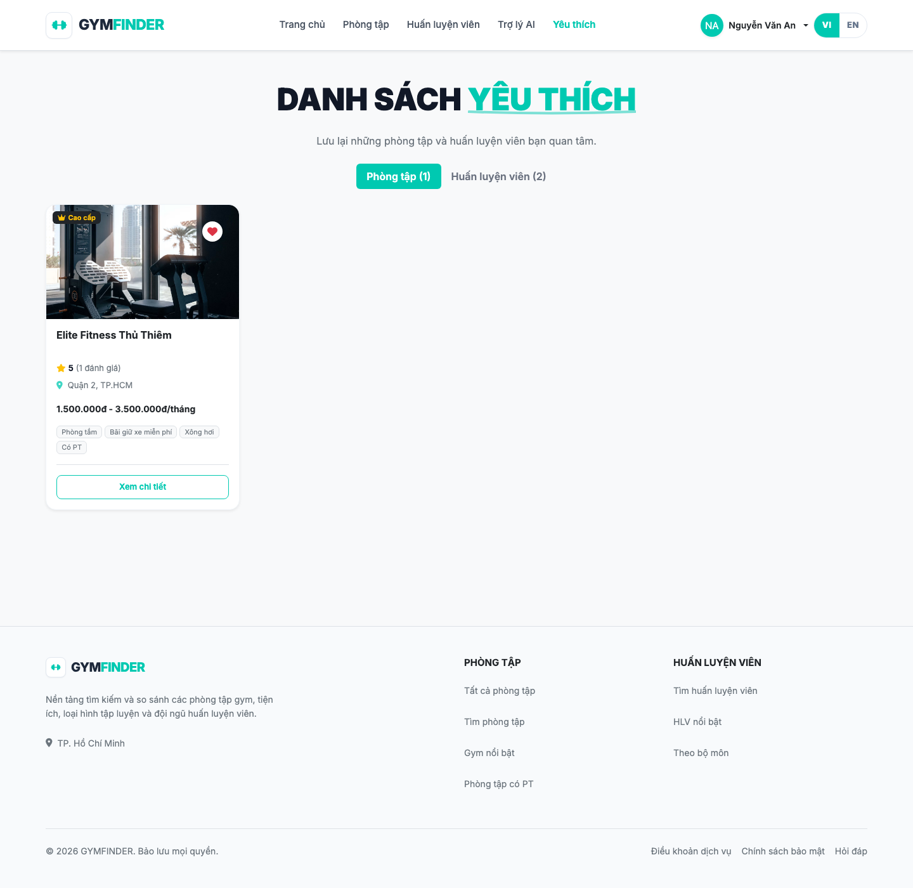
Hình 5.5a. Danh sách yêu thích của User
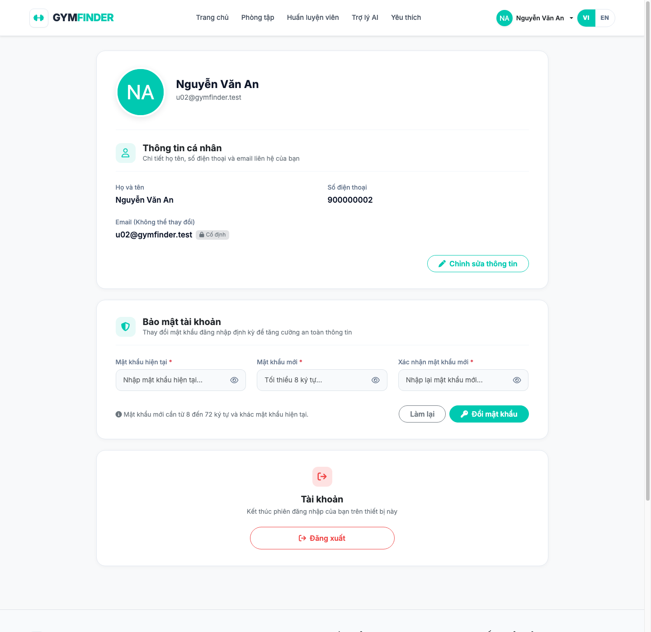
Hình 5.5b. Hồ sơ cá nhân User
Tab Huấn luyện viên trong danh sách yêu thích tách biệt với tab Phòng tập, giúp User quản lý riêng các HLV đã lưu.
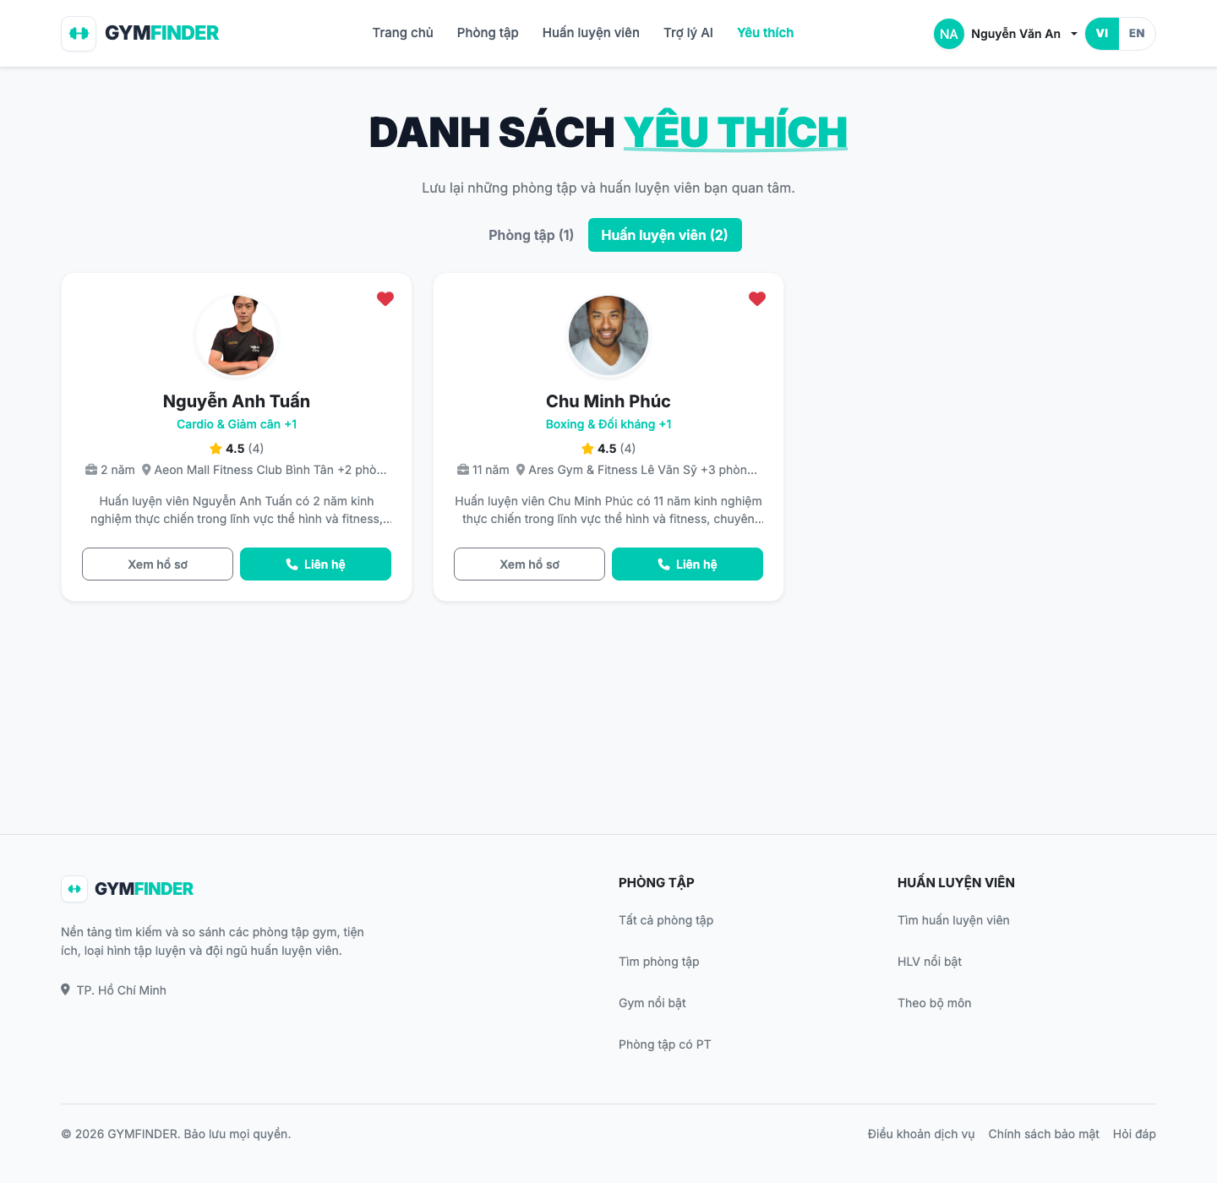
Hình 5.5c. Yêu thích — tab huấn luyện viên

5.6. Đánh giá
Trên trang chi tiết phòng tập/HLV, User đã đăng nhập có thể gửi đánh giá (điểm + nội dung). Đánh giá mới ở trạng thái chờ duyệt và chỉ hiển thị công khai sau khi Admin phê duyệt, nhằm giảm nội dung spam/không phù hợp.
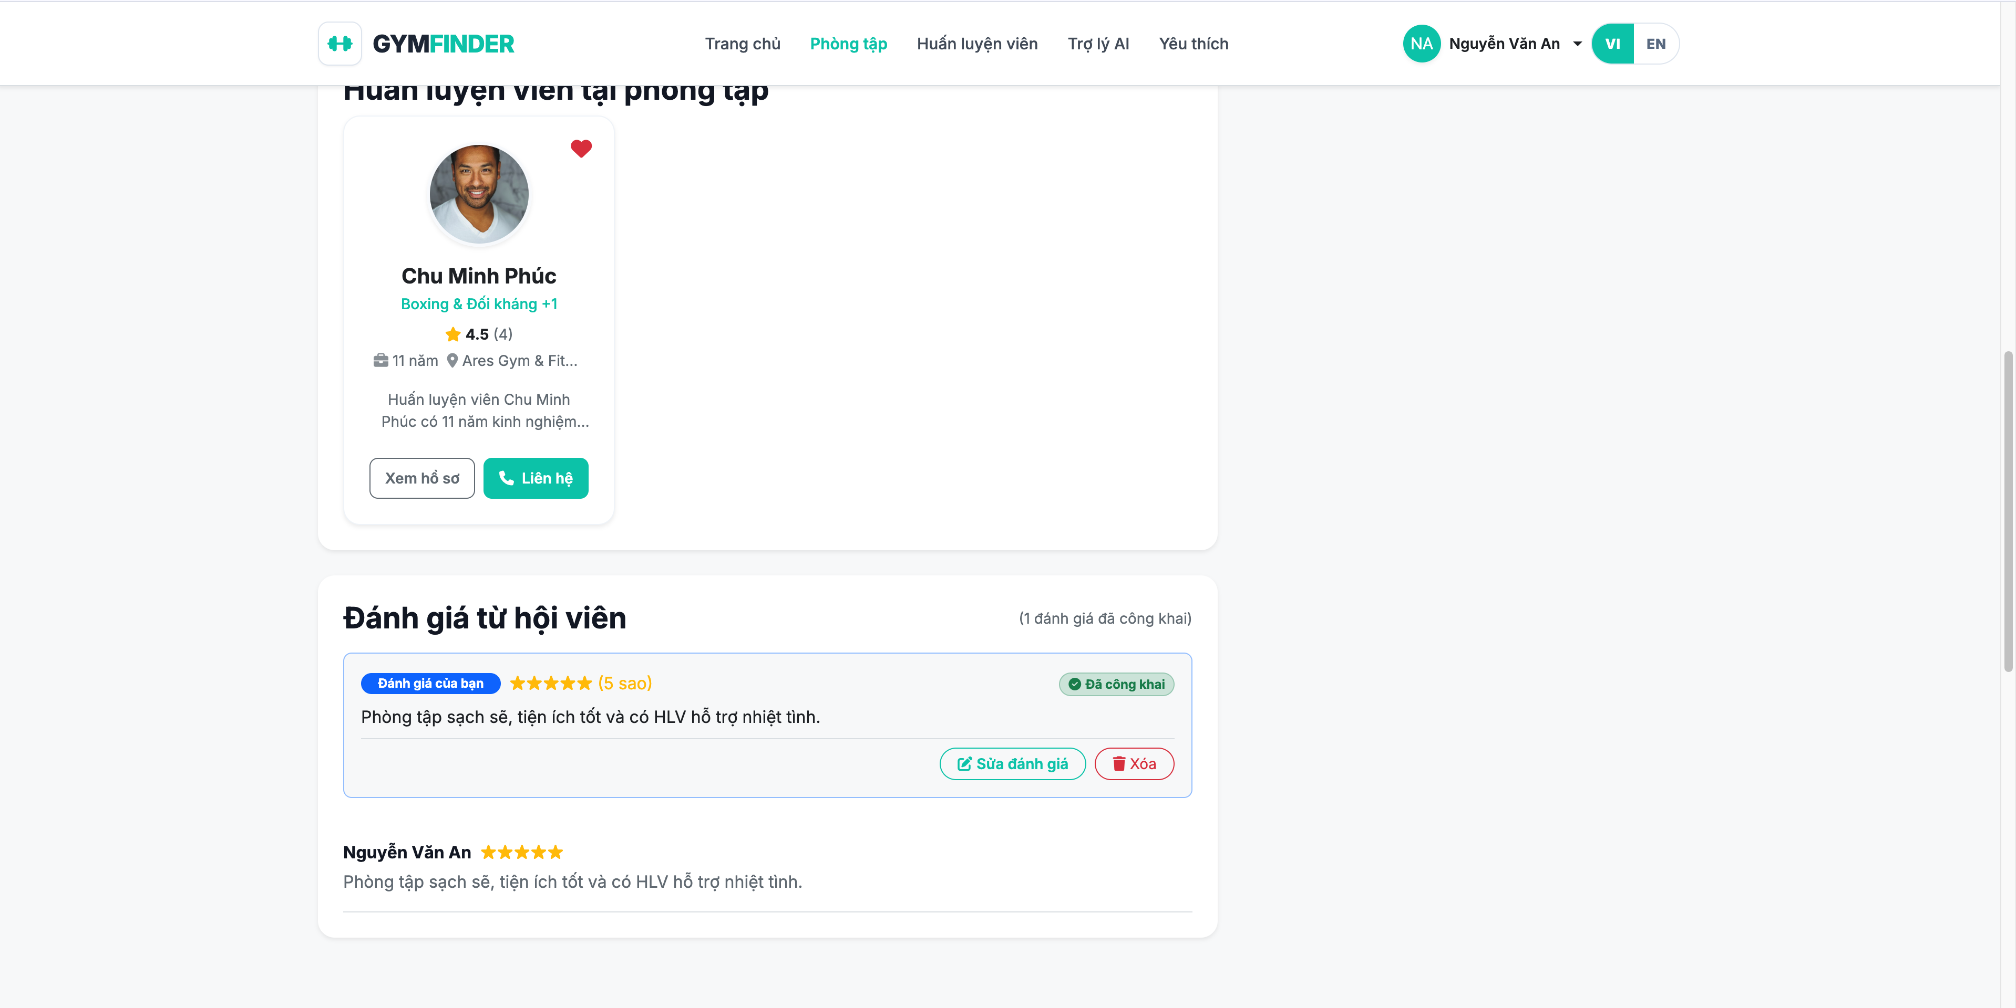
Hình 5.6. Khu vực đánh giá trên trang chi tiết (User đã đăng nhập)

5.7. Admin Dashboard
Dashboard Admin tổng hợp chỉ số: số phòng tập, HLV, người dùng và đánh giá chờ duyệt; kèm biểu đồ phân bố theo khu vực và danh sách đánh giá gần đây. Cảnh báo màu nổi bật khi còn review pending để Admin xử lý kịp.
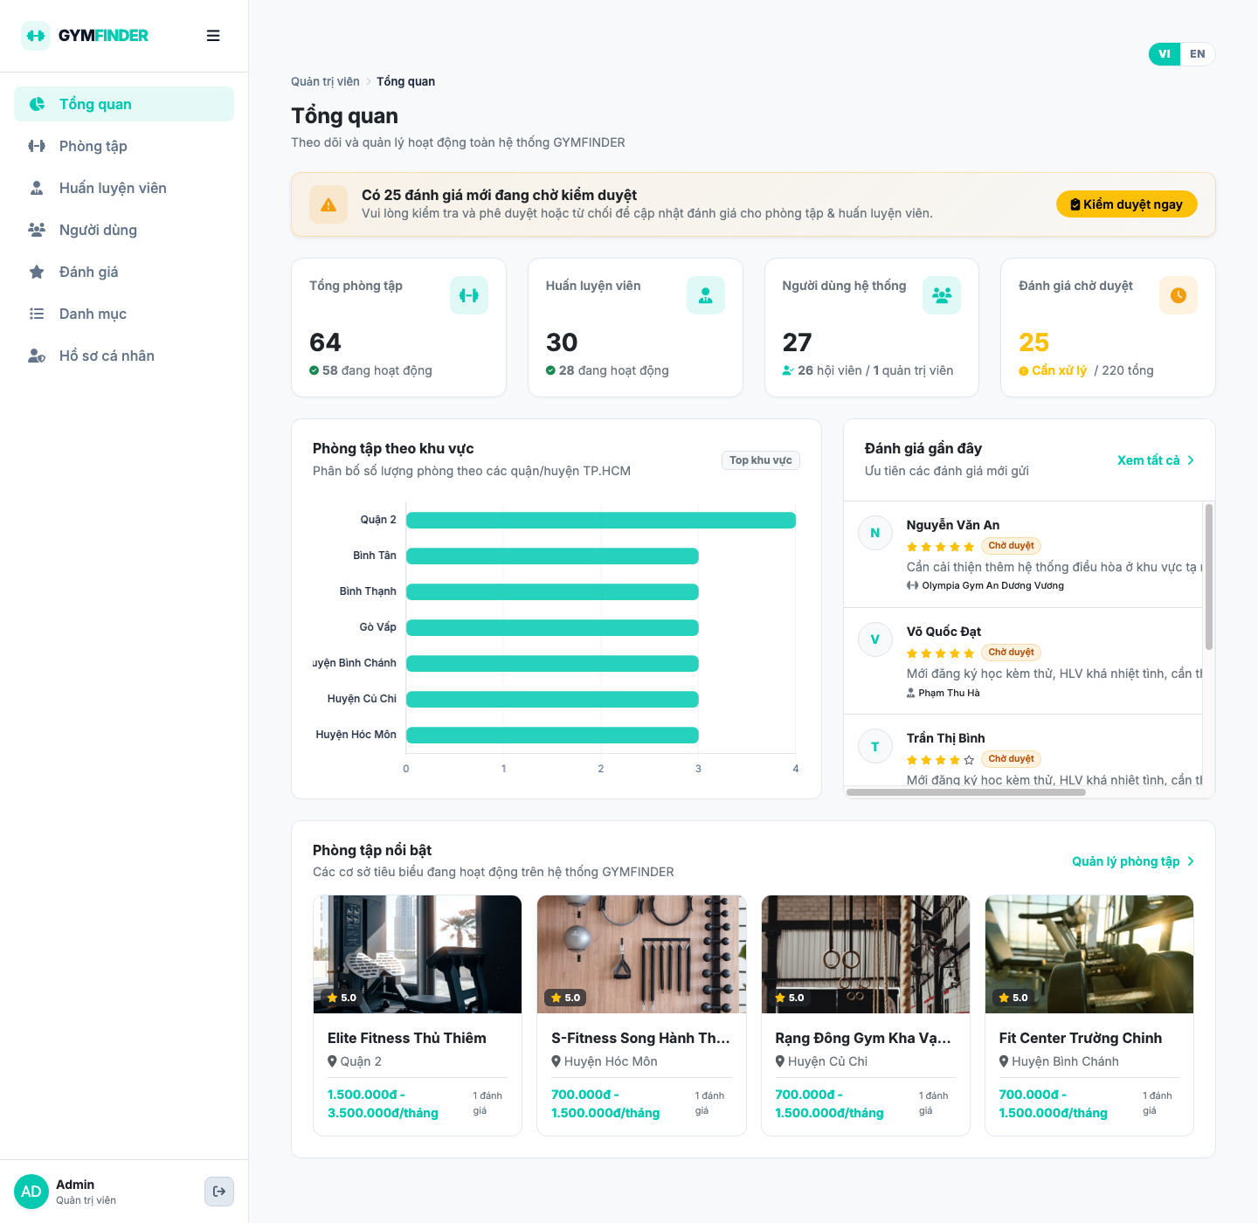
Hình 5.7. Dashboard quản trị

5.8. Quản lý gym/PT
Admin quản lý danh sách phòng tập và HLV: thêm/sửa thông tin, gán danh mục–đặc điểm–tiện ích–chuyên môn–phòng tập liên kết, và tạm ẩn / kích hoạt lại (soft-hide) thay vì xóa cứng trên giao diện.
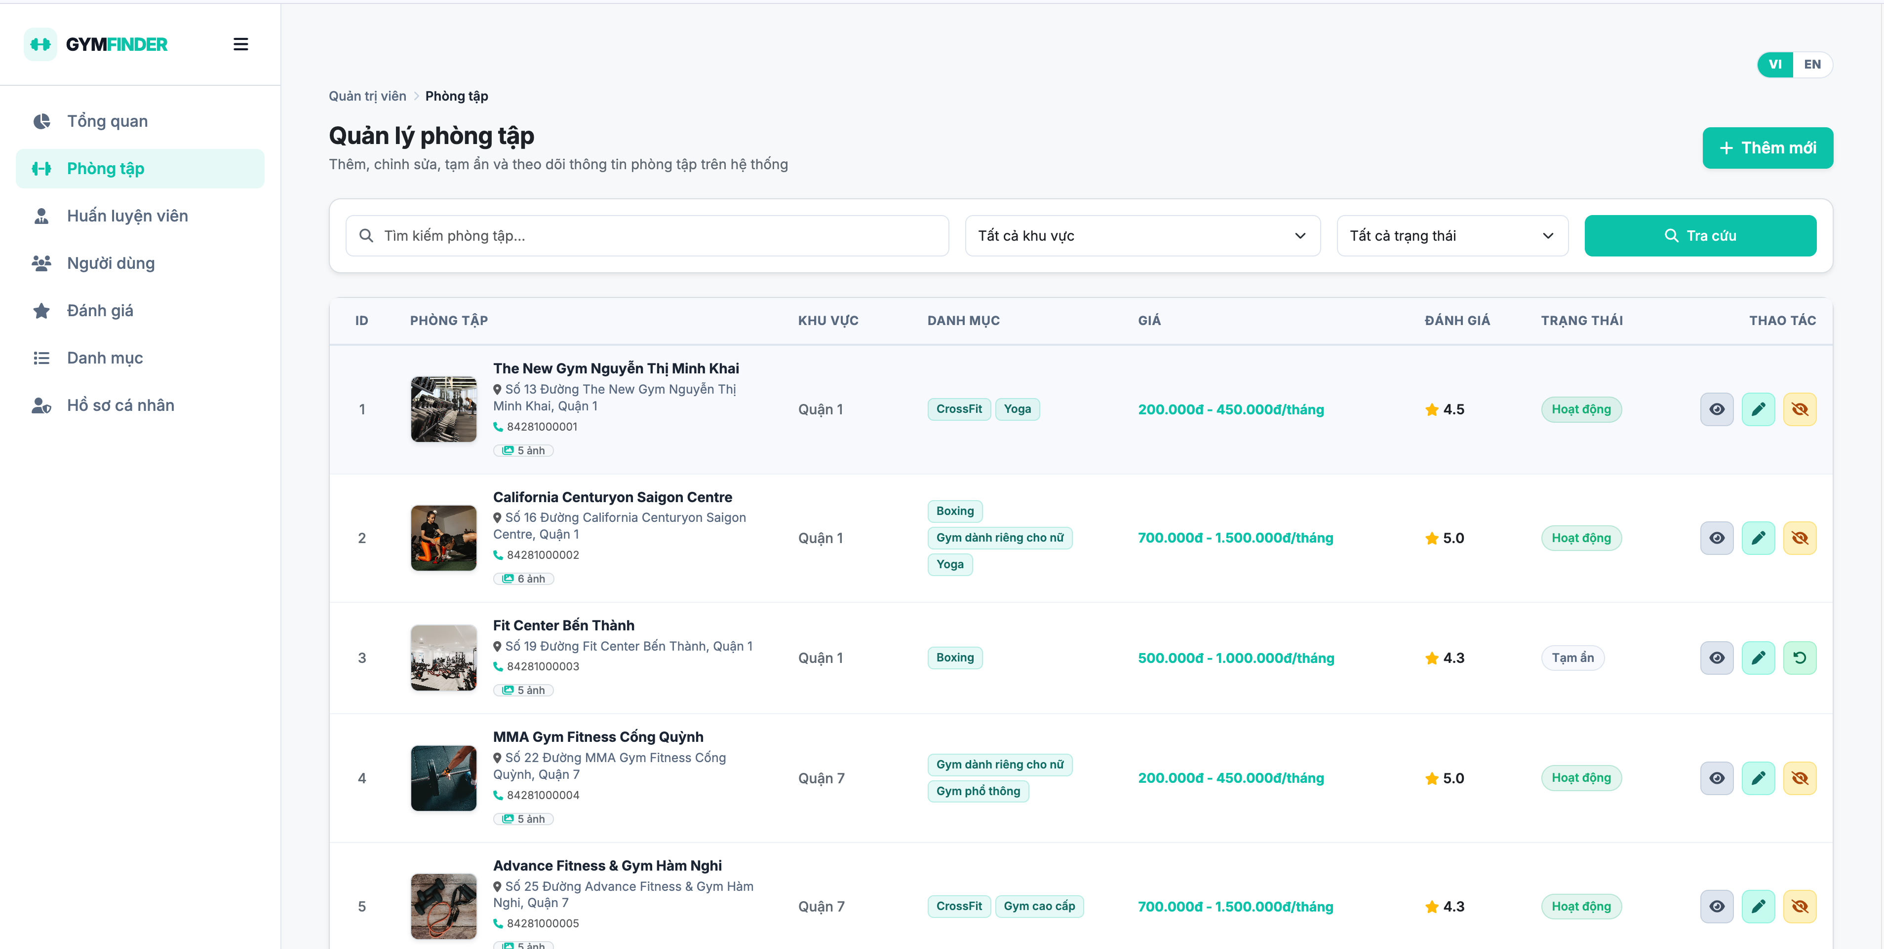
Hình 5.8a. Quản lý phòng tập
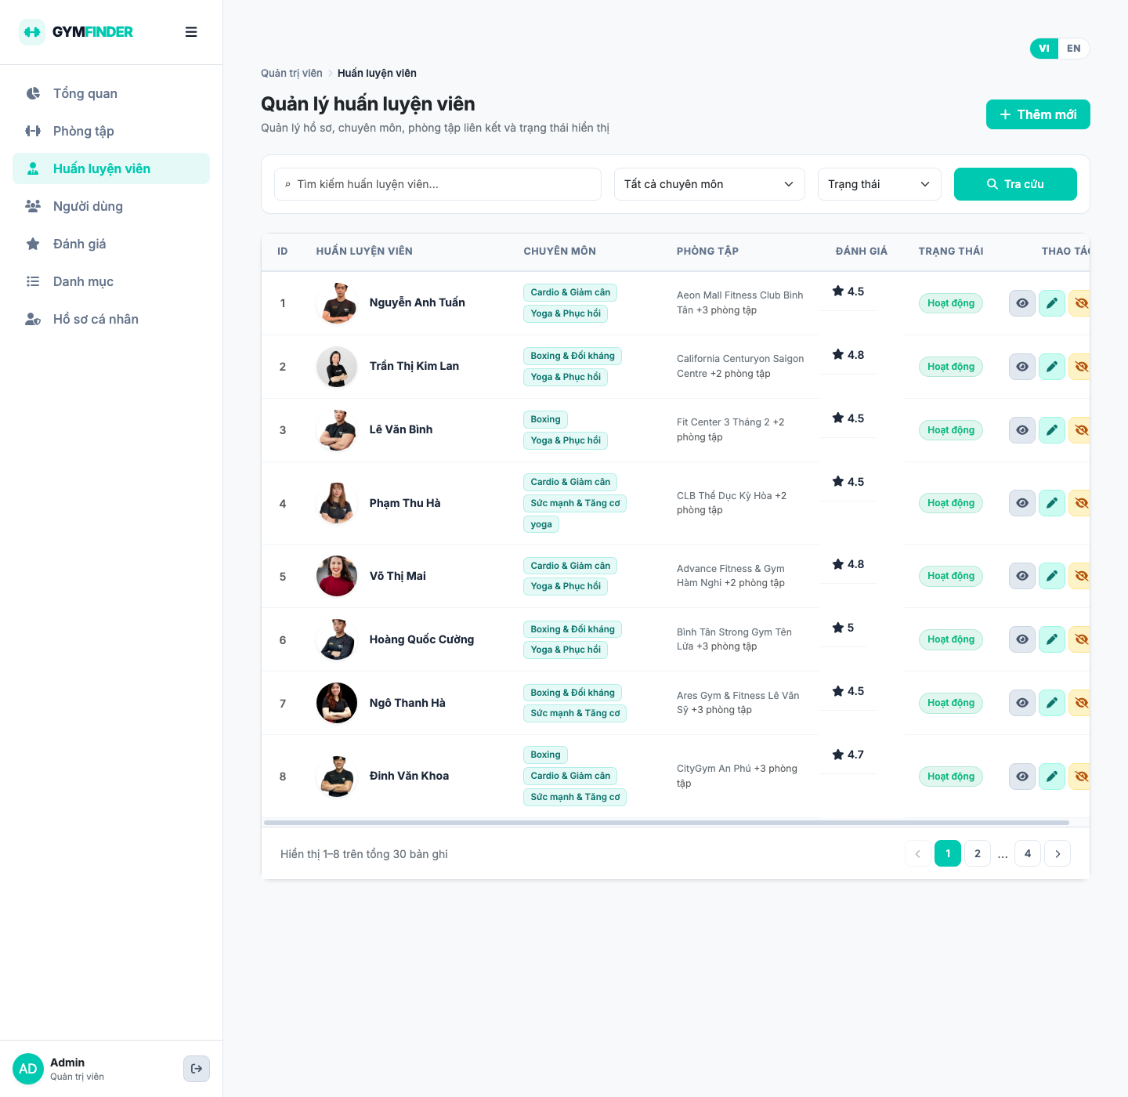
Hình 5.8b. Quản lý huấn luyện viên
Ngoài gym/PT, Admin quản lý danh mục hợp nhất (loại phòng tập, đặc điểm, chuyên môn HLV, tiện ích, khu vực) tại trang Danh mục: xem bảng theo tab, thêm mới qua modal và sửa/xóa khi danh mục chưa được gắn vào bản ghi đang dùng. Tab Đặc điểm quản lý catalog động (ví dụ Mở cửa 24/7, Có PT, Hỗ trợ giảm cân); số phòng đang gắn hiển thị trên cột sử dụng và chặn xóa khi còn liên kết gym_features. Bảng các tab thống nhất cột ID / Tên / số lượng đang dùng / Thao tác (cột Số HLV chỉ hiện số, không kèm chữ «HLV»). Riêng tiện ích, modal Thêm/Sửa chỉ yêu cầu tên; icon Font Awesome được hệ thống gán tự động theo tên hoặc slug (ví dụ Wifi → fa-wifi; không khớp → fa-check) và không chỉnh tay trên giao diện. Các nút icon thao tác trên bảng Admin có title/tooltip Bootstrap để giải thích khi di chuột.
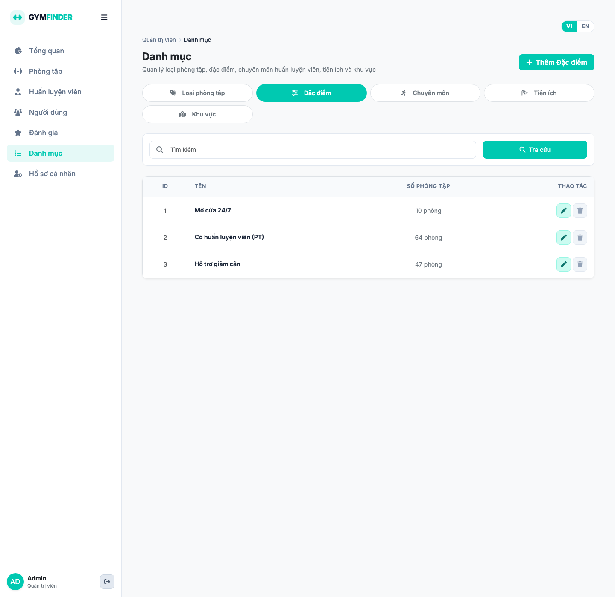
Hình 5.8c. Quản lý danh mục — tab Đặc điểm (catalog động)
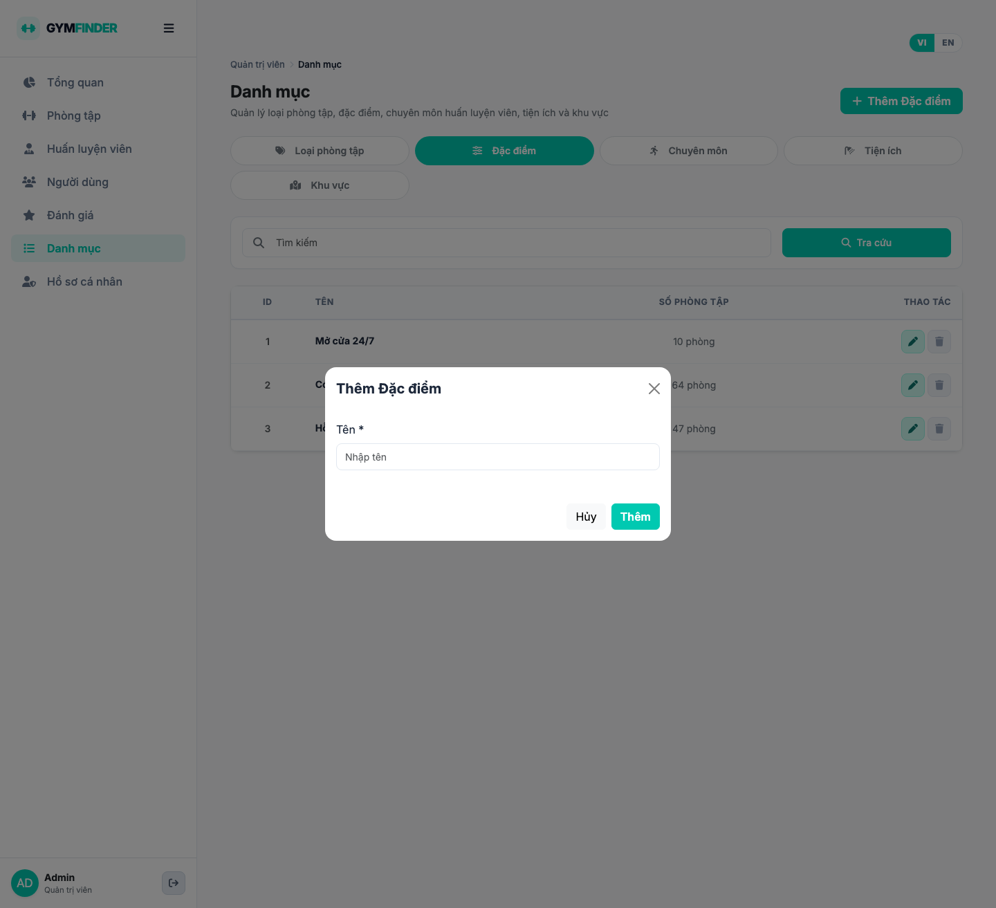
Hình 5.8d. Modal thêm danh mục mới
Nút «Thêm mới» trên trang quản lý phòng tập mở modal nhập đầy đủ thông tin: tên, khu vực, loại hình, đặc điểm, giá, giờ hoạt động, tiện ích, mô tả và thư viện ảnh. Modal tương tự dùng khi chỉnh sửa bản ghi hiện có.
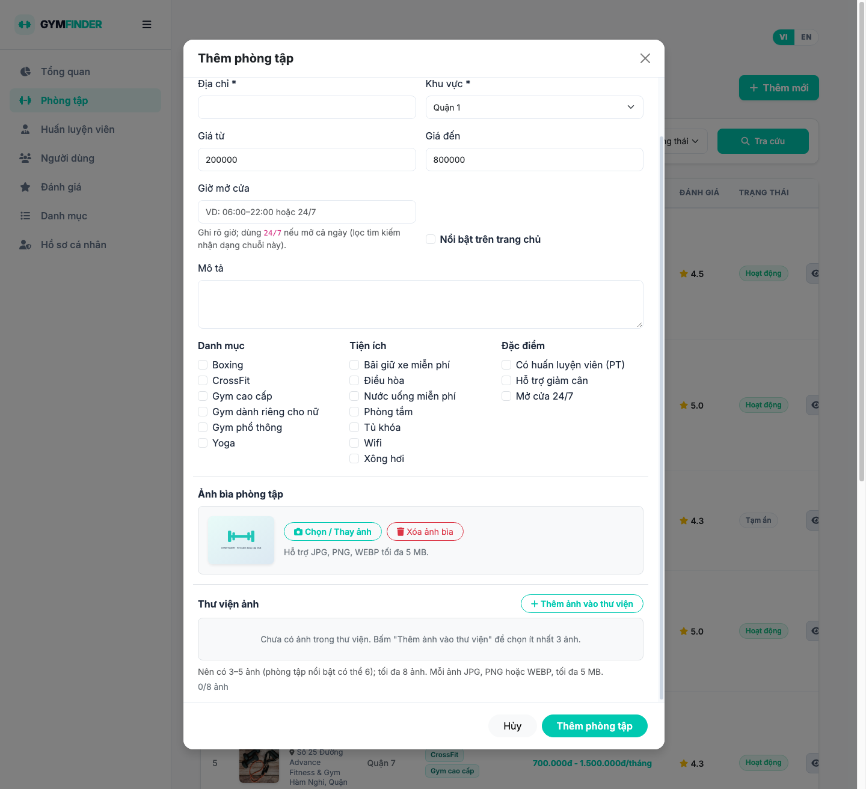
Hình 5.8e. Modal thêm / chỉnh sửa phòng tập
Trang quản lý HLV có modal thêm/sửa: họ tên, chuyên môn (có thể nhiều), phòng tập liên kết (≥1), số năm kinh nghiệm, SĐT, ảnh đại diện, trạng thái và mô tả.
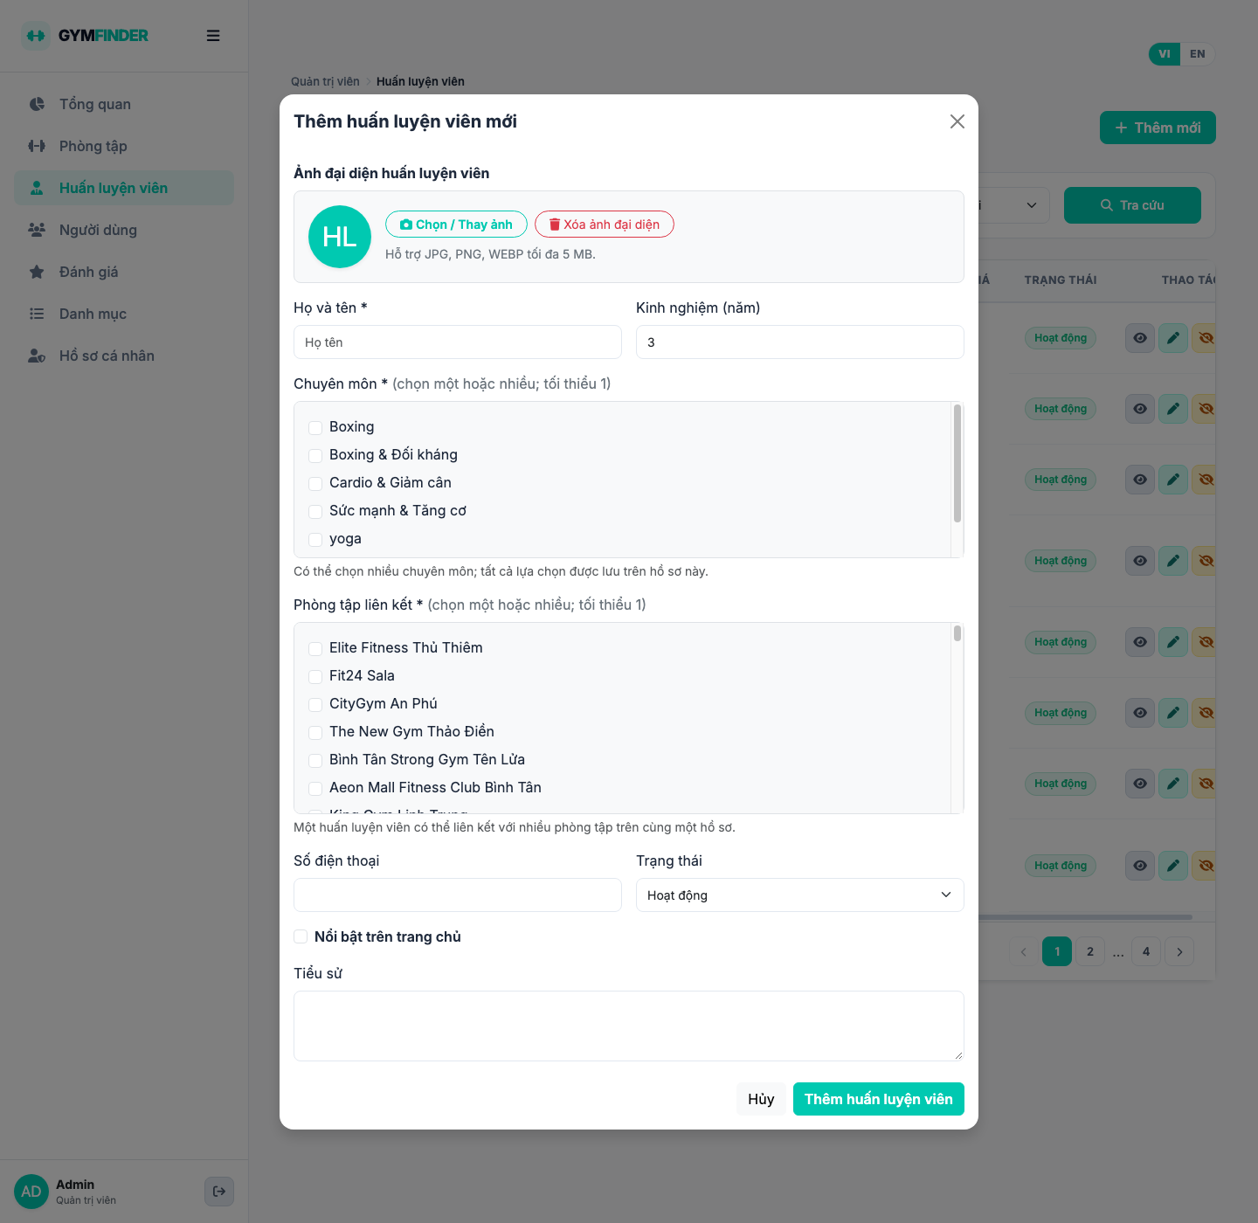
Hình 5.8f. Modal thêm / chỉnh sửa huấn luyện viên
Mỗi dòng phòng tập có nút xem chi tiết mở modal đọc-only (ảnh, địa chỉ, giá, loại hình, đặc điểm, tiện ích…) trước khi Admin quyết định sửa hoặc tạm ẩn.
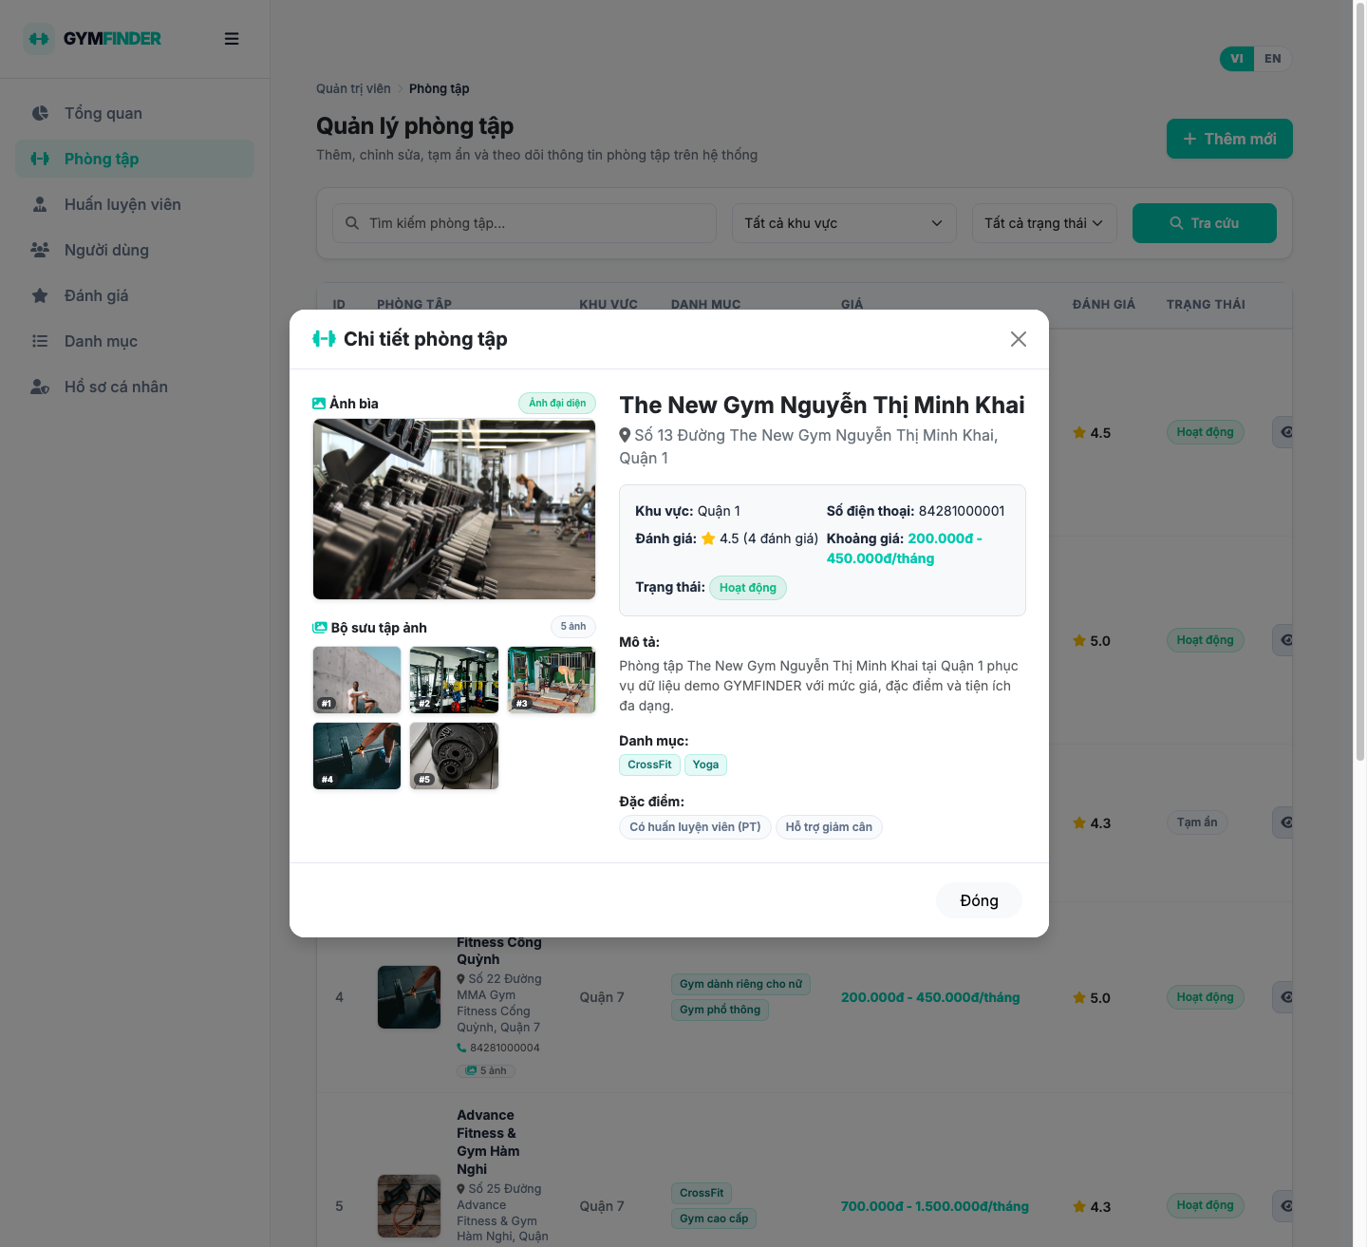
Hình 5.8g. Modal xem chi tiết phòng tập (Admin)
Tương tự, trang HLV có modal xem hồ sơ (chuyên môn, phòng tập liên kết, SĐT, trạng thái) mà không cần vào form sửa.
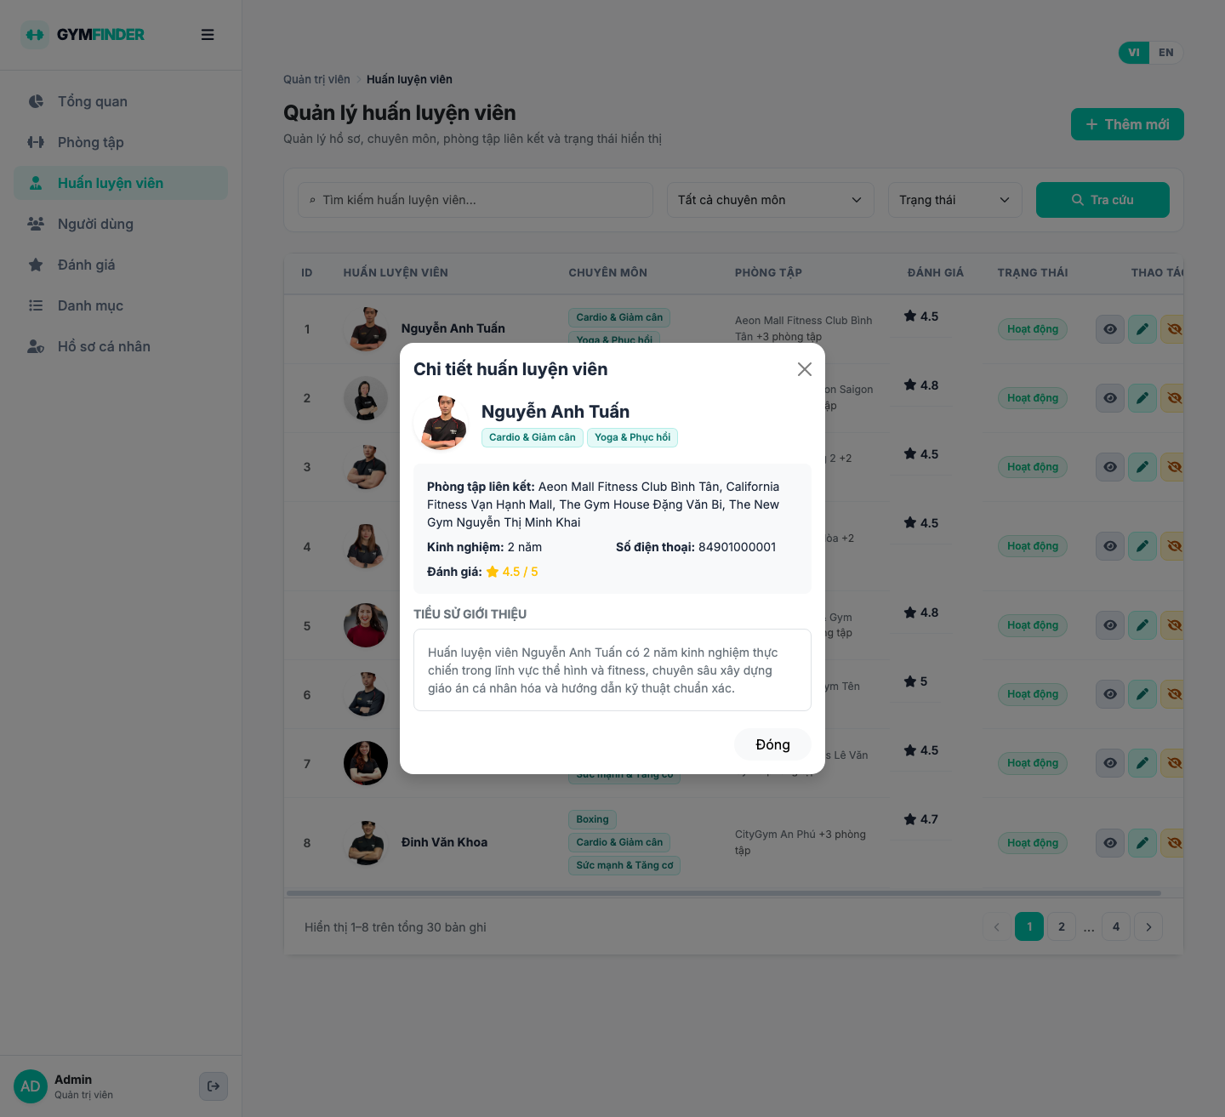
Hình 5.8h. Modal xem chi tiết HLV (Admin)
Thao tác tạm ẩn / kích hoạt lại (soft-hide) nằm trên từng dòng: icon mắt gạch để ẩn khỏi cổng công khai, hoặc mũi tên khôi phục khi trạng thái «Tạm ẩn». Không xóa cứng bản ghi trên UI.
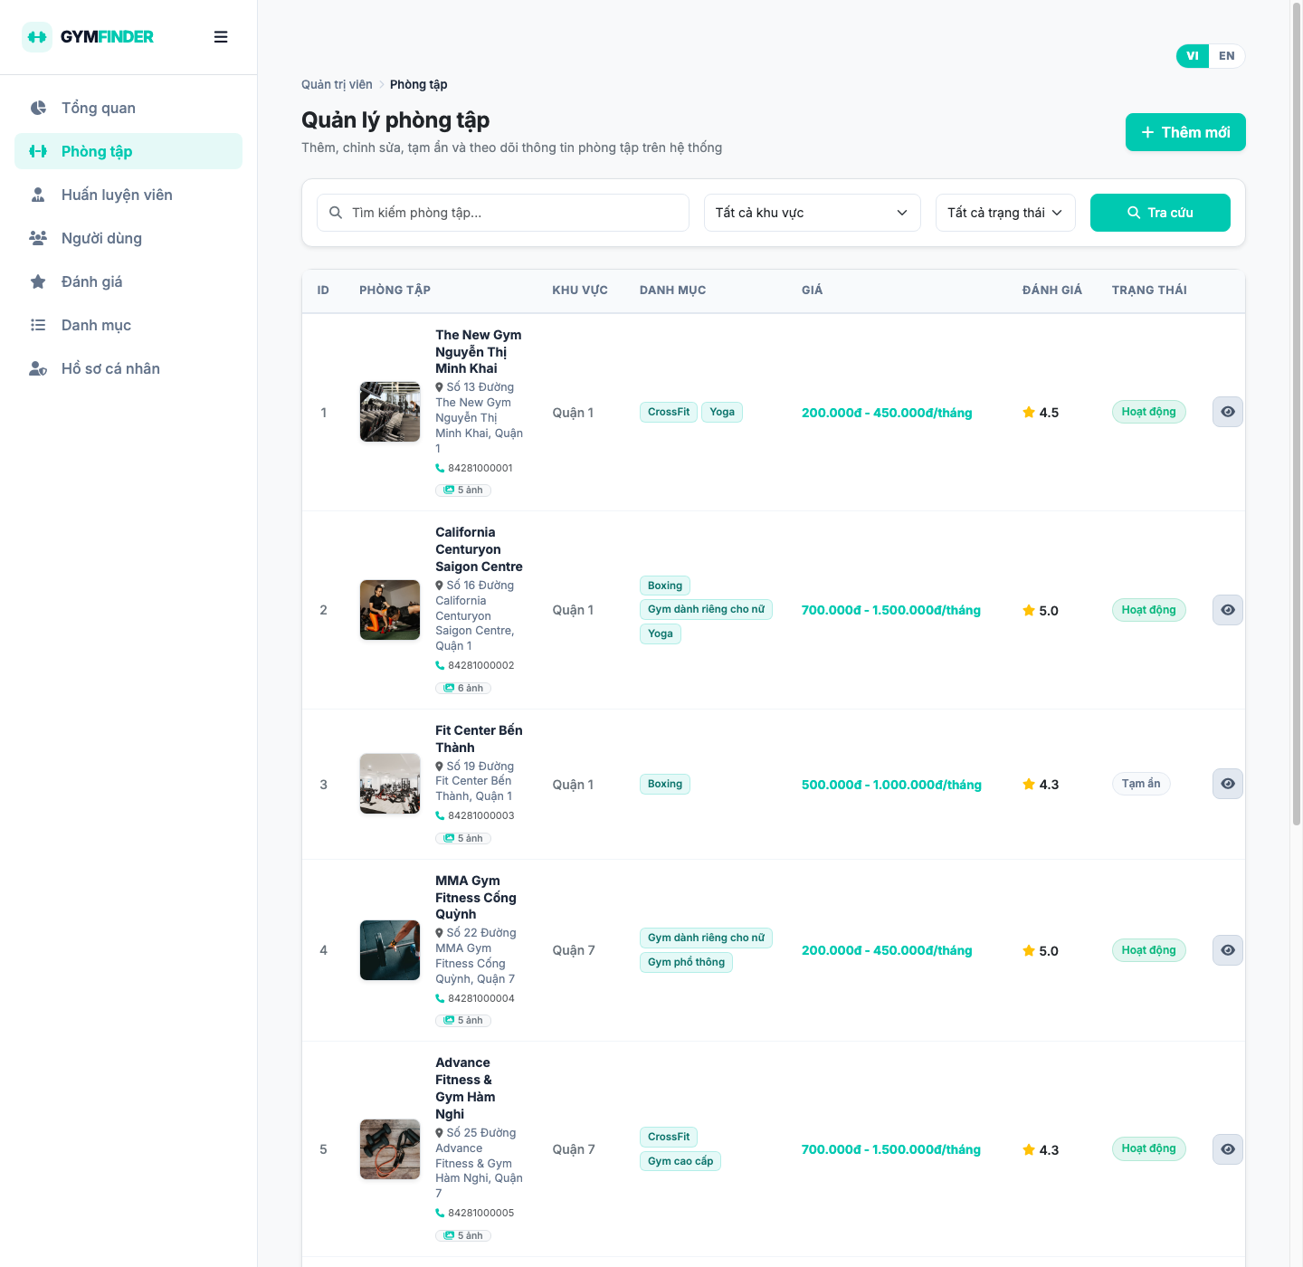
Hình 5.8i. Nút tạm ẩn / kích hoạt lại phòng tập trên danh sách Admin

5.9. Duyệt review / khóa user / thêm Admin
Hai nghiệp vụ kiểm soát chất lượng nội dung và an toàn tài khoản: (1) kiểm duyệt đánh giá — duyệt hoặc từ chối (từ chối bắt buộc lý do); (2) khóa / mở khóa người dùng thường. Giao diện liệt kê trạng thái rõ ràng để Admin thao tác nhanh.
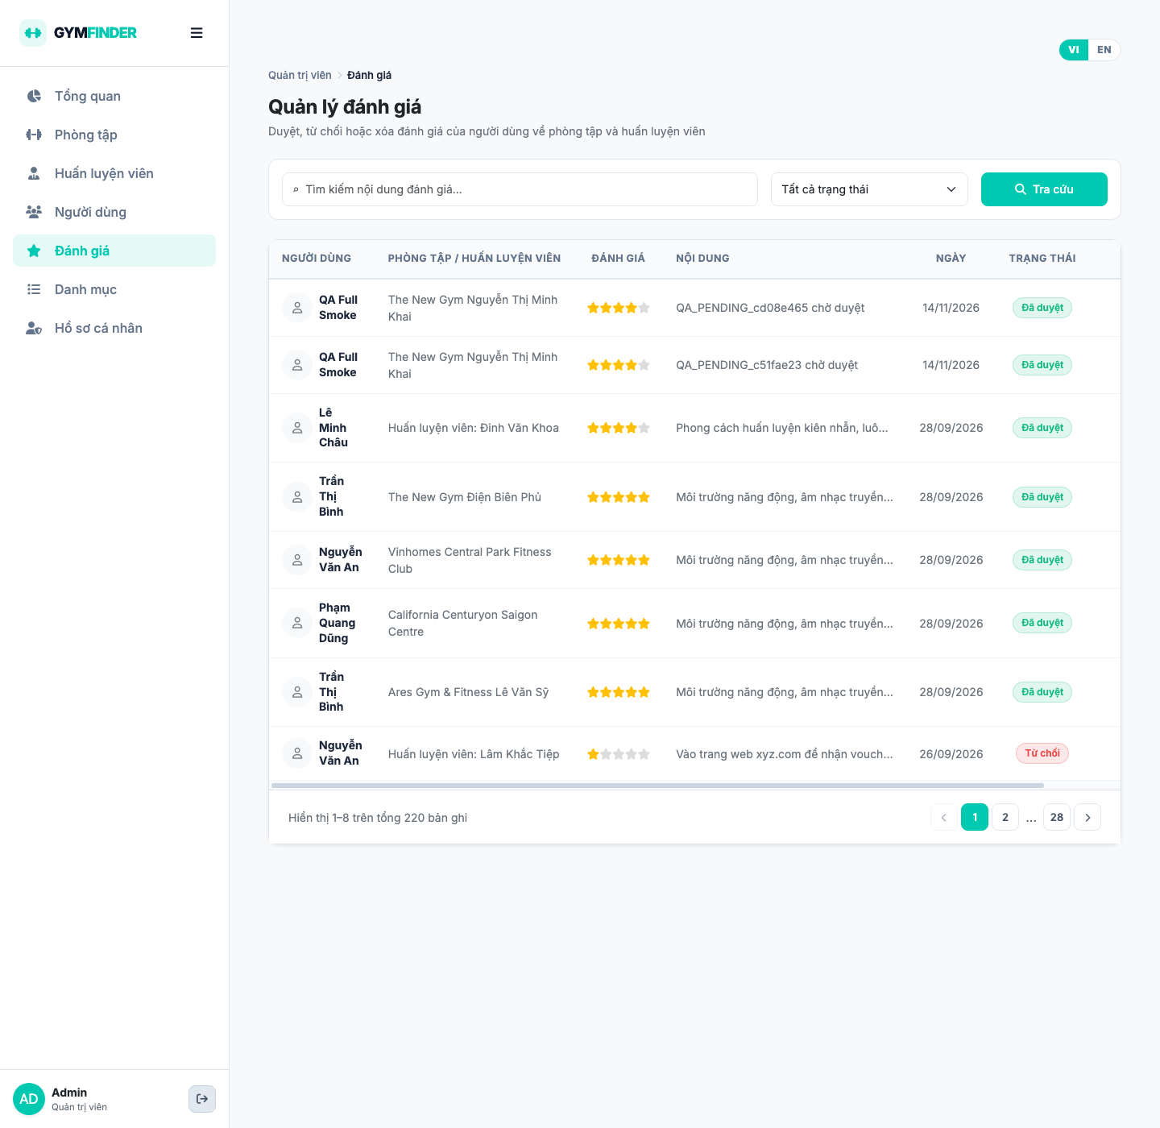
Hình 5.9a. Kiểm duyệt đánh giá
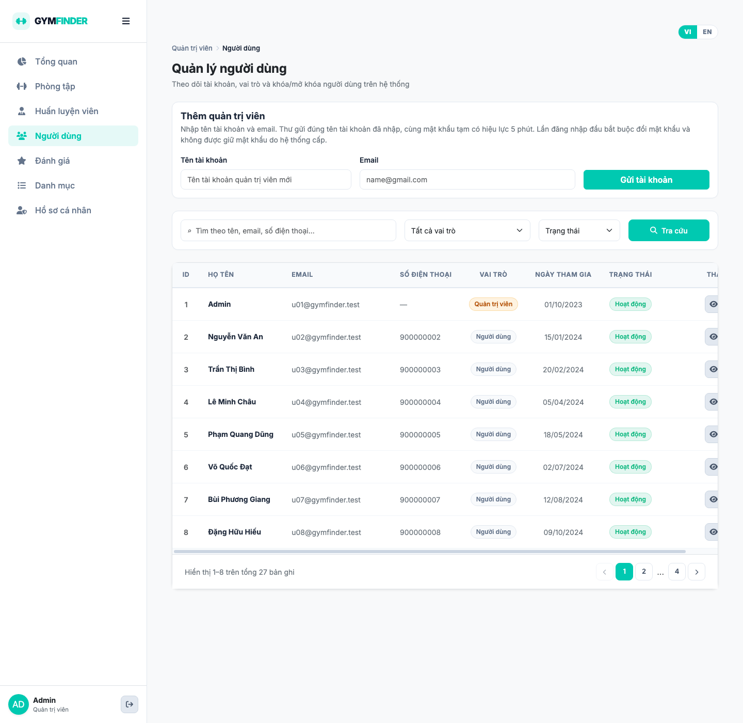
Hình 5.9b. Quản lý / khóa người dùng
Admin cũng có trang hồ sơ cá nhân trên cổng quản trị (đổi thông tin / mật khẩu; tự xóa tài khoản admin chỉ khi không phải admin cuối cùng — theo nghiệp vụ đã hiện thực).
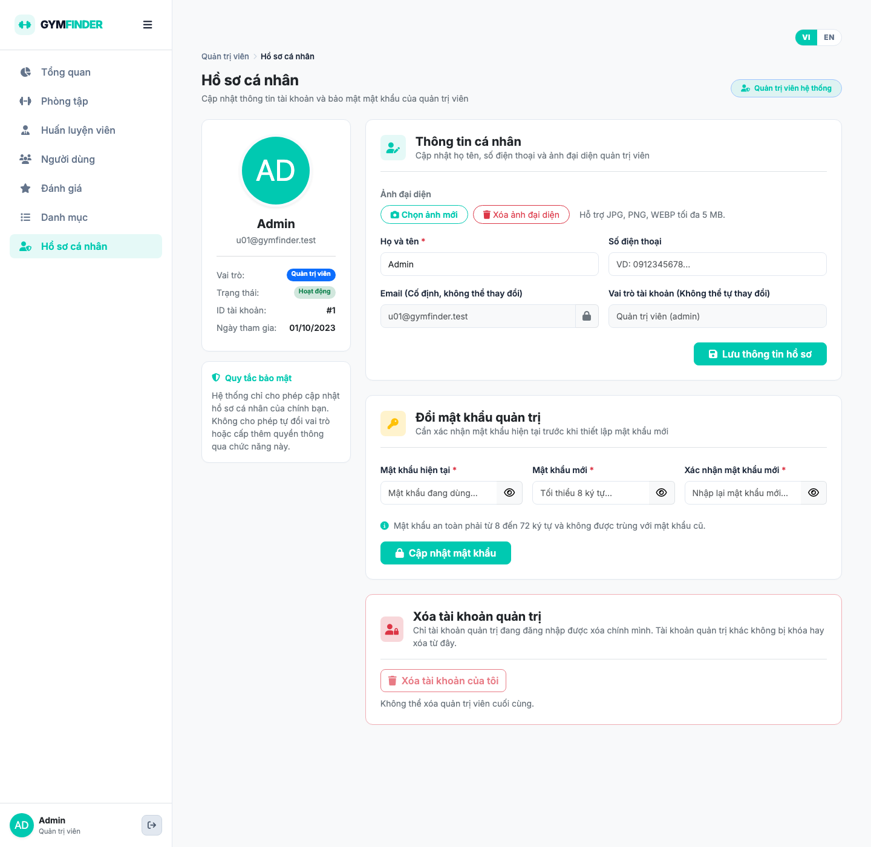
Hình 5.9c. Hồ sơ cá nhân Admin
Admin đang đăng nhập có thể mời thêm quản trị viên khác trên trang Quản lý người dùng. Form «Thêm quản trị viên» nhập tên tài khoản và email; hệ thống gửi thư kèm mật khẩu tạm (hiệu lực 5 phút). Lần đăng nhập đầu bắt buộc đổi mật khẩu (không dùng Google cho đến khi đổi xong); có thể gửi lại mật khẩu tạm nếu admin mới chưa hoàn tất. Không có đăng ký Admin công khai từ cổng người dùng.
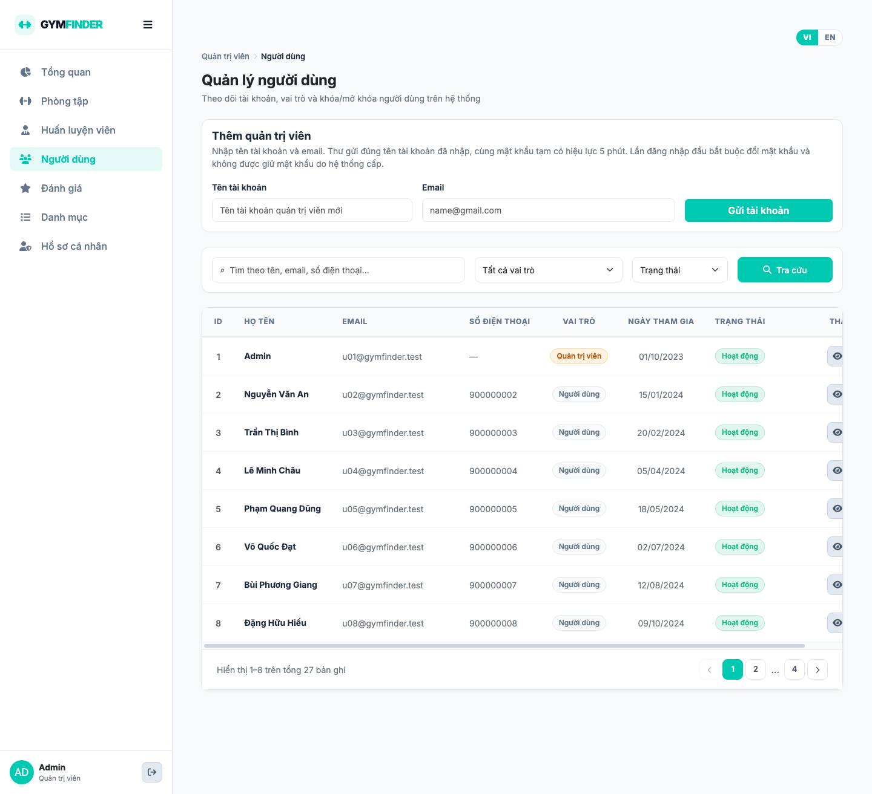
Hình 5.9d. Form Thêm quản trị viên (mời Admin qua email)
Khi từ chối một đánh giá đang chờ duyệt, Admin bắt buộc nhập lý do (1–255 ký tự) trong modal «Từ chối đánh giá»; lý do được lưu và có thể xem lại trên bản ghi đã từ chối.
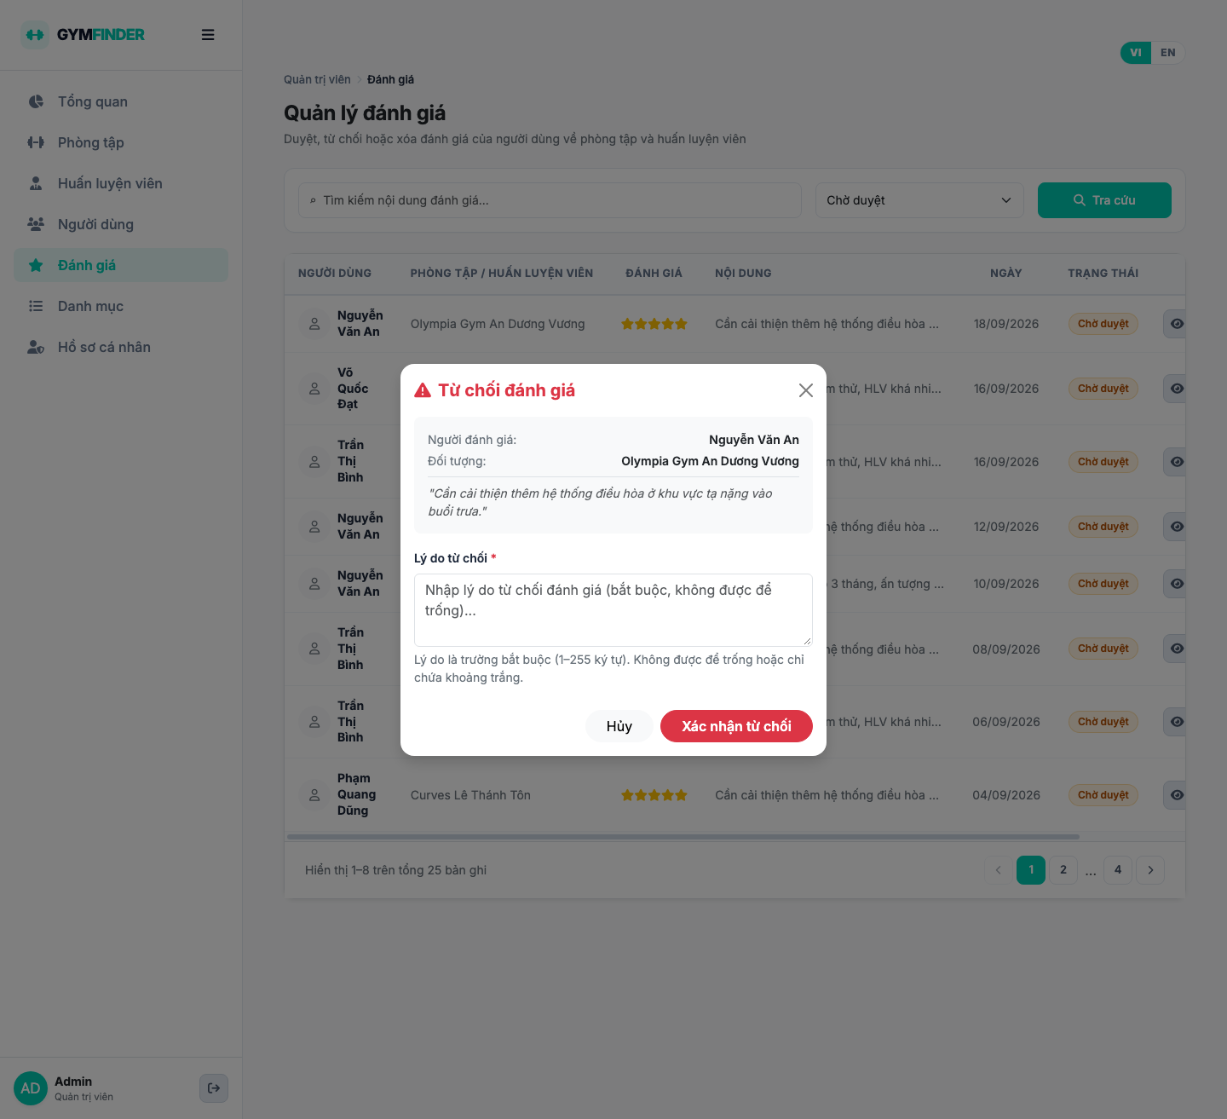
Hình 5.9e. Modal từ chối đánh giá (bắt buộc lý do)
Admin được mời (mật khẩu tạm) khi đăng nhập lần đầu bị chuyển tới trang buộc đổi mật khẩu trước khi vào dashboard: không được giữ mật khẩu do hệ thống cấp, phải đặt mật khẩu mới rồi mới dùng khu vực quản trị.
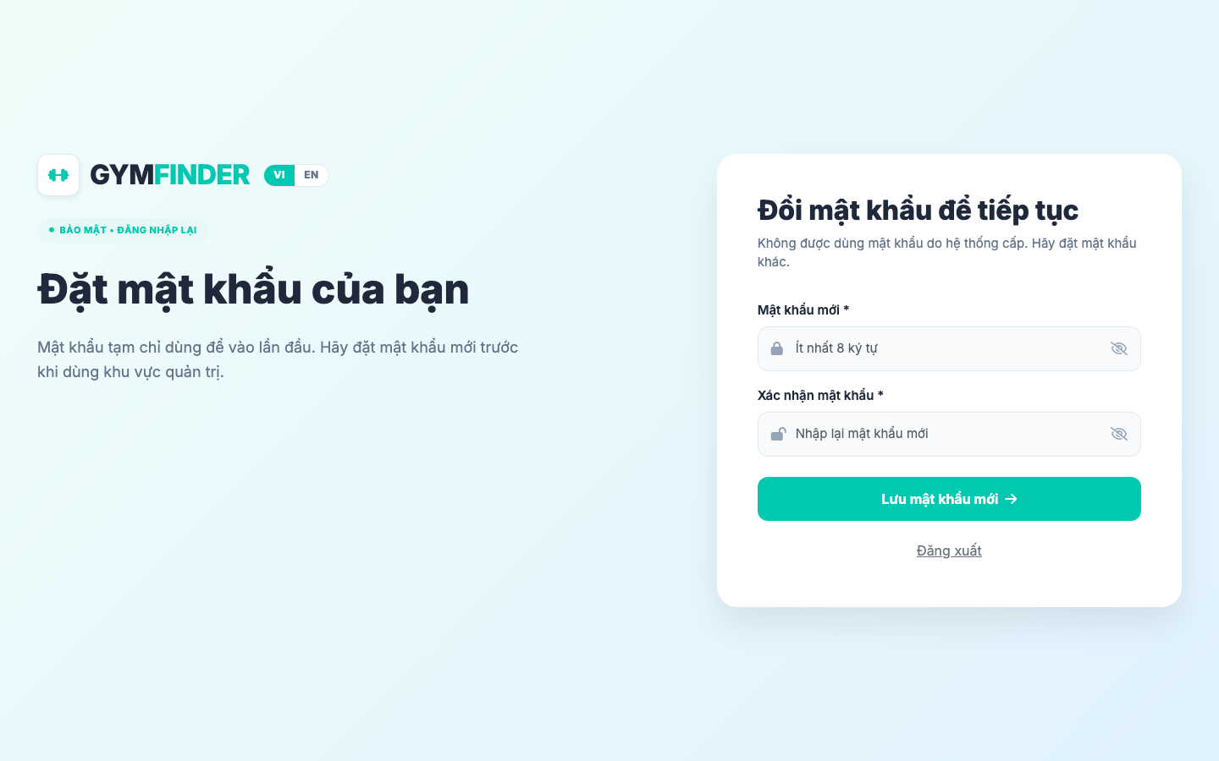
Hình 5.9f. Trang buộc đổi mật khẩu Admin (lần đăng nhập đầu)
Nút xem trên bảng người dùng mở modal chi tiết tài khoản (họ tên, email, SĐT, vai trò, trạng thái) hỗ trợ Admin kiểm tra trước khi khóa/mở khóa.
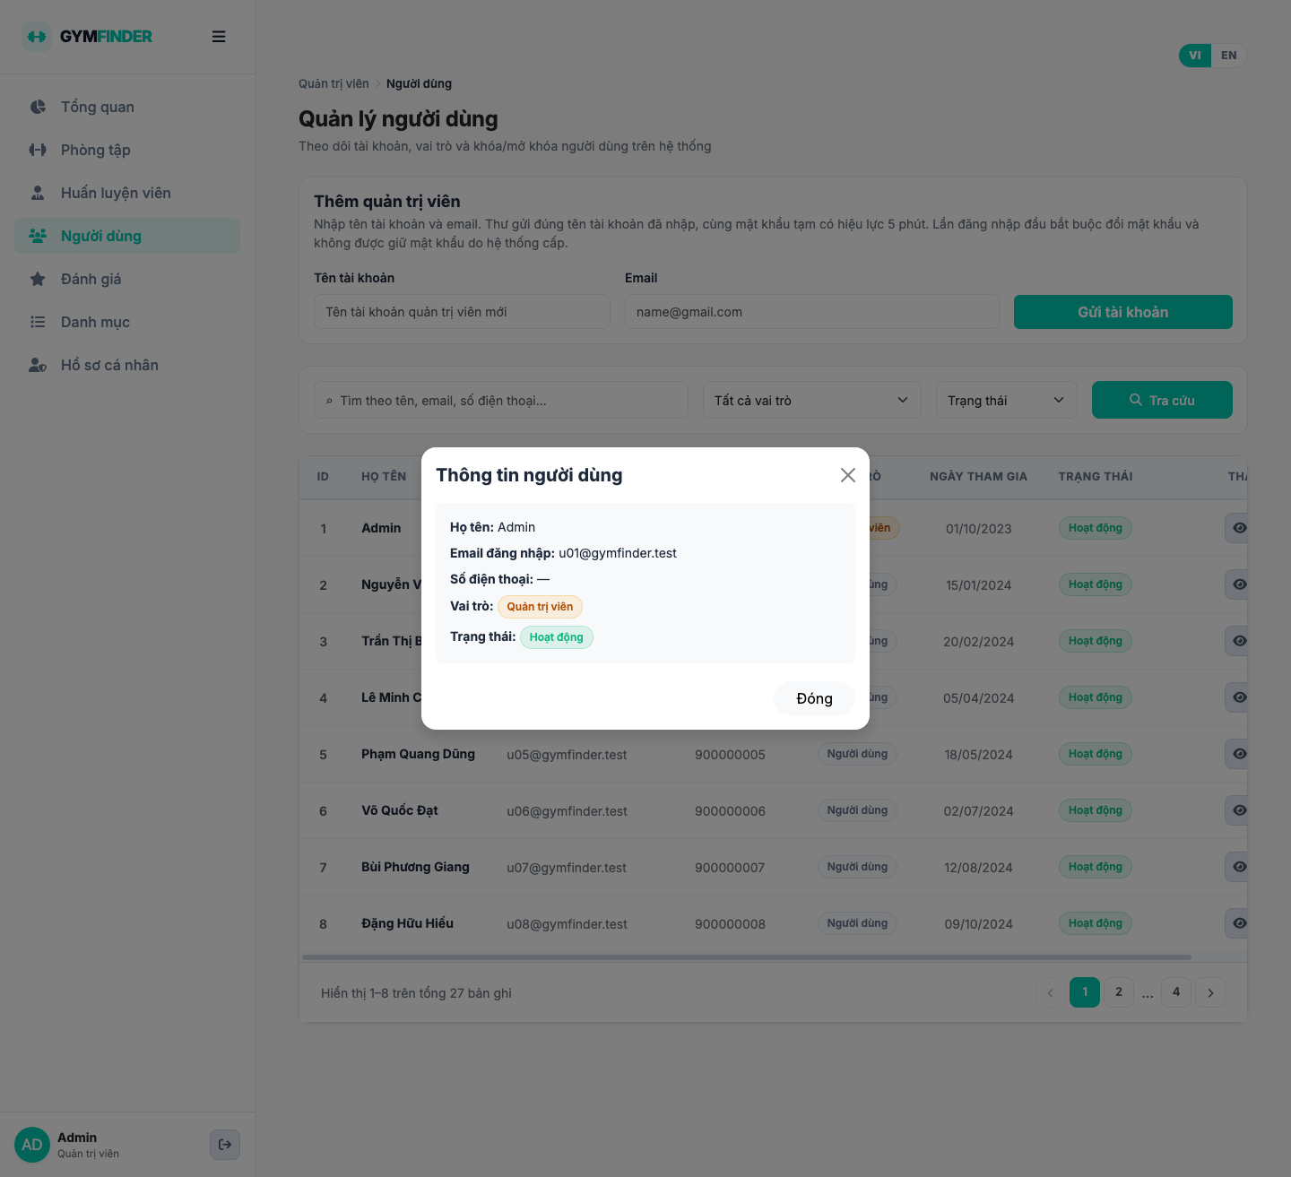
Hình 5.9g. Modal xem chi tiết người dùng (Admin)

5.10. Responsive
Giao diện dùng Bootstrap 5 và CSS responsive. Trên viewport điện thoại (~390px), header thu gọn, hero và lưới card xếp một cột, giữ đủ điều hướng và ô tìm kiếm. Hình dưới minh họa trang chủ và trang tìm phòng tập trên mobile.
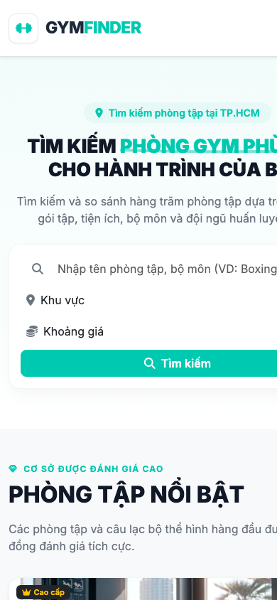
Hình 5.10a. Trang chủ trên màn hình điện thoại
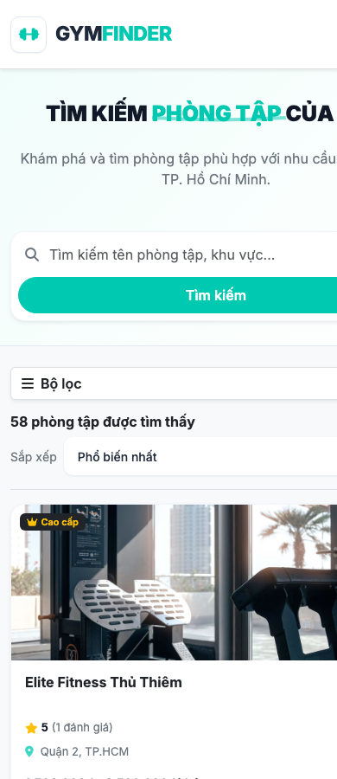
Hình 5.10b. Tìm kiếm phòng tập trên mobile
Ngoài trang chủ và tìm kiếm, giao diện auth và cổng Admin cũng được kiểm tra trên viewport điện thoại (~390px).
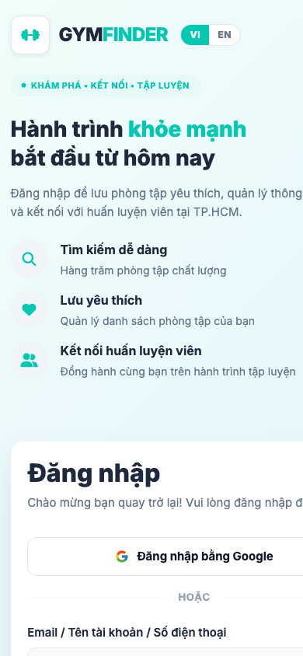
Hình 5.10c. Trang đăng nhập trên mobile
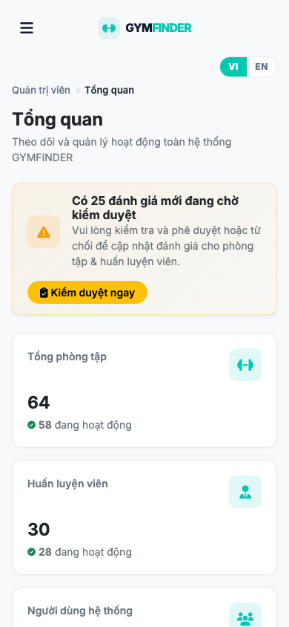
Hình 5.10d. Dashboard Admin trên mobile

5.11. Trợ lý AI
Trợ lý AI gồm widget nổi trên trang chủ (Guest hỏi được; lịch sử theo tab hiện tại, dùng chung với /ai/chat) và trang /ai/chat. Khi User đăng nhập, trang chat hỗ trợ tạo/mở/xóa phiên lưu bảng ai_chat_sessions. Gợi ý bám catalog gym/PT active trong CSDL; chi tiết kỹ thuật xem mục 4.4.7.
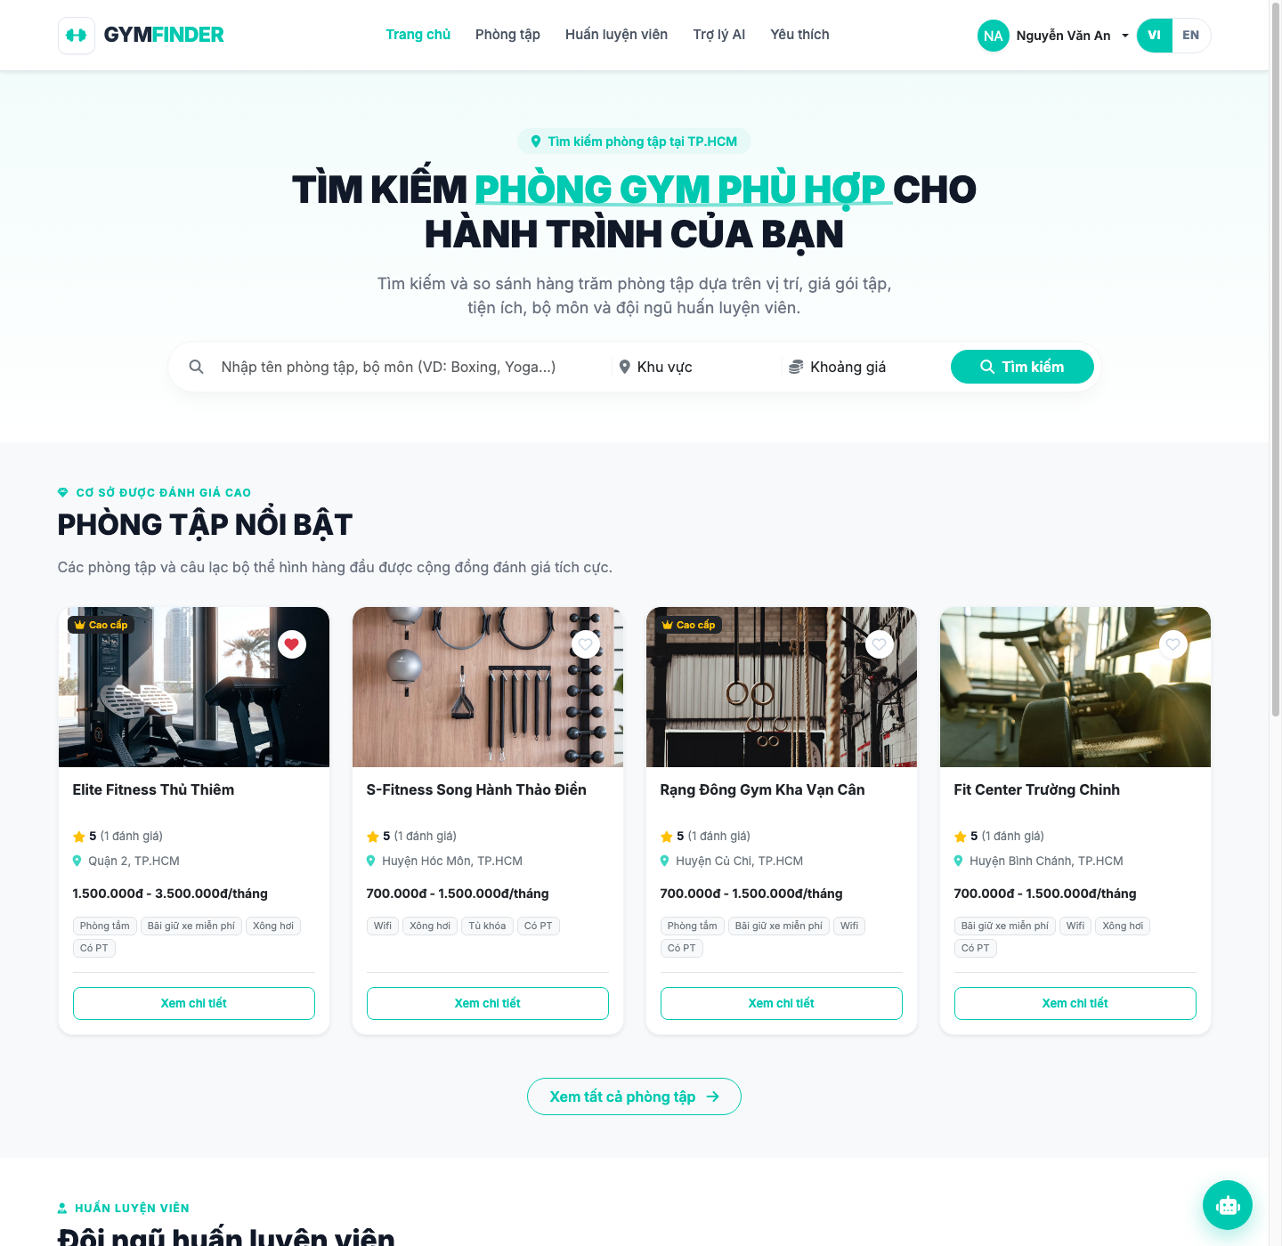
Hình 5.11a. Widget trợ lý AI trên trang chủ
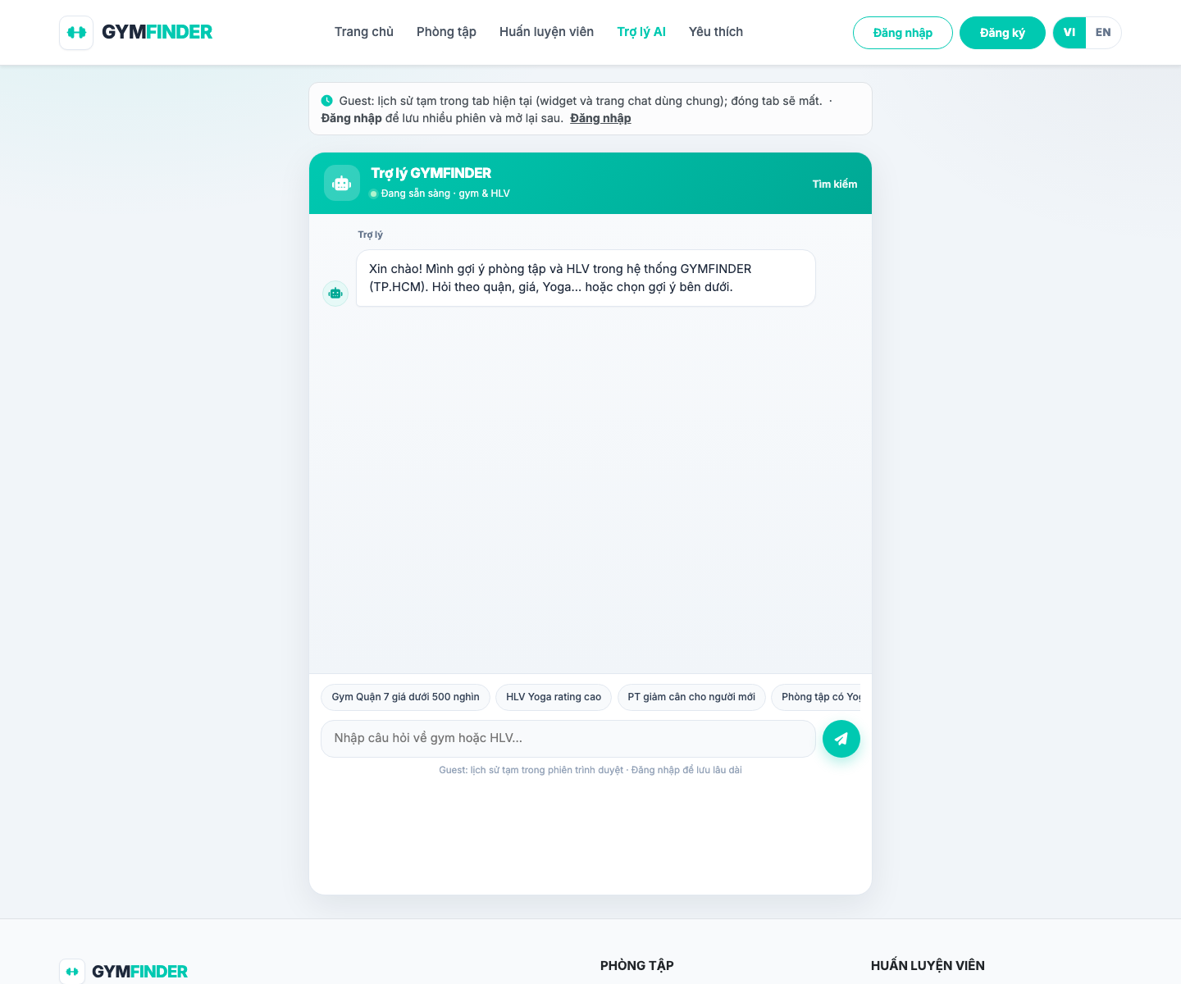
Hình 5.11b. Trang /ai/chat (Guest)
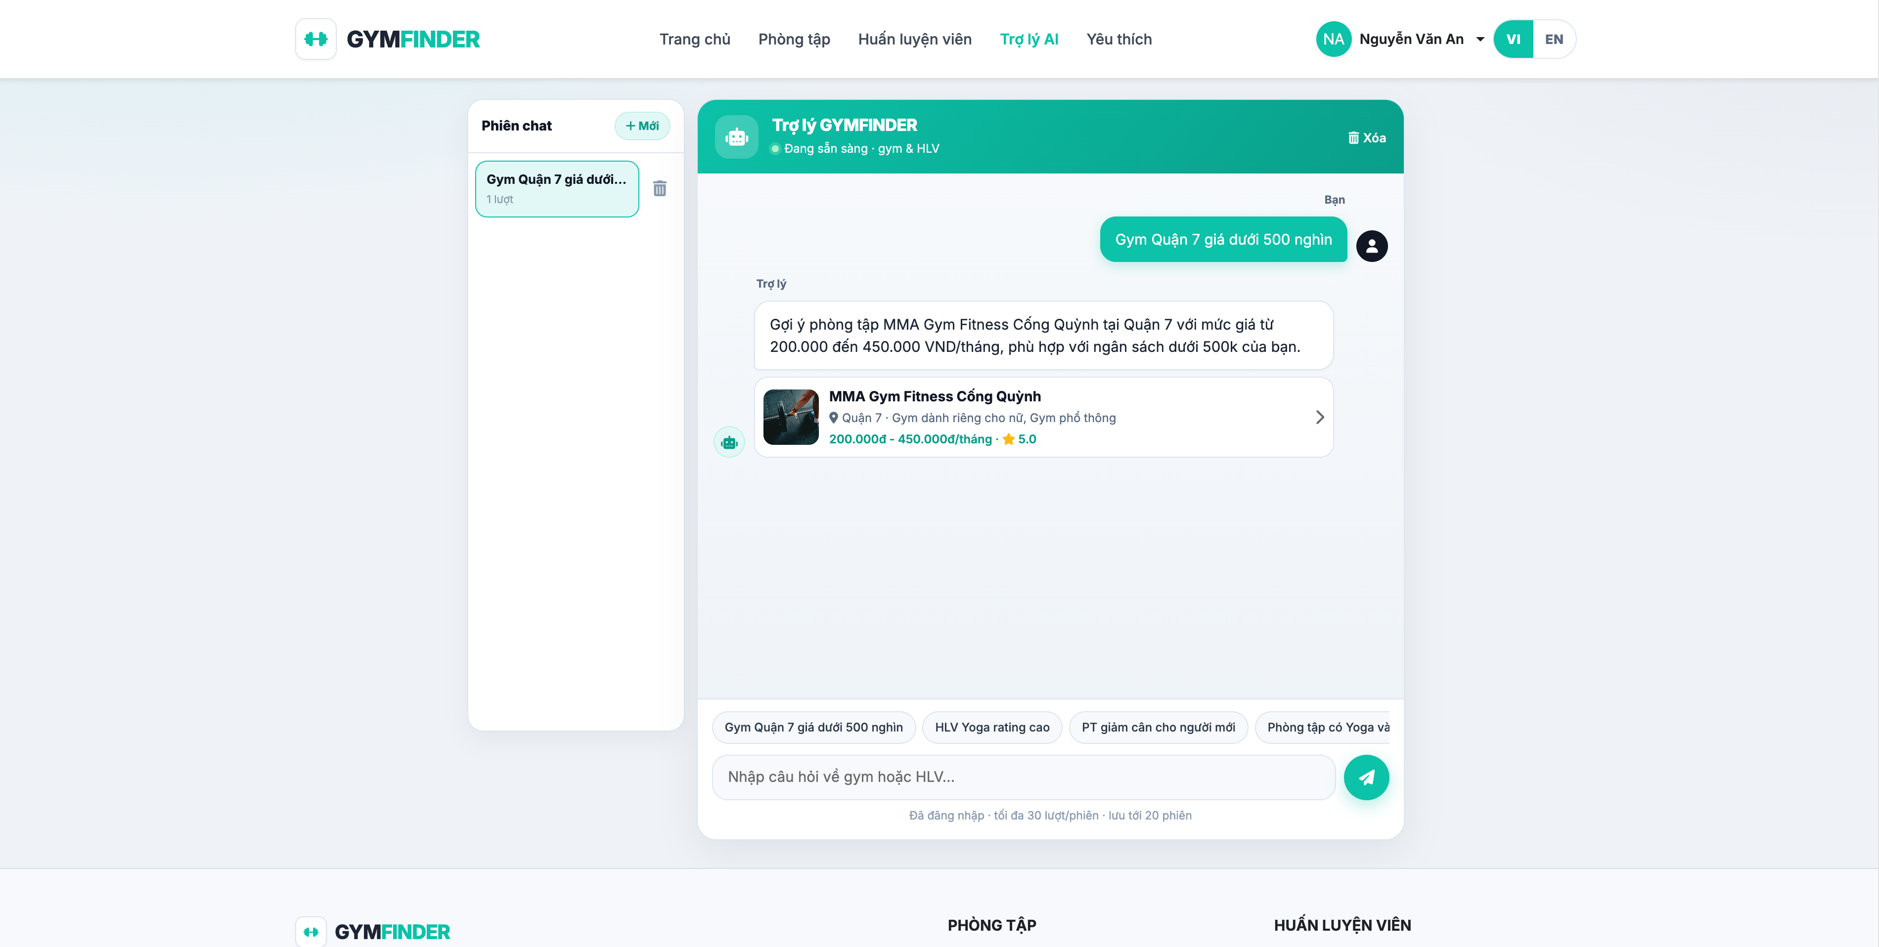
Hình 5.11c. Trang /ai/chat khi User đã đăng nhập
Khi Guest/User gửi câu hỏi (hoặc bấm chip gợi ý), trợ lý trả lời bằng ngôn ngữ tự nhiên kèm thẻ (card) phòng tập/HLV lấy từ catalog — có ảnh, tên, khu vực/giá và liên kết xem chi tiết.
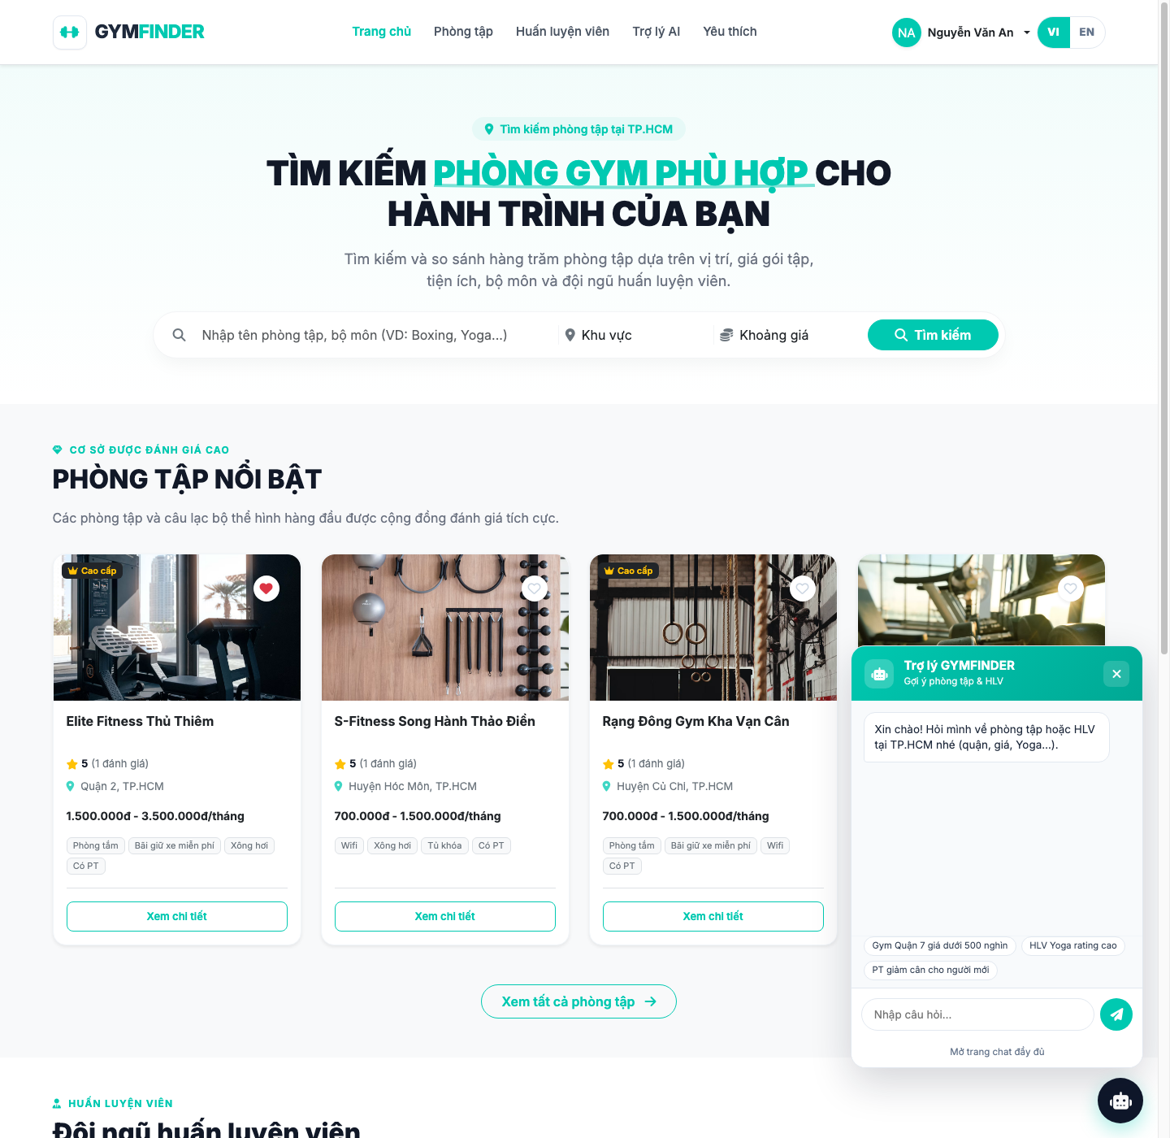
Hình 5.11d. Widget AI trả lời kèm card gợi ý

5.12. Trang pháp lý và hỗ trợ người dùng
Các trang Điều khoản, Chính sách bảo mật và Hỏi đáp (FAQ) giải thích phạm vi hệ thống (tra cứu–đánh giá, tự liên hệ phòng tập/HLV; không đặt lịch/thanh toán/chat nội bộ) và hướng dẫn người dùng. Liên kết thường nằm ở footer.

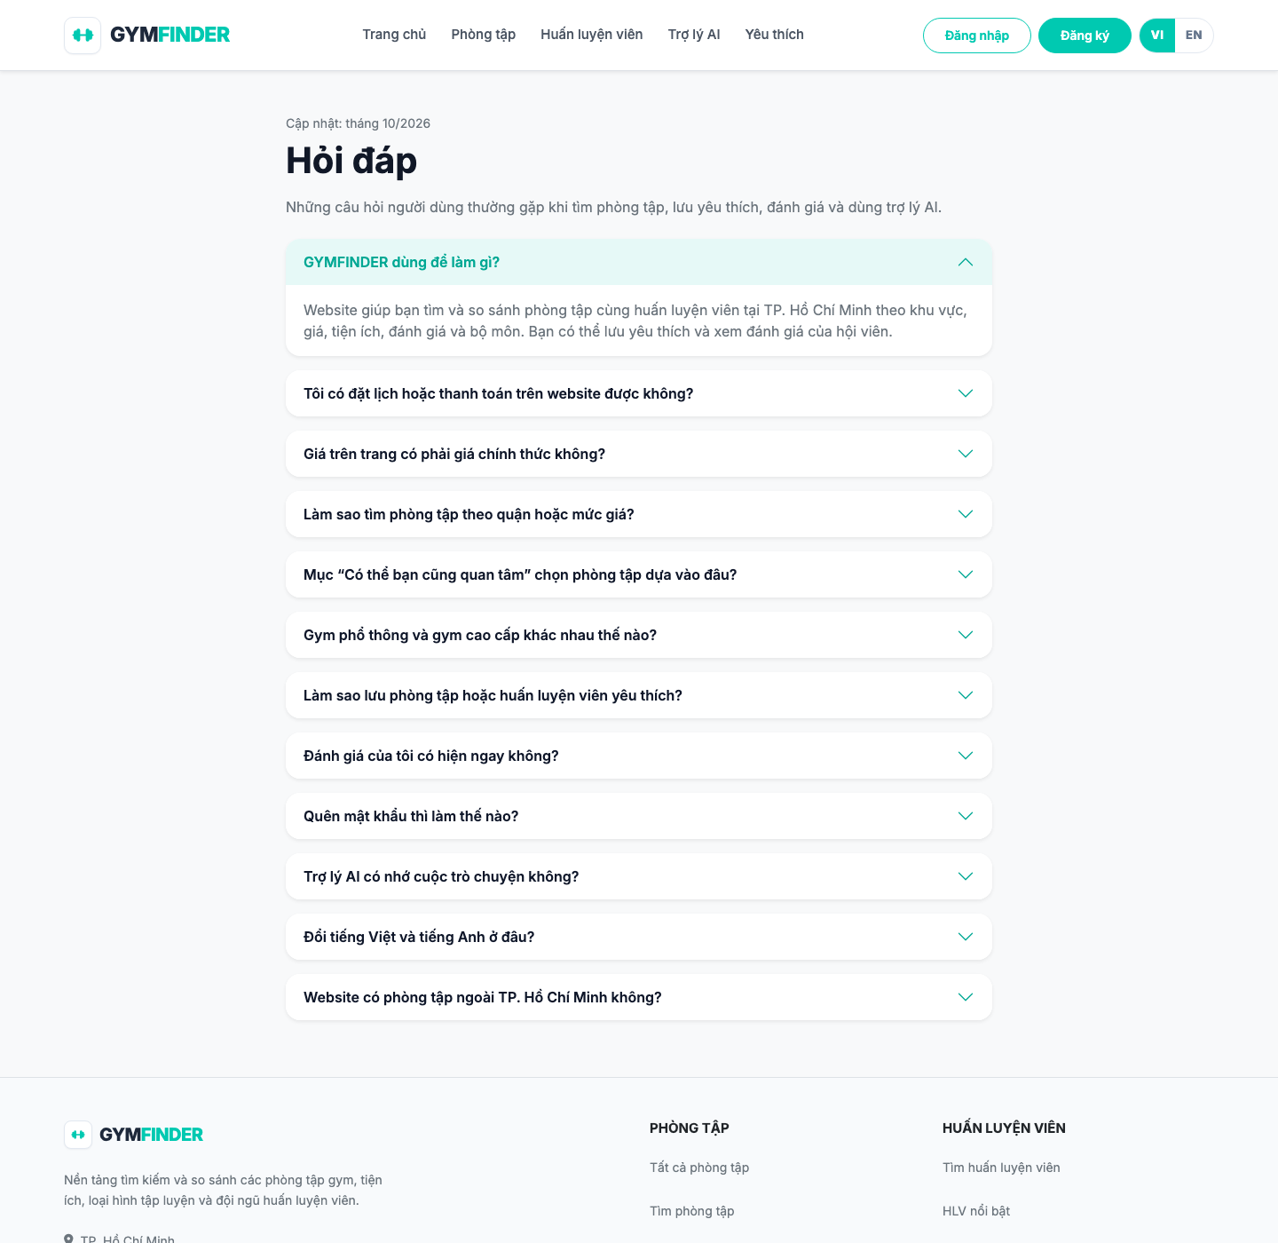
Hình 5.12a. Trang Hỏi đáp (FAQ)
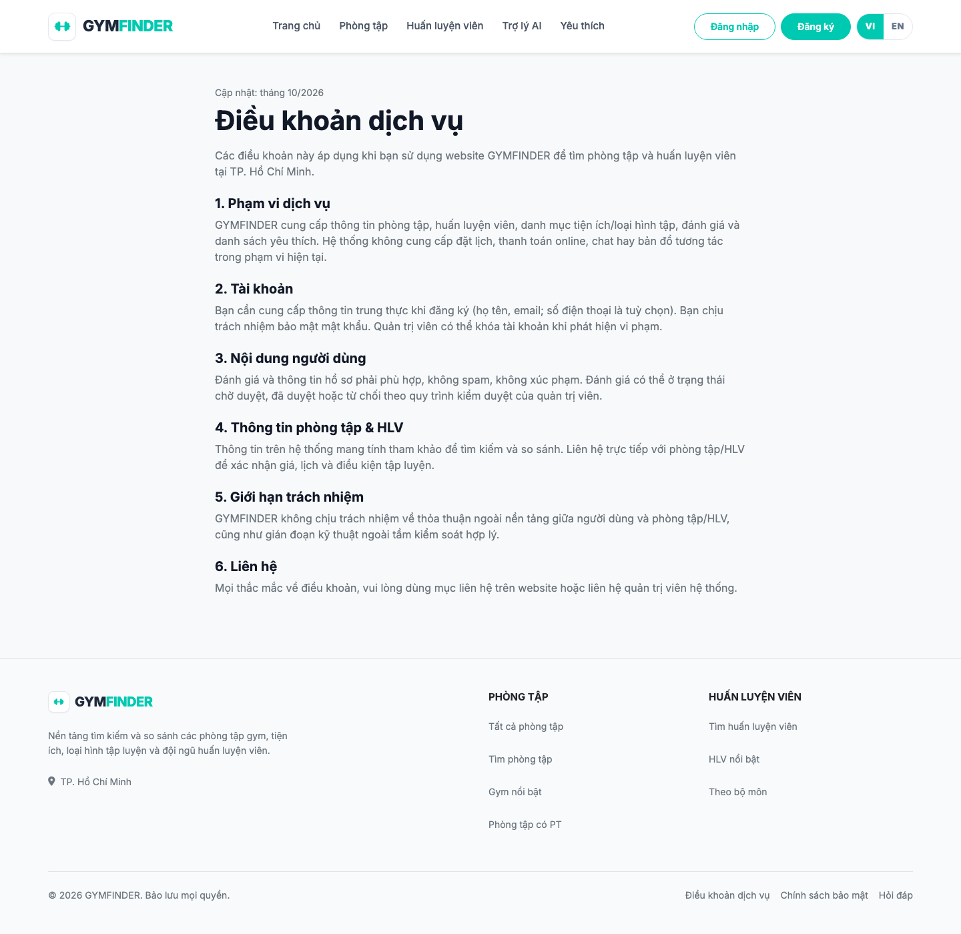
Hình 5.12b. Điều khoản dịch vụ
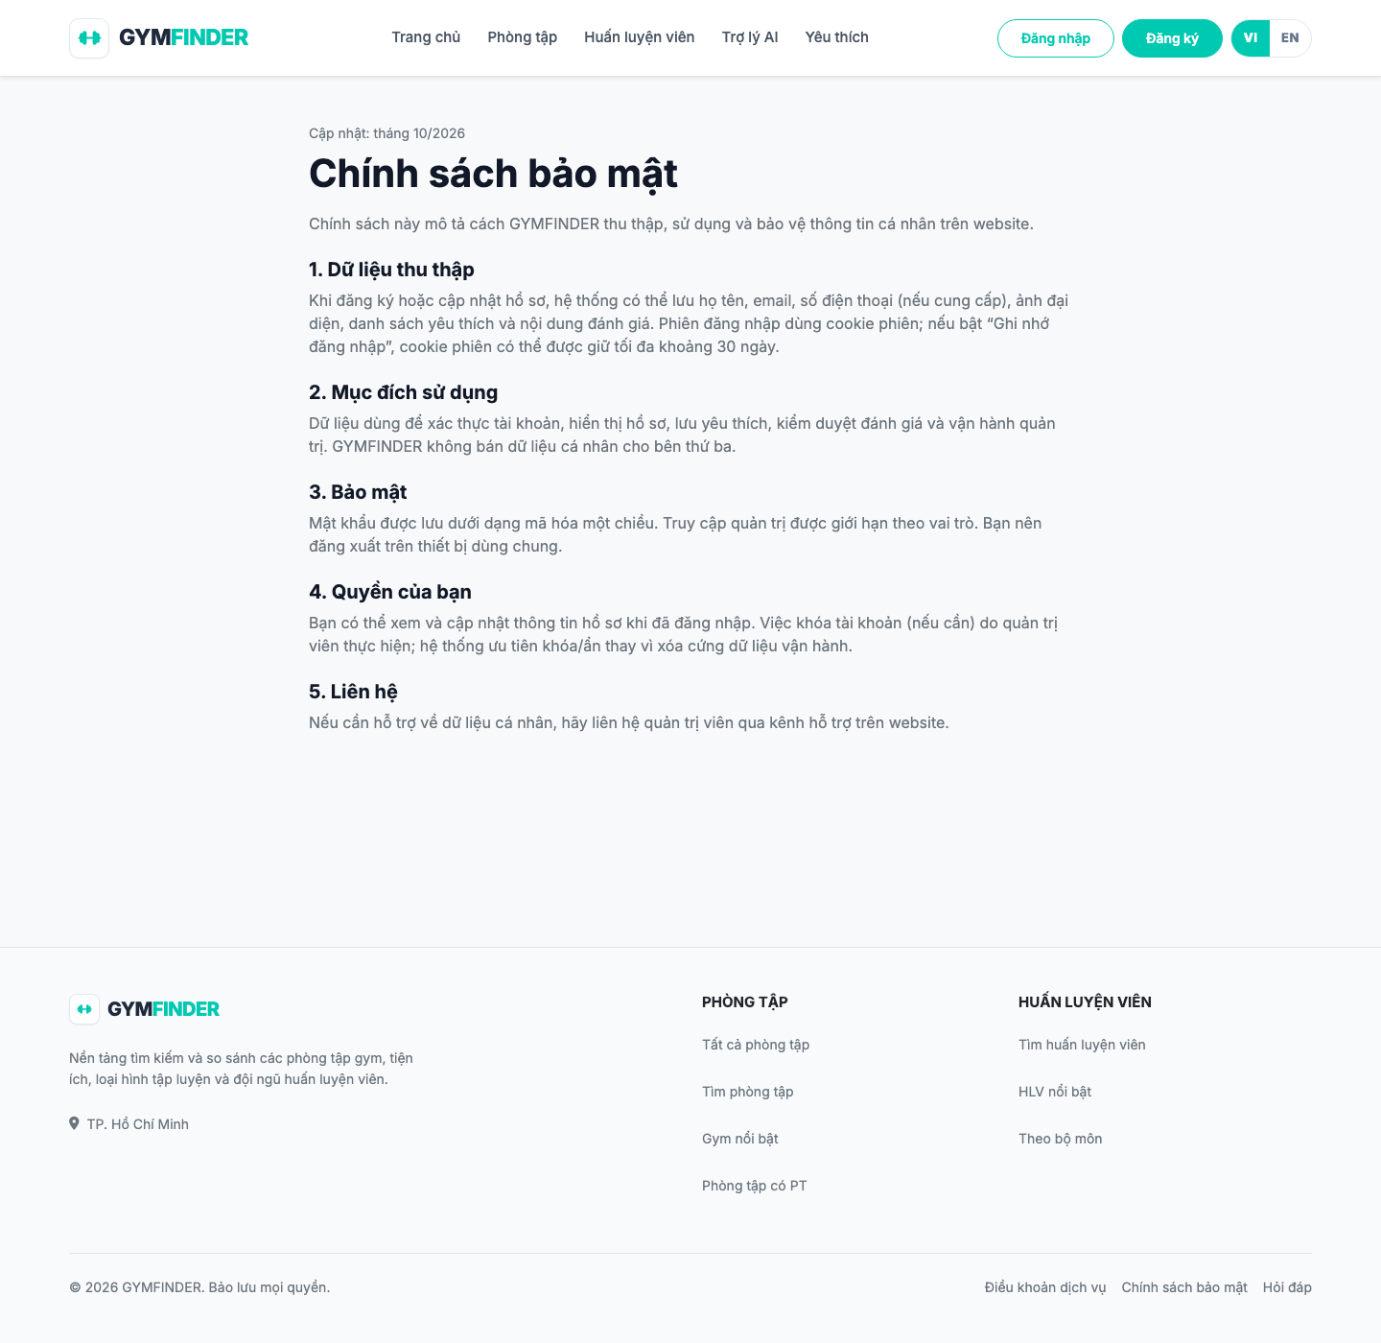
Hình 5.12c. Chính sách bảo mật

5.13. Chuyển ngôn ngữ VI/EN
Nút VI/EN trên header (và trang auth) đổi ngôn ngữ giao diện qua cookie/session, không ghi CSDL. Hình dưới minh họa trang chủ ở chế độ English: nhãn điều hướng, nút và khối hero đổi EN nhờ từ điển tĩnh (gf_t / lang/en.php, lang/en_pages.php). Ngược lại, dữ liệu nghiệp vụ lấy từ CSDL — tên phòng tập, địa danh, nội dung đánh giá, cũng như tên các mục danh mục động (loại hình categories, đặc điểm features, tiện ích amenities, chuyên môn specialties, quận/huyện districts) — được hiển thị đúng chuỗi đã lưu (thường tiếng Việt do Admin/seed nhập), theo kiểu lookup name/slug, không qua bước tự dịch sang EN. Muốn nhãn danh mục hiện EN đầy đủ cần bổ sung bản dịch riêng hoặc cột đa ngôn ngữ; phiên bản hiện tại cố ý giữ catalog như dữ liệu vận hành.
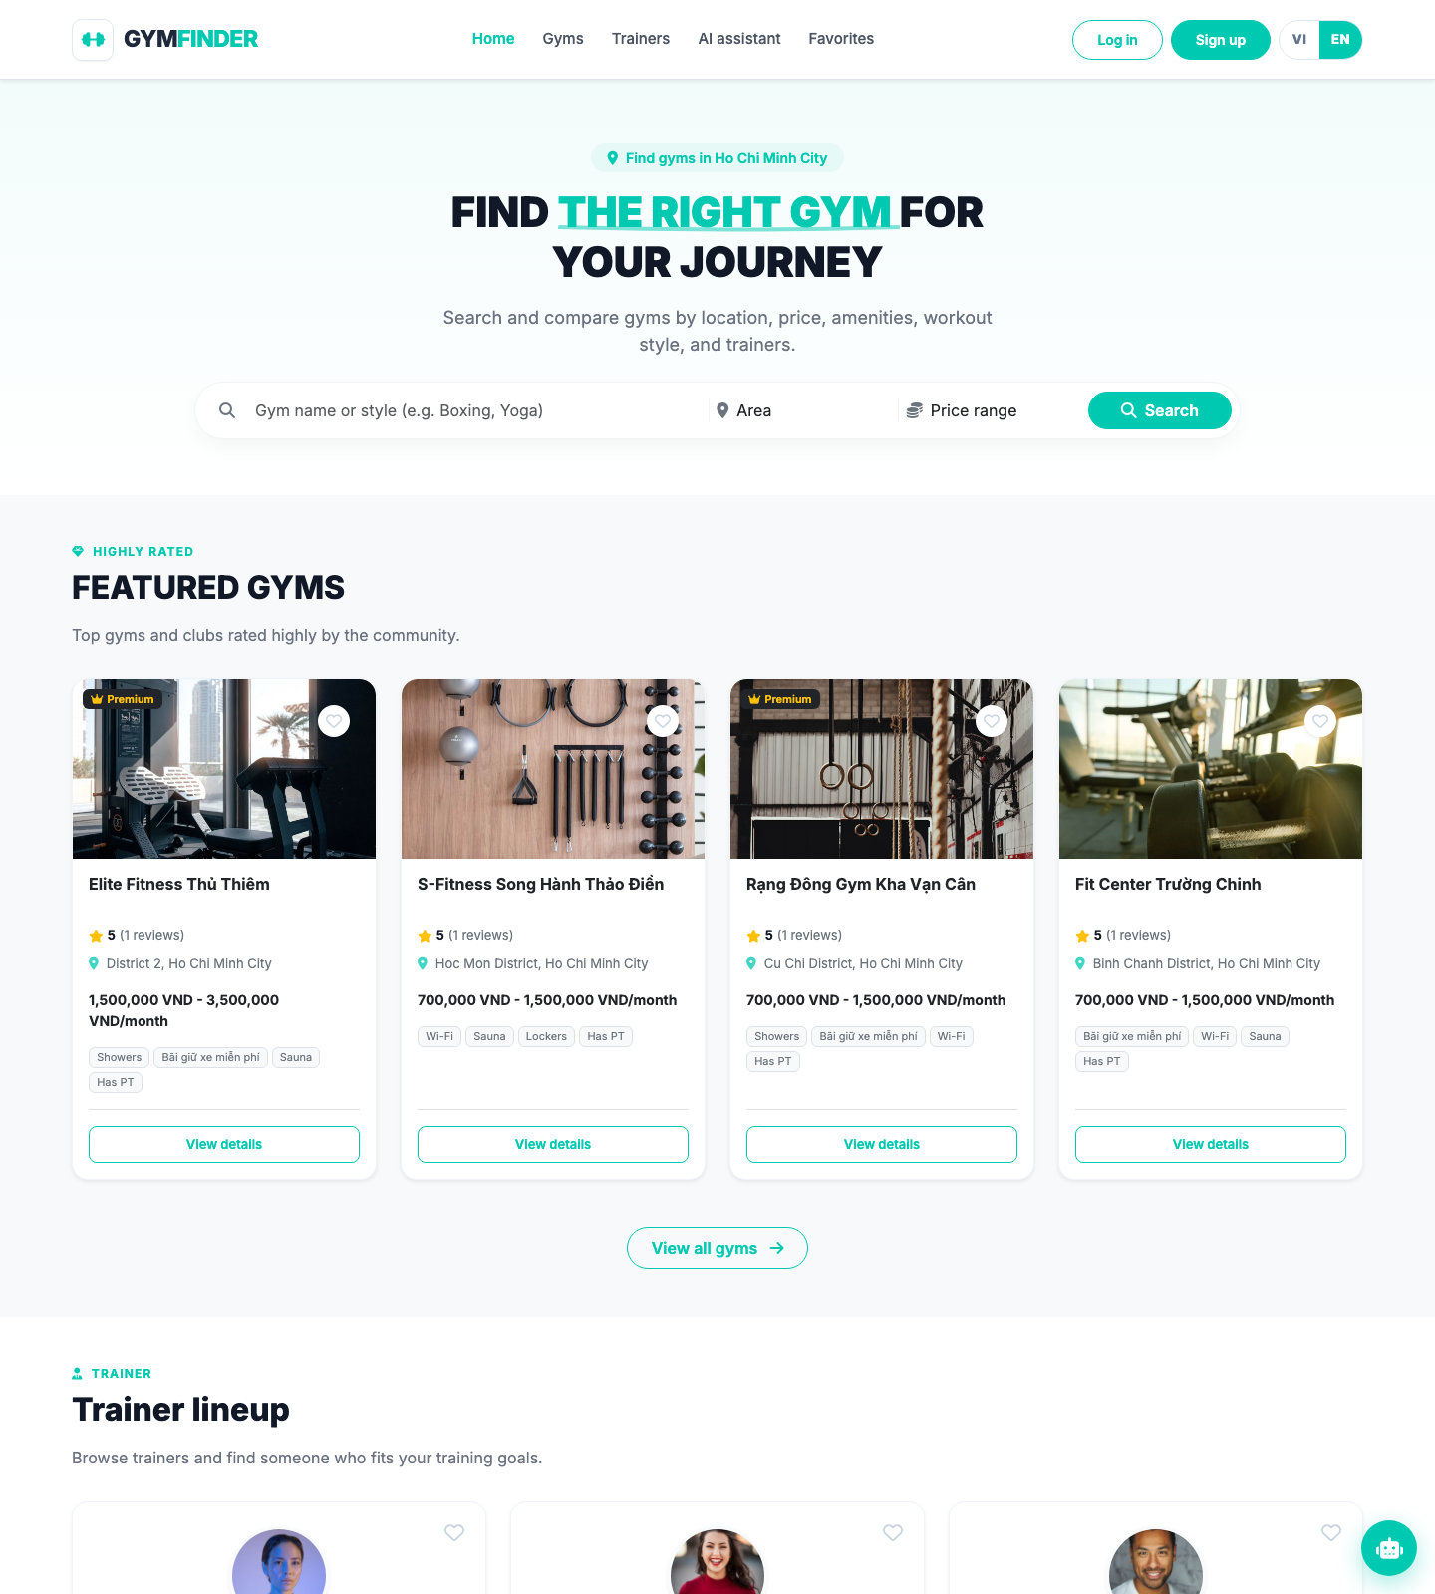
Hình 5.13. Trang chủ giao diện tiếng Anh (EN)

CHƯƠNG 6. KẾT LUẬN

6.1. Tổng kết quá trình thực hiện
Đồ án GYMFINDER — Hệ thống tìm kiếm và đánh giá phòng tập & huấn luyện viên cá nhân tại TP. Hồ Chí Minh đã được nhóm triển khai hoàn chỉnh theo đúng quy trình kỹ thuật phần mềm từ khảo sát bài toán, phân tích thiết kế UML (Use Case, Activity, Sequence Diagram), thiết kế cơ sở dữ liệu quan hệ 18 bảng trên MySQL, cho đến hiện thực hóa kiến trúc PHP Server-Side Rendering (SSR) kết hợp REST API JSON, giao diện Bootstrap 5 responsive và kiểm thử thực nghiệm toàn diện. Bản demo trực tuyến được triển khai tại Railway: https://gymfinder-wed.up.railway.app.
Trong suốt quá trình thực hiện, hai thành viên trong nhóm đã phối hợp chặt chẽ giữa nhánh Frontend – Trợ lý AI – Đa ngôn ngữ VI/EN và nhánh Backend – Cơ sở dữ liệu – Bảo mật – Google OAuth 2.0 – Cổng Quản trị Admin. Hệ thống không chỉ giải quyết bài toán phân tán thông tin phòng tập và PT tại TP.HCM mà còn tuân thủ nghiêm ngặt các quy tắc toàn vẹn dữ liệu (CHECK constraints, khóa ngoại ON DELETE CASCADE / RESTRICT / SET NULL, đồng bộ điểm đánh giá qua giao dịch PDO) và các tiêu chuẩn an toàn ứng dụng web hiện đại.

6.2. Kết quả đạt được
Đối chiếu với các mục tiêu đề ra tại mục 1.2, hệ thống GYMFINDER đã hoàn thành 100% các hạng mục chức năng và phi chức năng trong phạm vi đề tài. Bảng 6.1 tổng hợp kết quả đạt được tương ứng với từng mục tiêu:
Bảng 6.1. Đối chiếu mục tiêu đề tài và kết quả hiện thực đạt được
STT | Mục tiêu đề ra (Mục 1.2) | Kết quả hiện thực đạt được trong hệ thống | Mức độ
1 | Tập trung thông tin phòng tập & PT tại TP.HCM trên một giao diện thống nhất | Hoàn thiện Trang chủ, danh sách và trang chi tiết cho 64 phòng tập & 30 HLV mẫu tại các quận/huyện TP.HCM, kèm gallery ảnh, khoảng giá, giờ mở cửa, tiện ích, chuyên môn và modal Liên hệ công bố. | Hoàn thành (100%)
2 | Hỗ trợ tìm kiếm, lọc đa tiêu chí và sắp xếp chính xác theo dữ liệu active | Hiện thực bộ lọc từ khóa (escape LIKE), quận/huyện, khoảng giá, loại hình (OR), tiện ích (AND), điểm đánh giá tối thiểu, tiêu chí có PT và sắp xếp phân trang trên dữ liệu status = active. | Hoàn thành (100%)
3 | Xây dựng trải nghiệm thành viên: xác thực, Google OAuth, OTP, yêu thích & đánh giá | Hoàn thiện đăng ký/đăng nhập (ghi nhớ 30 ngày), đăng nhập/đăng ký Google OAuth 2.0 (PKCE S256), quên mật khẩu OTP email (5 phút, tối đa 5 lần thử), soft-gate cho Guest, lưu yêu thích và gửi/sửa/xóa đánh giá. | Hoàn thành (100%)
4 | Xây dựng Admin Portal quản trị danh mục, soft-hide, duyệt review & quản lý tài khoản | Hoàn thiện Dashboard thống kê, CRUD Gym/PT/Danh mục (chặn xóa danh mục đang dùng), soft-hide (active/hidden), duyệt/từ chối review kèm lý do & tự động tính lại điểm, khóa User và mời Admin mật khẩu tạm 5 phút. | Hoàn thành (100%)
5 | Đảm bảo phân quyền Backend, bảo mật web, chuyển ngôn ngữ VI/EN & Trợ lý AI | Cưỡng chế RBAC tại Backend, chống SQLi/XSS/CSRF/Session Fixation, kiểm tra magic bytes upload; hỗ trợ chuyển ngôn ngữ VI/EN và tích hợp Trợ lý AI (Groq API grounding trên CSDL + bảng ai_chat_sessions). | Hoàn thành (100%)

6.3. Hạn chế
Bên cạnh những kết quả đã đạt được, phiên bản hiện tại của hệ thống GYMFINDER vẫn còn một số hạn chế trong phạm vi đồ án môn học:
• Chưa tích hợp bản đồ số tương tác và định vị khoảng cách: Mặc dù bảng gyms đã thiết kế sẵn hai cột tọa độ latitude và longitude kèm ràng buộc kiểm tra cặp tọa độ, giao diện hiện tại mới hiển thị địa chỉ văn bản mà chưa nhúng bản đồ tương tác (Google Maps / Leaflet) hay lọc theo bán kính thực tế từ vị trí người dùng.
• Chưa hỗ trợ đặt lịch tập (Booking) và thanh toán trực tuyến: Đúng theo định hướng sản phẩm tra cứu – đánh giá, người dùng hiện liên hệ trực tiếp với phòng tập hoặc HLV qua số điện thoại công bố trên modal Liên hệ, chưa có phân hệ đặt lịch hẹn khung giờ hay cổng thanh toán gói tập trực tuyến.
• Lưu trữ hội thoại Trợ lý AI ở mức phiên tóm tắt: Đối với khách (Guest), lịch sử hỏi đáp chỉ lưu tạm theo tab hiện tại bằng sessionStorage (dùng chung widget ↔ /ai/chat; đóng tab sẽ mất); trên trang /ai/chat dành cho User đã đăng nhập, lịch sử được lưu dạng mảng JSON (turns_json) trong bảng ai_chat_sessions (và mirror PHP session để đồng bộ widget) chứ chưa tách thành bảng tin nhắn độc lập để phục vụ thống kê/tìm kiếm sâu.
• Phụ thuộc hạn mức API bên ngoài cho Trợ lý AI và SMTP: Tốc độ phản hồi và giới hạn số lượt gọi của Trợ lý AI phụ thuộc vào hạn mức free tier của nhà cung cấp Groq API; chất lượng câu trả lời phụ thuộc vào độ chi tiết của dữ liệu catalog trong CSDL và prompt hệ thống.

6.4. Hướng phát triển
Để phát triển GYMFINDER thành một nền tảng dịch vụ thể hình toàn diện trong thực tế, nhóm đề xuất các hướng mở rộng tiếp theo như sau:
• Tích hợp bản đồ tương tác và tìm kiếm theo vị trí địa lý (Geolocation): Khai thác dữ liệu latitude/longitude sẵn có trong bảng gyms để hiển thị vị trí phòng tập trên bản đồ Leaflet/Google Maps và tính khoảng cách Haversine giúp người tập tìm phòng gym gần nhất.
• Xây dựng phân hệ Đặt lịch tập thử & Thanh toán trực tuyến: Bổ sung chức năng đăng ký buổi tập thử (Trial Pass), đặt lịch hẹn theo ca với Huấn luyện viên cá nhân và tích hợp cổng thanh toán điện tử (VNPay, MoMo, VietQR).
• Nâng cấp kiến trúc lưu trữ và khả năng tư vấn của Trợ lý AI: Tách lịch sử hội thoại sang mô hình hai bảng quan hệ (ai_conversations và ai_messages), kết hợp tìm kiếm ngữ nghĩa (Vector Embedding / RAG) trên toàn bộ nhận xét đã duyệt của cộng đồng để đưa ra lời khuyên sát thực tế hơn.
• Bổ sung nhật ký kiểm toán quản trị (Audit Log) và thông báo thời gian thực: Ghi vết chi tiết các thao tác của Admin (duyệt review, khóa user, mời admin, ẩn/hiện phòng tập) và gửi thông báo tự động cho thành viên khi đánh giá của họ được phê duyệt hoặc từ chối.

TÀI LIỆU THAM KHẢO
[1] Tài liệu đặc tả yêu cầu GYMFINDER.
[2] Tài liệu thiết kế CSDL GYMFINDER.
[3] PHP Manual – https://www.php.net/manual/en/
[4] Bootstrap 5 Documentation – https://getbootstrap.com/docs/5.3/
[5] Groq API (OpenAI-compatible) – https://console.groq.com/docs

PHỤ LỤC
Phụ lục này trình bày kế hoạch kiểm thử, bộ ca kiểm thử đại diện và kết quả thực thi của hệ thống GYMFINDER. Nội dung được viết đủ trong báo cáo để hội đồng/giảng viên đối chiếu mà không cần kèm mã nguồn hay tệp test riêng. Mọi trạng thái Pass / Fail / Blocked chỉ ghi nhận sau khi đã chạy thực tế trên môi trường local; không đánh Pass chỉ dựa trên đọc mã nguồn.

Phụ lục A. Môi trường và phạm vi kiểm thử
Kiểm thử thực hiện trên máy phát triển với PHP built-in server và cơ sở dữ liệu đã nạp schema cùng dữ liệu mẫu (gồm catalog đặc điểm features và liên kết gym_features). Phạm vi bao gồm chức năng lõi của đồ án; không kiểm thử bản đồ tương tác, đặt lịch hay thanh toán trực tuyến (ngoài phạm vi MVP).
Bảng A.1. Cấu hình môi trường kiểm thử
Hạng mục | Giá trị
Hệ điều hành | macOS
Máy chủ ứng dụng | PHP built-in: php -S localhost:8000 router.php
Địa chỉ kiểm thử | http://127.0.0.1:8000
Cơ sở dữ liệu | MySQL (XAMPP) — schema + seed; SQLite dùng khi cần smoke nhanh
Phương pháp | Kiểm thử thủ công trên trình duyệt; đối chiếu phản hồi HTTP và trạng thái bản ghi CSDL
Viewport đối chiếu UI | Mobile ≈390×844; Tablet ≈768×1024; Desktop ≈1366×768

Bảng A.2. Tài khoản dùng khi kiểm thử (dữ liệu mẫu)
Vai trò | Email | Mật khẩu | Ghi chú
Admin | u01@gymfinder.test | password | Truy cập cổng /admin
User | u02@gymfinder.test | password | Portal thành viên
Guest | — | — | Không đăng nhập
User bị khóa (mẫu) | u03@gymfinder.test | password | Case đăng nhập tài khoản locked

Bảng A.3. Phạm vi trong / ngoài kiểm thử
Nhóm chức năng | Trong phạm vi | Ghi chú
Đăng ký, đăng nhập, OTP, Google OAuth, ghi nhớ đăng nhập | Có | OTP E2E có thể Blocked nếu SMTP gửi mail thật
Tìm / lọc gym–PT (đặc điểm, tiện ích AND) | Có | feature_ids; tham số legacy has_pt được ánh xạ
Chi tiết gym (gallery/lightbox), liên hệ | Có | Bản ghi soft-hide trả về 404
Yêu thích, đánh giá, kiểm duyệt Admin | Có | Đánh giá pending không hiện công khai
Admin: CRUD, soft-hide, danh mục (5 tab gồm Đặc điểm) | Có | Không cho xóa danh mục đang được gắn
Trợ lý AI | Có (bổ sung) | Cần khóa API; có giới hạn tần suất theo phiên
Bản đồ / đặt lịch / thanh toán | Không | Ngoài phạm vi đề tài

Phụ lục B. Chiến lược kiểm thử và tiêu chí đánh giá
Chiến lược kết hợp kiểm thử chức năng (hợp lệ / không hợp lệ), giá trị biên và lớp tương đương trên bộ lọc, kiểm thử phân quyền theo vai trò (Guest / User / Admin), kiểm thử chuyển trạng thái nghiệp vụ (duyệt đánh giá, soft-hide gym/PT, khóa user), kiểm thử hồi quy sau thay đổi schema/UI, và đối chiếu giao diện Chương 5. Thứ tự ưu tiên thực hiện: P0 → P1 → P2.
Bảng B.1. Tiêu chí ghi nhận kết quả
Kết quả | Định nghĩa
Pass | Đã thực hiện đủ bước; kết quả khớp kỳ vọng; có bằng chứng (giao diện, mã HTTP hoặc trạng thái CSDL).
Fail | Tái hiện được và lệch kỳ vọng; ghi nhận mô tả lệch.
Blocked | Không chạy được do thiếu điều kiện môi trường (ví dụ không đọc được hộp thư SMTP).
Not Run | Nằm trong kế hoạch nhưng chưa kịp thực thi trong vòng hiện tại.

Quy tắc chung: không đánh Pass chỉ vì “đọc mã nguồn thấy đúng”. Nếu lỗi phát sinh do dữ liệu mẫu không còn phù hợp (ví dụ user đã đánh giá hết phòng tập active), ca được chạy lại với tài khoản/dữ liệu sạch trước khi kết luận Fail sản phẩm.

Phụ lục C. Ca kiểm thử đại diện và kết quả thực thi
Các bảng dưới đây là bộ ca kiểm thử đại diện (ưu tiên P0/P1) đã được thực thi. Mỗi dòng gồm mã ca, mục tiêu, mức ưu tiên, kết quả và bằng chứng tóm tắt — đủ để đối chiếu độc lập trong báo cáo.
Bảng C.1. Xác thực, phân quyền và phiên đăng nhập
Mã | Mục tiêu kiểm thử | Ưu tiên | Kết quả | Bằng chứng tóm tắt
TC-A01 | Đăng ký tài khoản hợp lệ | P0 | Pass | Tạo user mới → chuyển trang đăng nhập
TC-A02 | Đăng nhập đúng User | P0 | Pass | Vào portal thành viên
TC-A03 | Đăng nhập đúng Admin | P0 | Pass | Chuyển tới dashboard /admin
TC-A04 | Sai mật khẩu | P0 | Pass | Báo lỗi; không tạo phiên
TC-A05 | Tài khoản bị khóa | P0 | Pass | Không đăng nhập được
TC-A06 | Guest mở trang hồ sơ | P0 | Pass | HTTP 200 + CTA đăng nhập (soft-gate)
TC-A07 | User mở URL admin | P0 | Pass | Bị từ chối / không vào được
TC-A08 | Quên mật khẩu — OTP sai | P1 | Pass | Báo lỗi; không sang bước đặt lại
TC-A09 | Quên mật khẩu E2E khi SMTP gửi mail thật | P1 | Blocked | Không đọc được hộp thư trong vòng test
TC-A10 | API yêu thích khi chưa đăng nhập | P0 | Pass | HTTP 401
TC-A11 | Gửi form/API thiếu hoặc sai CSRF | P1 | Pass | HTTP 403

Bảng C.2. Tìm kiếm / lọc và trang chi tiết
Mã | Mục tiêu kiểm thử | Ưu tiên | Kết quả | Bằng chứng tóm tắt
TC-G01 | Trang chủ tải thành công | P0 | Pass | HTTP 200; không lỗi PHP
TC-G02 | Danh sách gym mặc định chỉ active | P0 | Pass | Không lộ bản ghi đã ẩn
TC-G03 | Lọc nhiều tiện ích (AND) | P1 | Pass | Gym phải có đủ mọi tiện ích đã chọn
TC-G04 | Lọc đặc điểm / có PT | P1 | Pass | Theo feature_ids (kể cả URL legacy)
TC-G05 | Kết hợp quận + loại hình + tiện ích/đặc điểm | P1 | Pass | Kết quả giao các điều kiện
TC-G06 | Submit lọc trống trên User | P2 | Pass | Hiện toast; không gửi form
TC-G07 | Chi tiết: gallery + lightbox ảnh | P1 | Pass | Đổi thumbnail; mở ảnh lớn
TC-G08 | Chi tiết chỉ hiện đánh giá đã duyệt | P0 | Pass | Pending/rejected không public
TC-G09 | Gym đã soft-hide → 404 | P0 | Pass | URL chi tiết trả 404
TC-G10 | Danh sách / chi tiết PT active | P0 | Pass | PT ẩn → 404
TC-G11 | Ẩn gym không xóa liên kết HLV trong CSDL | P0 | Pass | Quan hệ N–N vẫn còn

Bảng C.3. Yêu thích và đánh giá
Mã | Mục tiêu kiểm thử | Ưu tiên | Kết quả | Bằng chứng tóm tắt
TC-F01 | Guest mở yêu thích | P0 | Pass | CTA đăng nhập
TC-F02 | User thêm / bỏ yêu thích gym | P0 | Pass | Trạng thái nút và danh sách khớp
TC-F03 | User thêm yêu thích HLV | P0 | Pass | Không nhân bản bản ghi
TC-R01 | Gửi đánh giá → chờ duyệt | P0 | Pass | Trạng thái pending
TC-R02 | Gửi thiếu nội dung | P0 | Pass | Validation từ chối
TC-R03 | Admin duyệt đánh giá | P0 | Pass | Hiện public; điểm TB cập nhật
TC-R04 | Admin từ chối không nhập lý do | P0 | Pass | Bắt buộc lý do
TC-R05 | Admin từ chối có lý do | P0 | Pass | User xem được lý do
TC-R06 | Không sửa đánh giá của người khác | P1 | Pass | HTTP 403

Bảng C.4. Cổng quản trị
Mã | Mục tiêu kiểm thử | Ưu tiên | Kết quả | Bằng chứng tóm tắt
TC-D01 | Dashboard thống kê | P0 | Pass | Các thẻ số liệu khớp CSDL
TC-D02 | Tạm ẩn / kích hoạt lại gym | P0 | Pass | Public 404 khi ẩn; hiện lại khi kích hoạt
TC-D03 | Tạm ẩn HLV | P0 | Pass | Public 404
TC-D04 | Thêm gym thiếu tên | P1 | Pass | Validation từ chối
TC-D05 | Khóa / mở khóa user; mời Admin | P0 | Pass | Khóa chặn login; form mời hoạt động
TC-D06 | Danh mục 5 tab (gồm Đặc điểm) | P1 | Pass | CRUD; mục đang dùng không xóa được
TC-D07 | Kiểm duyệt đánh giá trên UI | P0 | Pass | Duyệt / từ chối đúng quy tắc
TC-D08 | Không có nút xóa cứng gym/PT | P1 | Pass | Chỉ soft-hide / khóa
TC-D09 | Admin chỉ làm việc trong /admin | P0 | Pass | Mở trang public → về dashboard
TC-D10 | Admin mới buộc đổi mật khẩu tạm | P1 | Pass | Chặn vào dashboard trước khi đổi

Bảng C.5. Trợ lý AI
Mã | Mục tiêu kiểm thử | Ưu tiên | Kết quả | Bằng chứng tóm tắt
TC-I01 | Gợi ý gym theo quận + khoảng giá | P0 | Pass | Trả lời + id gym có trong catalog
TC-I02 | Gợi ý HLV theo chuyên môn | P0 | Pass | Trả lời + danh sách HLV
TC-I03 | Câu hỏi ngoài TP.HCM | P1 | Pass | Có trả lời; không bịa id ngoài catalog
TC-I04 | Catalog AI chỉ lấy bản ghi active | P0 | Pass | Bản ghi ẩn không vào gợi ý
TC-I05 | Gọi API thiếu CSRF | P1 | Pass | HTTP 403
TC-I06 | Giới hạn tần suất theo phiên | P1 | Pass | Vượt ngưỡng bị chặn có thông báo

Phụ lục D. Tổng hợp kết quả các vòng kiểm thử
Kiểm thử được tổ chức theo nhiều vòng; kết quả vòng sau thay thế kết luận vòng trước khi thiết kế đã đổi (ví dụ soft-gate trang hồ sơ, bộ lọc kinh nghiệm, seed quan hệ N–N).
Bảng D.1. Tóm tắt theo vòng thực thi
Vòng | Thời điểm | Phạm vi chính | Pass | Fail | Blocked | Ghi chú
Vòng 1 | 10/2026 | Khởi động P0 thủ công | 26 | 0 | 1 | Một số kết luận đã cập nhật ở vòng sau
Vòng 2 | 10/2026 | Hồi quy auth, soft-hide, phân quyền | 22 | 0 | 0 | Soft-gate; Admin portal-only
Vòng 3 | 10/2026 | Yêu thích, đánh giá, OTP | 18 | 0 | 1 | Blocked: OTP E2E khi SMTP thật
Vòng AI | 10/2026 | Trợ lý AI + CSRF + rate-limit | 12 | 0 | 0 | Cần cấu hình khóa API
Vòng Admin UI | 11/2026 | Dashboard, soft-hide, danh mục Đặc điểm | Đạt* | 0 | 1 | *P0 Admin Pass; Blocked SMTP

Kết luận: các chức năng ưu tiên P0 trong phạm vi đồ án đạt Pass trên môi trường local đã cấu hình. Điểm Blocked còn lại chủ yếu là quên mật khẩu E2E khi hệ thống gửi email SMTP thật (không đọc được hộp thư trong vòng test); có thể kiểm chứng bổ sung bằng chế độ hiện mã OTP demo khi không bật SMTP. Các hạng mục mở rộng chưa chạy đủ (đo cookie ghi nhớ đăng nhập dài ngày, XSS sau duyệt, bộ viewport đầy đủ) không chặn luồng demo lõi.
Bảng D.2. Ma trận nghiệp vụ lọc (đối chiếu triển khai)
Tiêu chí lọc | Quan hệ khi chọn nhiều giá trị | Ghi chú triển khai
Loại hình (categories) | OR | Thỏa một trong các loại đã chọn
Tiện ích (amenities) | AND | Phải có đủ mọi tiện ích đã chọn
Đặc điểm (features) | AND | Theo feature_ids; tham số legacy được ánh xạ
Khu vực / giá / điểm đánh giá | AND với các nhóm trên | Kết hợp điều kiện công khai status = active
Submit form lọc trống (User) | Chặn thao tác | Hiện toast cảnh báo; không gửi yêu cầu

Phụ lục E. Đối chiếu giao diện Chương 5
Bảng dưới xác nhận các nhóm hình minh họa Chương 5 còn khớp luồng nghiệp vụ sau khi bổ sung catalog Đặc điểm và cập nhật ảnh chụp màn hình. Trạng thái «Khớp» nghĩa là giao diện đang chạy phản ánh đúng mô tả trong báo cáo.
Bảng E.1. Checklist đối chiếu UI
Nhóm hình | Nội dung kiểm | Trạng thái | Ghi chú
5.1 Trang chủ | Hero, lối tắt tìm gym/PT/AI | Khớp | —
5.2 Auth | Login / đăng ký / OTP / reset / Google | Khớp | OTP demo khi không SMTP
5.3 Gym | Bộ lọc Đặc điểm + Tiện ích; gallery; liên hệ | Khớp | Hình 5.3a–5.3d
5.4 PT | Danh sách / chi tiết / liên hệ | Khớp | —
5.5 Yêu thích / hồ sơ | Tab gym–PT; soft-gate Guest | Khớp | —
5.6 Đánh giá | Form sao + trạng thái chờ duyệt | Khớp | —
5.7–5.8 Admin | Dashboard; gym/PT; Danh mục 5 tab | Khớp | Tab Đặc điểm
5.9 Admin users/review | Duyệt/từ chối; mời Admin; buộc đổi MK | Khớp | Hình 5.9f
5.10 Responsive | Home / search / login / admin mobile | Khớp | —
5.11 AI | Widget và trang chat | Khớp | —
5.12 Pháp lý | FAQ / Điều khoản / Bảo mật | Khớp | —
5.13 VI/EN | Nhãn UI EN; catalog CSDL giữ chuỗi đã lưu | Khớp | Không tự dịch danh mục

Tóm lại, Phụ lục A–E đủ để chứng minh hệ thống đã được kiểm thử có kế hoạch, có ca đại diện và có kết quả thực thi trong phạm vi đồ án, độc lập với việc nộp kèm mã nguồn kiểm thử.

